מבקר המדינה | דוח ביקורת שנתי 71ג | התשפ"א-2021

משרד הבריאות
מכבי שירותי בריאות והתאגידים הקשורים
אליה - היבטים פיננסיים

מכבי שירותי בריאות והתאגידים הקשורים אליה - היבטים פיננסיים

מכבי שירותי בריאות (קופ"ח מכבי או הקופה) מחזיקה בין היתר באסותא מרכזים רפואיים בע"מ (אסותא) ובאסותא אשדוד בע"מ (כולם יחד - מכבי). לצד הקופה פועלת עמותת קרן מכבי (הקרן) שלה כמה חברות בנות המספקות שירותים בעיקר לחברי קופ"ח מכבי ולקופה, בין היתר בתחומים האלה: רפואת שיניים, רפואה משלימה, אשפוז סיעודי וניהול בתי רופאים. כולם יחד, מכבי והקרן, הם קבוצת מכבי.

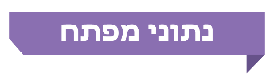
18.1  מיליארד ש"ח | כ-26% | 48% | 1.2  מיליארד ש"ח
מחזור הפעילות המאוחד של מכבי בשנת 2019 | מתושבי מדינת ישראל חברים בקופ"ח מכבי | מהכנסות אסותא (ללא אסותא אשדוד) בשנת 2019 התקבלו מקופ"ח מכבי | מחזור הפעילות של הקרן בשנת 2019 ונובע ברובו מפעילות המתבצעת מול הקופה
פי 3.65 | 15.6 מיליארד ש"ח | 22  מיליון ש"ח | 57 מיליון ש"ח
הגידול במחזור הפעילות של הקרן בשנים 2004 - 2019 | הגירעון המצטבר הכולל בנכסים נטו לשימוש לפעילות שבו היו מצויות ארבע קופות החולים ב-31.12.19. מתוכו 2.8 מיליארד ש"ח בגין פעילותה הכספית של מכבי | הנחה שקיבלה קופ"ח מכבי מחברות בנות של הקרן בשנת 2016 ואיפשרה לה להציג בדוחותיה הכספיים מצב כספי משופר ולקבל את כספי התמיכה מהמדינה | הוצאות השיווק והפרסום של קבוצת מכבי בשנת 2019

פעולות הביקורת
מינואר עד ספטמבר 2020, לסירוגין, ערך מבקר המדינה ביקורת בנושאים פיננסיים ואחרים הקשורים לקופ"ח מכבי. במסגרת זו נבדקו סוגיות הקשורות לדוחות הכספיים של הקופה, הממשקים הכספיים שלה עם חברות קבוצת מכבי וההשלכות הנובעות מייחודיות מבנה הקבוצה. הבדיקות נעשו במשרד הבריאות באגף לפיקוח על קופות החולים ושירותי בריאות נוספים (האגף לפיקוח על הקופות), בקופ"ח מכבי, ברשם העמותות ובמשרד האוצר.

תמונת המצב העולה מן הביקורת

הגירעון המצטבר בנכסים נטו לשימוש לפעילות - ב-31.12.19 הסתכם הגירעון של מכבי בנכסים נטו לשימוש לפעילות בכ-2.8 מיליארד ש"ח. גירעון זה הוא חלק מהגירעון המצטבר שבו מצויות ארבע קופות החולים ושסכומו הכולל, ב-31.12.19 היה כ-15.6 מיליארד ש"ח. גירעון זה מובלע באמצעות האופן שבו מוצגים סעיפי המאזן. החלופה החשבונאית מאפשרת דרך הצגה זו, אך מהותית הבחירה בדרך זו יוצרת מצב בו היקף הגרעון אינו בולט, דבר העלול לפגוע בהחלטות שמקבלת הקופה וגם בהחלטות משרדי הבריאות והאוצר, המאסדרים של הקופה.
עמידה בהנחיית משרד הבריאות למגבלת הוצאות השיווק והפרסום - לאחר יישום ההנחיה בדבר ההצגה מחדש של הוצאות השיווק והפרסום והכללת ההוצאות בגין יצירת קשר עם חברים שאינם חברי הקופה במסגרת הוצאות אלו, מוצגת בשנת 2019 חריגה של כל קופות החולים מההוצאה המותרת בתקנות, בסכום כולל של כ-100 מיליון ש"ח. קופ"ח מכבי חרגה ב-35 מיליון ש"ח. ההוצאה המותרת באותה שנה לכלל הקופות יחד הייתה 18 מיליון ש"ח, וחלקה של קופ"ח מכבי היה 3.4 מיליון ש"ח.
הון חוזר - כל קופות החולים נמצאות בגירעון בהון החוזר. סכום הגירעון נע בין 1,052 מיליון ש"ח בלאומית שירותי בריאות ל-5,371 מיליון ש"ח בשירותי בריאות כללית (כללית) לשנת 2019. הגירעון בהון החוזר של מכבי ב-31 בדצמבר בשנים 2017, 2018 ו-2019 היה (1,765), (1,434) ו-(1,506) מיליוני ש"ח, בהתאמה. במסגרת הסכמי הייצוב הממשלה מגיעה להסדרים כספיים עם קופות החולים המאפשרים את המשך פעילותן השוטפת והסדירה.
בקרה פנימית על הדיווח הכספי - מכבי מיישמת את הוראות החוזר בדבר התקיימותה של בקרה פנימית נאותה על הדוח הכספי של הקופה בלבד ולא על הדוחות הכספיים המאוחדים, הכוללים גם את אסותא מרכזים רפואיים וחברות הבנות שלה. אומנם הוראות החוזר חלות על קופות החולים בלבד ולא על חברות בנות, אך העובדה שיתר הקופות מעדיפות לפעול על פי ההוראות גם בנוגע לחברות בנות מעידה על החשיבות ועל התועלת שהן רואות בבקרה זו.
הסדרת המעמד של קרן מכבי - נושא יחסי הגומלין בין קופ"ח מכבי לקרן מכבי נמצא זה כ-15 שנה במחלוקת מתמשכת בין קופ"ח מכבי לגורמים המקצועיים במשרד הבריאות (האגף לפיקוח על הקופות, הייעוץ המשפטי שלו ורואה החשבון שהוא מינה). במצב הדברים הקיים, קופ"ח מכבי היא הקופה היחידה אשר לצידה פועל תאגיד כקרן מכבי והחברות הבנות שלה, שהיקף פעילותו כ-1.2 מיליארד ש"ח בשנה ושאינו מפוקח באופן מלא על ידי משרד הבריאות.
הסטת פעילות ניתוחים לאסותא במסגרת התוכנית לקיצור תורים - מהדוחות הכספיים של קופ"ח מכבי עולה כי העודפים מפעילות שירותי הבריאות הנוספים (שב"ן) בשנים 2018 ו-2019 הסתכמו בסך של כ-86 וכ-256 מיליוני ש"ח, בהתאמה. מהדוח המסכם של האגף לפיקוח על הקופות עולה כי עודפים אלו נובעים בעיקר מהתוכנית להסטת פעילות רפואית ממימון פרטי למימון ציבורי ומהתוכנית לקיצור תורים. נמצא כי אף שמטרות התוכנית היו, בין היתר, הסטת פעילות ממימון פרטי למימון ציבורי וחיזוק הרפואה הציבורית, כולל בבתי חולים ציבוריים (כמו הדסה), בתי חולים ממשלתיים ובתי חולים של כללית, בשנת 2019 כ-50% מהניתוחים שביצעה קופ"ח מכבי במסגרת התוכנית בוצעו באסותא שהוא בית חולים פרטי בבעלות הקופה.
שיעור ההשתתפות בשב"ן בקופ"ח מכבי בפריפריה - בשנת 2019 שיעור ההשתתפות בתוכניות שב"ן בפריפריה (78% בקופ"ח מכבי ו-65% בכלל קופות החולים) היה נמוך מזה שבשאר הארץ (87% בקופ"ח מכבי ו-79% בכלל הקופות), ובמגזר הלא-יהודי שיעור ההשתתפות בתוכניות שב"ן (49% בקופ"ח מכבי ו-44% בכלל הקופות) היה נמוך במידה ניכרת משיעור ההשתתפות של כלל המבוטחים (87% בקופ"ח מכבי ו-77% בכלל הקופות).
ממשקים כספיים בין קופת חולים מכבי לקרן מכבי - בביקורת זוהו מקרים שבהם הועברו העברות (פעילויות) כספיות בין הקופה לקרן והחברות הבנות שלה בשנים 2016 - 2020. סכומי ההעברות מסתכמים בכ-75 מיליון ש"ח. כמו כן נעשו פעולות הדדיות נוספות שיש להן השפעה על הדוחות הכספיים של הקופה ועל הצגת המצב הכספי שלה בעת קבלת כספים מהמדינה (כספי סל הבריאות וכספי הסכמי הייצוב).
- בשנת 2016 קיבלה הקופה מהקרן הנחה נוספת בסך 22 מיליון ש"ח אשר איפשרה לה להציג בדוחותיה הכספיים מצב כספי משופר וכן לקבל את כספי הייצוב מהמדינה המותנים בעמידה ביעד הגירעון.
- המחיר ששילמה קופ"ח מכבי לחברה א', שהיא חברה בת של הקרן, עבור אשפוז סיעודי מורכב היה גבוה מהמחיר הממוצע ששילמה הקופה בשנת 2019 לספקים של שירות זה, ואף גבוה מהמחיר ששילמו לחברה א' קופות החולים האחרות.
- קופ"ח מכבי חתמה עם שלוש חברות על הסכמים שמכוחם היא מקבלת בכל שנה תמלוגים. בשנת 2019 הסתכמו תמלוגים אלו בכ-16.5 מיליון ש"ח. עם קרן מכבי, המפעילה את שירותי הרפואה המשלימה עבור הקופה תוך שימוש בסימן המסחר "מכבי טבעי", לא נחתם הסכם.
מצבה הכספי של קופ"ח מכבי בהשוואה לקופות אחרות - מניתוח היחסים הפיננסיים (שווי מזומנים ביחס לעלות הפעילות, הון חוזר, יחס שוטף ומהיר, ימי אשראי ספקים והוצאות הנהלה וכלליות לנפש) עולה כי מצבה הכספי של הקופה טוב בהשוואה לקופות החולים האחרות. יצוין כי יש תלות גדולה של קופ"ח מכבי (ככל הקופות) בהסדרי תזרים הכספים מול המדינה המבטיחים את המשך פעילותה.
השקעה בחברות הזנק - קבוצת מכבי פועלת למימוש הידע שנצבר לטובת פיתוחים טכנולוגיים ולכן משקיעה בחברות הזנק רלוונטיות באמצעות חממה טכנולוגית או באמצעות קרנות הון סיכון.

משרד מבקר המדינה מסב את תשומת לב משרדי הבריאות והאוצר לגירעון המצטבר הכולל בנכסים נטו לשימוש לפעילות שבו מצויות ארבע קופות החולים, ובכלל זה לגירעון המצטבר בנכסים נטו של קופ"ח מכבי, ולצורך לגבש עבורן ואיתן תוכנית סדורה רב-שנתית שתביא לכיסוי הגירעון.

עיקרי המלצות הביקורת

מומלץ כי משרד הבריאות יפעל להשלים את השיח עם קופ"ח מכבי לקידום מעמדה החוקי של קרן מכבי הן ביחס לקופה והן ביחס למנגנוני הפיקוח על פעילות הקרן והחברות הבנות שלה.
מומלץ כי משרד הבריאות יבחן כיצד ניתן להפעיל מנגנון בקרה ופיקוח על כספים העוברים מקופ"ח מכבי לספקיה מקבוצת מכבי, אם במסגרת רכישת שירותים ואם בכל מסגרת אחרת. כמו כן, מומלץ כי קופ"ח מכבי וועדת הביקורת שלה יעדכנו את נוהל ניגוד עניינים של הקופה, כדי שיסדיר את התהליך לאישור הסכמים מהותיים בין הקופה לחברות הבנות של הקרן ויבטיח שהם יובאו לאישור הקופה מראש ובאופן שוטף.
מומלץ כי קופ"ח מכבי תיישם את הוראות חוזר משרד הבריאות בעניין בקרה פנימית נאותה גם על החברות המאוחדות, אסותא מרכזים רפואיים והחברות הבנות שלה, כפי שעושות שאר קופות החולים. עוד מומלץ שמשרד הבריאות יבחן הסדרת הוראות מתאימות ברוח החוזר האמור גם על החברות המאוחדות והחברות הבנות של הקופות.
על משרדי הבריאות והאוצר ועל קופות החולים לבחון את הסיבות למיעוט הפעלת תוכניות שב"ן על ידי תושבי הצפון ולשקול הסדרה מתאימה בתחום זה שתבטיח כי תוכניות שב"ן לא יביאו את הקופות לידי הקצאה נמוכה של משאבים לפריפריה ובכך למנוע "כשל שוק". מוצע גם שהקופות יפעלו באופן יזום כדי להנגיש את המידע על זכויות מבוטחים במסגרת שב"ן, בפרט לאוכלוסיות שמיצוי הזכויות אצלן נמוך.
מומלץ כי משרד הבריאות יבחן את האיזונים הנדרשים לטיוב מבחן התמיכה הקשור לתוכנית לקיצור תורים בשנים הבאות וכן את הפחתת דמי החבר בשב"ן לעומת מטרות התוכנית, ובהן חיזוק הרפואה הציבורית.

מבנה קבוצת מכבי

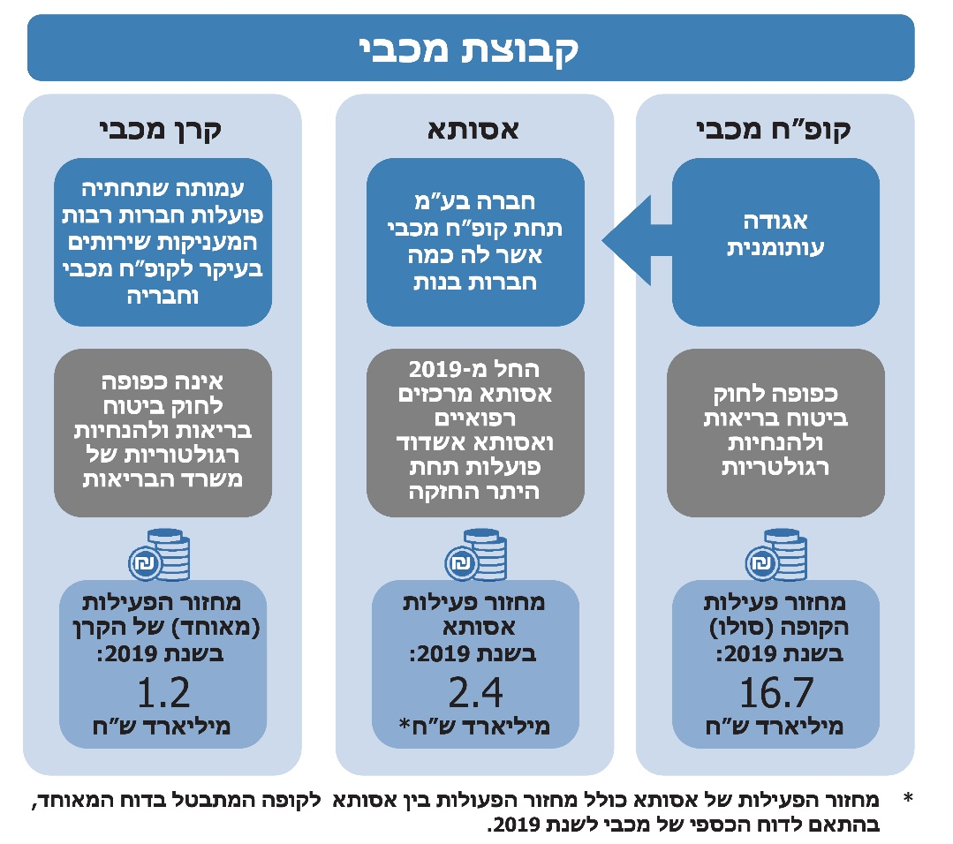

סיכום

קופ"ח מכבי היא קופת החולים השנייה בגודלה, ובה היו חברים בסוף 2019 כ-26% מתושבי ישראל. בהיותה גוף הפועל מתוקף חוק בריאות ממלכתי והפועל למען הציבור יש חשיבות לשמירה על איתנותה הפיננסית ועל התנהלותה התקינה והמיטבית לטובת חבריה. בשל כך, מומלץ כי משרד הבריאות וקופ"ח מכבי יפעלו לתיקון הליקויים ולבחינת יישום ההמלצות המפורטות בדוח זה.

מבוא
- שירותי הבריאות בישראל: חוק ביטוח בריאות ממלכתי, התשנ"ד-1994 (להלן - חוק ביטוח בריאות או החוק), קובע כי שירותי הבריאות יינתנו לתושבים באמצעות קופות החולים הפועלות בישראל: שירותי בריאות כללית (להלן - כללית), מכבי שירותי בריאות (להלן - קופ"ח מכבי או הקופה), קופת חולים מאוחדת (להלן - מאוחדת) ולאומית שירותי בריאות (להלן - לאומית). החוק מושתת על עקרונות של צדק, שוויון ועזרה הדדית וקובע את הזכות לבריאות כזכות בסיסית של כל תושב במדינת ישראל. להלן עקרונות החוק:
לוח 1: עקרונות חוק ביטוח בריאות
חובת הביטוח | כל תושב ישראלי יבוטח בביטוח בריאות באחת מקופות החולים על פי בחירתו.
בחירת קופת החולים | בחירת קופת החולים המבטחת היא זכות השמורה לכל תושב על פי ראות עיניו ועל קופת החולים חל איסור לסרב לבקשת ההצטרפות. כמו כן, נאסר על מעסיקים להתנות העסקת עובדים בחברות בקופת חולים זו או אחרת.
הגדרת סל שירותי הבריאות | הוגדר סל שירותי בריאות שוויוני ואחיד לכל תושב. סל זה הטיל על קופות החולים את האחריות הכוללת לרוב שירותי הבריאות בישראל (להלן - סל הבריאות) ובכך הבטיח לציבור המבוטחים רצף טיפולי.
הגדרת מקורות המימון לחוק | מקורות מימון החוק: דמי ביטוח בריאות מכל תושב, השתתפות הממשלה והשתתפויות עצמיות.
גביית דמי הביטוח | הגבייה הועברה מקופות החולים למוסד לביטוח לאומי ומאופיינת בפרוגרסיביות: תשלום דמי ביטוח בריאות גדל בד בבד עם העלייה בהכנסות המבוטח.
אופן מתן השירותים | קופות החולים אחראיות לספק את השירותים בעצמן או באמצעות ספקים.

נוסף על השירותים הניתנים במסגרת סל הבריאות הממלכתי, קופות החולים מספקות שירותי בריאות נוספים (להלן - שב"ן) המוסיפים זכויות לסל הבריאות ומשפרים אותן. שירות השב"ן כרוך בתשלום נוסף ואינו חובה. כמו כן, ניתן לרכוש ביטוחי בריאות פרטיים שלא באמצעות קופות החולים.

חוק ביטוח בריאות מסדיר את התנאים שבהם קופת חולים רשאית להחזיק בתאגיד אחר. המטרה בכך היא למנוע ניגודי עניינים ומצבים שבהם קשר בין קופת חולים לתאגיד אחר עלול לפגום ביכולת קופת החולים לספק שירותי בריאות על פי החוק או לסכן את האיזון התקציבי שלה. בהתאם להוראות החוק, אסורה החזקה משותפת של קופת החולים בתאגיד אחר ללא קבלת היתר משרי הבריאות והאוצר. כמו כן, סעיף 29ב לחוק מאפשר לשר הבריאות, בהסכמת שר האוצר, לקבוע הוראות הנוגעות לנושאי שיווק ופרסום והקמת תשתיות למתן שירותי בריאות.

אחד מעקרונות חוק ביטוח בריאות הוא כי התושבים יהיו רשאים לבחור את קופת החולים שבה הם חברים וגם לעבור לקופה אחרת במסגרת הוראות החוק. לאור אפשרויות המעבר בין קופות החולים ומאחר שהקופות מתוקצבות לפי מספר החברים בהן, מתקיימת ביניהן תחרות עזה במטרה לגייס מספר גדול ככל שניתן של חברים חדשים ולמנוע נטישה של חברים קיימים. תחרות זו משפיעה לחיוב על איכות השירות, מתמרצת את הקופות לפתח שירותים חדשים ומשפרת את זמינות התורים ואת הנגישות לשירותים. לצד ההשפעה החיובית שיש לתחרות בין הקופות ככלי לשיפור מתן שירותי הבריאות לטובת החברים, "משרד הבריאות ביקש לשרש את התופעה, להגביל את התחרות ולפקח עליה, והתקין את התקנות. עם התקנת התקנות נאסרו רוב שיטות הפעילות שהיו מקובלות במסגרת התחרות והוגבל מאד תקציב הפעילות המותרת". הינה כי כן, המאסדר ראה שלא להתיר "תחרות פרועה" בין הקופות להעברת חברים לשורותיהן, תוך שימוש בכספי ציבור המיועדים לבריאות, באמצעות הטלת איסורים ומגבלות על דרכי הפעילות ובאמצעות הגבלת המשאבים הכספיים שהשקיעו הקופות בהקשר זה. לצורך כך כאמור הותקנו תקנות ביטוח בריאות ממלכתי (פרסום, שיווק וקידום מכירות), התשנ"ח-1998 (להלן - תקנות השיווק והפרסום).

הכנסות קופות החולים לשנת 2019 במסגרת סל הבריאות (להלן גם - מגזר הקהילה) הסתכמו בכ-58.8 מיליארד ש"ח, מהם כ-91% ממומן מתקציב המדינה (הכולל כאמור גם דמי ביטוח בריאות שכל תושב משלם), כ-7% מעלות הסל מתקבלת מהשתתפות עצמית וכ-2% מהכנסות אחרות. להלן תרשים 1 שבו מוצגים הגורמים אשר מממנים את סל הבריאות וסכום המימון שלהם נכון לשנת 2019.

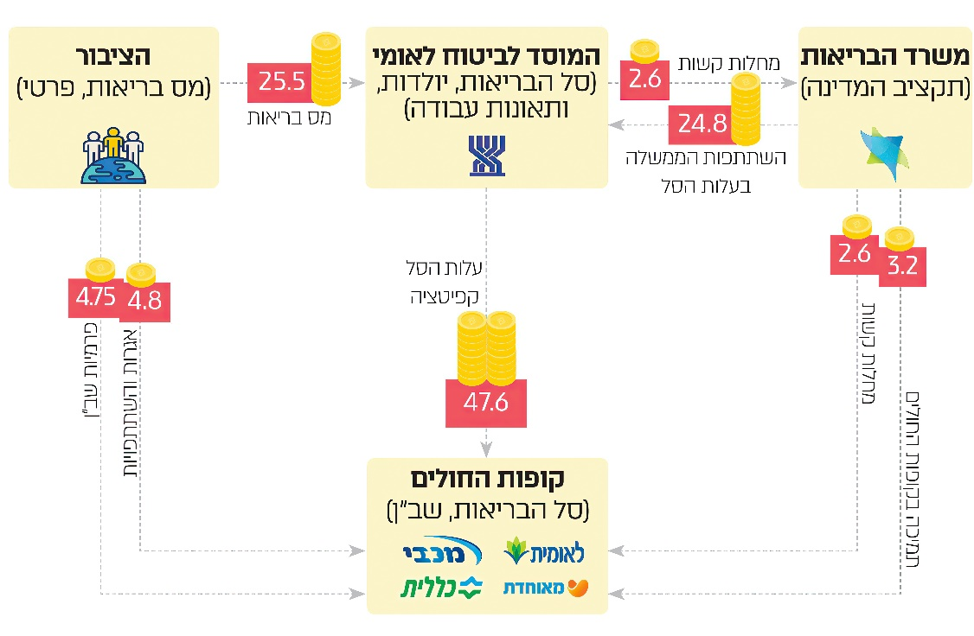
תרשים 1: הגורמים המממנים את סל הבריאות, 2019 (במיליארדי ש"ח)

- אופן אספקת שירותי בריאות בעולם: בעולם המערבי התגבשו ארבעה מודלים עיקריים של מערכות בריאות: מודל בוורידג' בבריטניה, מודל ביסמרק בגרמניה, ביטוח בריאות ממלכתי אוניברסלי בקנדה ומערכת בריאות פרטית בארצות הברית. מודלים אלו מיושמים בהתאמות שונות במדינות נוספות. המודל בישראל מבוסס על מודל ביסמרק שהתפתח בגרמניה, אולם בעת חקיקת חוק ביטוח בריאות אומצו גם כמה עקרונות ממודל בוורידג' שהתפתח בבריטניה. להלן לוח 2 שבו השוואה בין מודל בוורידג' ומודל ביסמרק.

לוח 2: מודלים לאספקת שירותי בריאות
 | 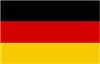  ביטוח סוציאלי The Bismarck Model | 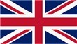  שירות בריאות ממלכתי The Beveridge Model
חובת הביטוח | ביטוח חובה לכל האוכלוסייה | ביטוח חובה לכל האוכלוסייה
בחירת קופת החולים | בחירת קופת חולים המבטחת היא זכות השמורה לכל תושב על פי ראות עיניו | המדינה מספקת את שירותי הבריאות, אין קופות חולים
סל שירותי הבריאות | סל שירותי בריאות רחב ולרוב אחיד בין קופות החולים כולל גם: רפואת שיניים, מניעת מחלות ואיתורן המוקדם, שיקום רפואי וקידום בריאות כולל גם תשלומים עבור חופשת לידה וחופשת מחלה | סל השירותים נרחב במיוחד וכולל שירותי מניעת מחלות, אשפוזים, שירותי רופא, טיפולי שיניים הכרחיים, הוצאות אמבולנס, ניתוחים מורכבים, טיפול סיעודי, נפשי ושיקומי ותרופות שאושרו על ידי מערכת הבריאות
מקורות המימון | מימון מערכת הבריאות על ידי המעסיקים והאזרחים; יש השתתפות עצמית לקבלת השירותים | מימון מערכת הבריאות באמצעות מס כללי או מס הכנסה המוטל על האוכלוסייה; ייתכן תשלום נמוך בעת קבלת השירות
אופן מתן השירותים | קופות החולים משמשות כמבטח בלבד ומספקות את השירות באמצעות ספקים | המדינה אחראית לספק את השירות בעצמה
ביטוחים פרטיים | ניתן לרכוש ביטוח משלים; בתנאים מסוימים ניתן לוותר על הביטוח באמצעות קופות החולים ולרכוש במקומו ביטוח פרטי | ניתן לרכוש ביטוח פרטי

קופת חולים מכבי והגופים המרכזיים שלהם יש זיקה אליה
קופ"ח מכבי: קופ"ח מכבי נרשמה בשנת 1941 כאגודה עותמנית בתוך תנועת מכבי ישראל ומאז היא פועלת כמוסד ללא כוונת רווח (להלן - מלכ"ר). במועד הביקורת קופ"ח מכבי היא הקופה השנייה בגודלה במדינה ונכון לסוף 2019 חברים בה כ-26% מתושבי המדינה.

אסותא: במועד הביקורת הקופה מחזיקה, בין היתר, ברשת אסותא באמצעות חברת אסותא מרכזים רפואיים בע"מ (להלן - אסותא מרכזים רפואיים) ובבית חולים אסותא אשדוד בע"מ (להלן - אסותא אשדוד) (הקופה ואסותא יחד להלן - מכבי).

בשנת 2019 הוכרז בית החולים אסותא אשדוד כגוף נתמך בהתאם להוראות סעיף 32 לחוק יסודות התקציב, התשמ"ה-1985 ומונה לו רואה חשבון מדווח מטעם המדינה. באפריל 2020 החליט מבקר המדינה, בתוקף סמכותו, להחיל את ביקורת המדינה גם על בית החולים אסותא אשדוד.

קרן מכבי: קרן מכבי (להלן - הקרן) הוקמה בשנת 1958 והחלה בפעילותה במסגרת הגופים שהקימה הקופה. בשנת 1984 הפכה הקרן לעמותה. מאז הקמתה עסקה הקרן בפעילויות רווחה שונות, מתן הלוואות לחברי הקופה וברכישת נכסי נדל"ן שחלקם נרכשו במשותף עם הקופה. קרן מכבי פועלת לצידה של קופ"ח מכבי ולה כמה חברות בנות. הקרן וחברות הבנות מספקות שירותים לקופה ולחברי הקופה, למשל: טיפולי שיניים (מכבידנט); רפואה משלימה (מכבי טבעי); אשפוז סיעודי (בית בלב); ניהול בתי רופאים (מכבי יזמות) והשכרת נכסים (קרן מכבי ומכבי יזמות). הכנסות הקרן וחברות הבנות נובעות ברובן מהשירותים שהן מספקות לקופה ולחבריה.

קבוצת מכבי: קופ"ח מכבי, אסותא וקרן מכבי יחד מהוות את קבוצת מכבי. מאחר שהקרן פועלת במקביל לקופ"ח מכבי ולא כחברת בת שלה, חוק ביטוח בריאות שאמור, בין היתר, להסדיר את פעילות קופות החולים, אינו חל עליה ולא על חברות הבנות שלה, ומשרד הבריאות אינו מפקח עליה. יודגש כי קרן מכבי וחברות הבנות שלה אינן "גוף מבוקר" בהתאם לחוק מבקר המדינה, התשי"ח- 1958 [נוסח משולב] ואינן עומדות לביקורת בדוח זה.

היקף פעילות: בשנת 2019 היה מחזור ההכנסות המאוחד של מכבי (כולל חברות בנות) כ-18.1 מיליארד ש"ח. מחזור ההכנסות המאוחד של קרן מכבי היה בשנה זו 1.2 מיליארד ש"ח. מרבית המחזור של הקרן נובע מפעילות מול קופ"ח מכבי וחבריה.

תרשים 2: מבנה קבוצת מכבי
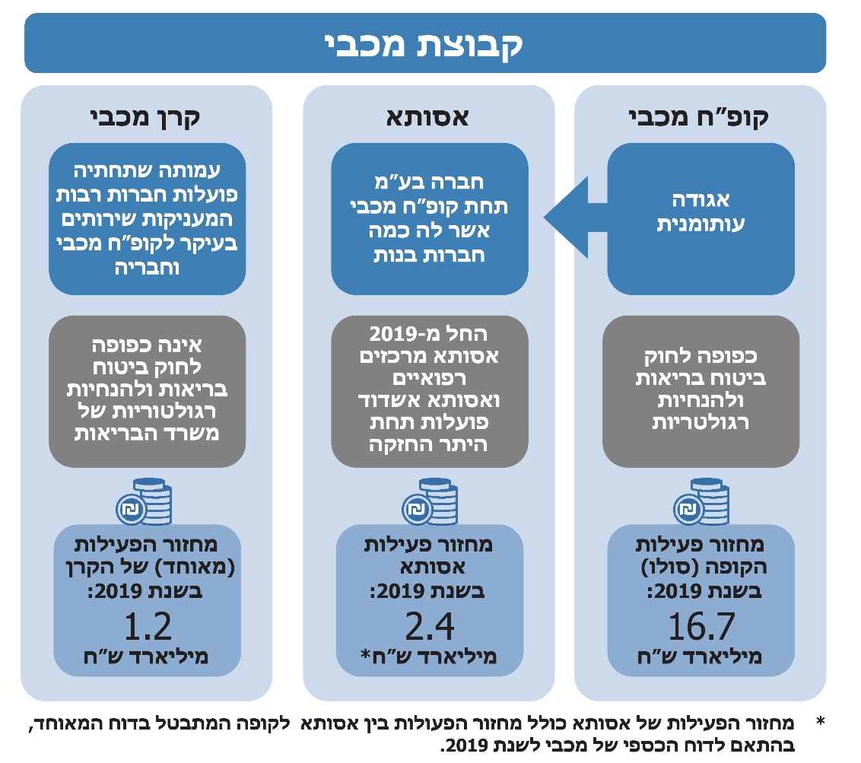

עם כניסת חוק ביטוח בריאות לתוקף היה על משרד הבריאות, בשיתוף קופות החולים, להסדיר כמה סוגיות מבניות שנבעו מהמצב ששרר עד לאותו מועד. אחת הסוגיות שעמדו על הפרק הייתה החזקה משותפת של קופ"ח מכבי וגופים נוספים, קרן מכבי ומכבי מגן, במספר רב של חברות, בשים לב לכך שפעולות אלו לא התאפשרו בהתאם להוראות הקבועות בחוק.

כדי להסדיר את סוגיית השימוש של הקופה בנכסי הנדל״ן שהיו בבעלות הקרן ואת דרישת משרד הבריאות לפיצול החזקותיהן של הקופה והקרן בחברות הבנות, באופן שיעלה בקנה אחד עם החוק, חתמו במאי 2004 משרדי הבריאות והאוצר עם הקופה, הקרן ומכבי מגן על הסכם שנקרא "הסעד ההצהרתי" (להלן - הסכם הסעד).

הסכם הסעד הסדיר כמה נושאים וקבע, בין היתר, את האופן שבו תבוצע ההפרדה הנכסית בהחזקות המשותפות לקופה ולקרן, וכי הקופה תקיים בקרה על פעילות הקרן ותוודא כי זו אינה מעמידה את הקופה בפני סיכונים כספיים אפשריים או פוגעת באינטרסים של הקופה או של חבריה.

הסכם הסעד יצר הפרדה נכסית בין הקופה לקרן, אולם הותיר מצב שבו לצד הקופה קיימת זרוע ביצועית, הפועלת תחת הקרן ופועלת לרווחת הקופה וחברי הקרן. נוסף על כך הקרן מספקת לחברי הקופה מגוון שירותים בלעדיים מעבר לאלה שהם זכאים לקבל מהקופה לפי חוק ביטוח בריאות.

תרשימים 3 ו-4 שלהלן מציגים את מבנה ההחזקות של קופ"ח מכבי והקרן.
תרשים 3: מבנה ההחזקות של קופת חולים מכבי
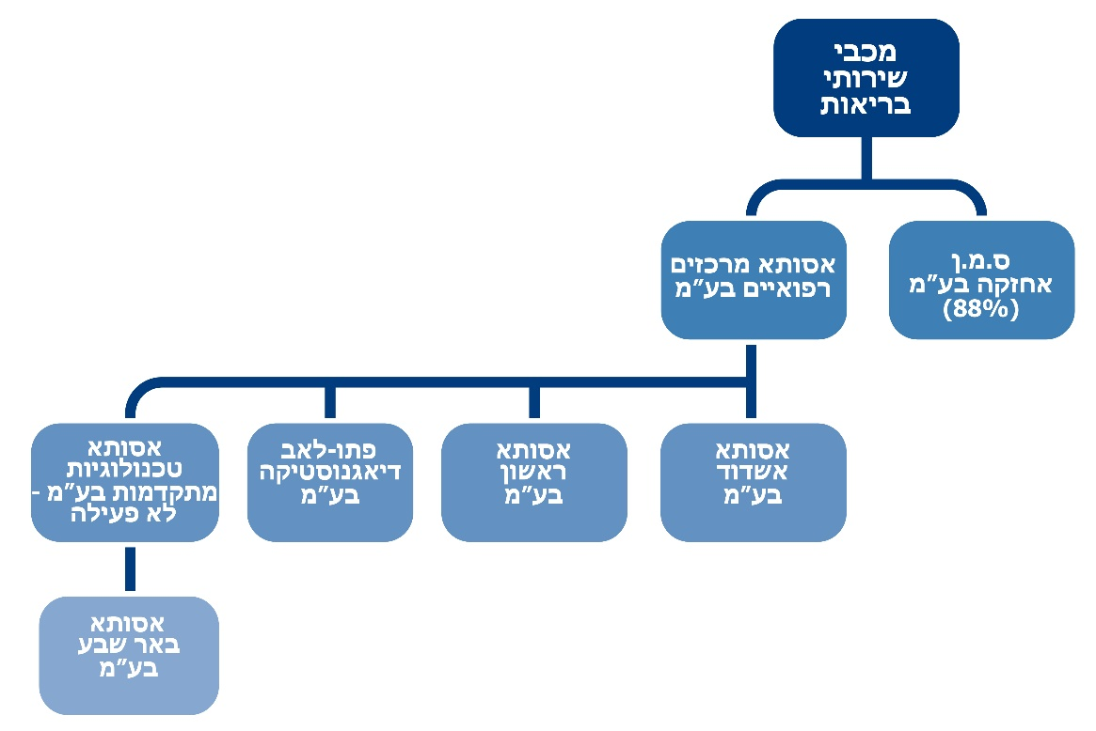
המקור: הדוחות הכספיים של קופ"ח מכבי נכון ל-31.12.19.

תרשים 4: מבנה ההחזקות של קרן מכבי
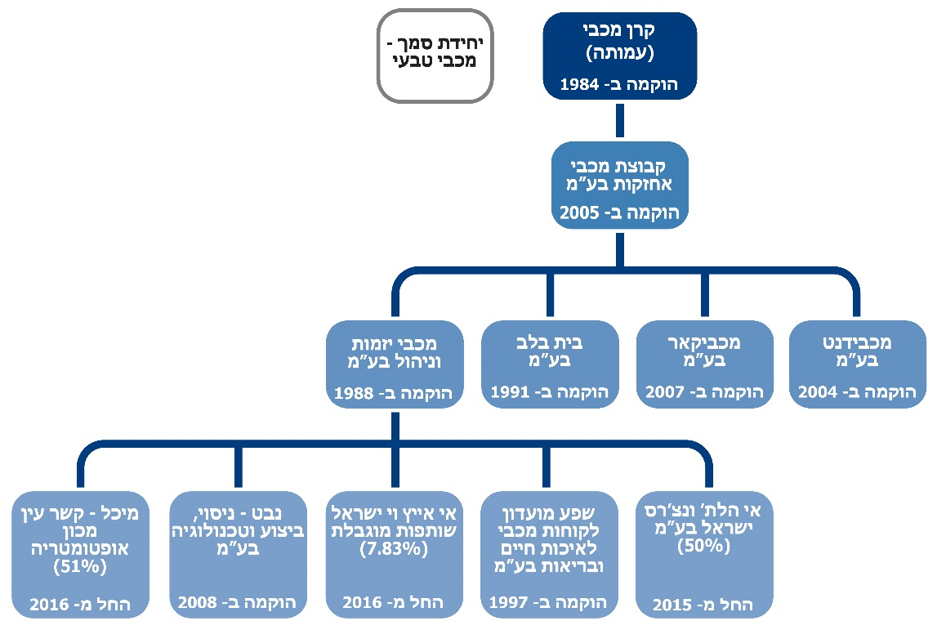
המקור: הדוחות הכספיים של קרן מכבי נכון ל-31.12.19.
* עד לשנת 2008 עסקה בהפעלת רשת אופטומטרייה, ומשנה זו ואילך עוסקת גם בהפעלת בתי רופאים.

פעולות הביקורת

מינואר עד ספטמבר 2020, לסירוגין, ערך מבקר המדינה ביקורת בנושאים פיננסיים ואחרים הקשורים לקופ"ח מכבי. במסגרת זו נבדקו סוגיות הקשורות לדוחות הכספיים של הקופה, הממשקים הכספיים שלה עם חברות קבוצת מכבי וההשלכות הנובעות מייחודיות מבנה הקבוצה. הבדיקות נעשו במשרד הבריאות באגף לפיקוח על קופות החולים ושירותי בריאות נוספים (להלן - האגף לפיקוח על הקופות); בקופ"ח מכבי, ברשם העמותות (להלן - הרשם) ובמשרד האוצר.

מכבי

המצב הכספי של מכבי

הדוחות הכספיים של קופ"ח מכבי (דוח מאוחד) מתארים את מצבה הפיננסי ב- 31בדצמבר בכל שנה, בהתאם לכללי הדיווח החלים על מוסדות מלכ"ר. הדוחות משקפים את מבנה ההון של מכבי, את איתנותה הפיננסית, את הכנסותיה והוצאותיה ואת נזילותה. נתוני הדוחות המאוחדים כוללים בתוכם את החברות הבנות של הקופה ובכללן את אסותא מרכזים רפואיים (רשת בתי חולים פרטיים בבעלות מלאה של הקופה) ואסותא אשדוד (בית חולים ציבורי בבעלות הקופה). הדוחות המאוחדים כוללים: מאזן, דוח על הפעילות, דוח על השינויים בנכסים נטו, דוח על תזרים המזומנים וביאורים שהם חלק בלתי נפרד מהדוחות. הדוחות ערוכים בהתאם לתקני ביקורת מקובלים, לרבות תקנים שנקבעו בתקנות רואי חשבון (דרך פעולתו של רואה חשבון), התשל"ג-1973. הדוחות נערכים גם בהתאם לתקנות ביטוח בריאות ממלכתי (פיקוח ובקרה פיננסית על קופות החולים), התשס"ו-2006, המחייבות את קופות החולים לערוך את הדוחות הכספיים בהתאם לתקן חשבונאות מספר 18 (מעודכן 2009) של המוסד הישראלי לתקינה בחשבונאות "דיווח כספי על ידי בתי חולים ציבוריים וקופות חולים".

הדוחות הכספיים של קופ"ח מכבי לשנת 2019 נחתמו באפריל 2020. חוות הדעת של רואי החשבון לאורך השנים 2014 - 2019 הייתה חוות דעת ללא הסתייגויות תוך הפניית תשומת לב לחשיפת הקופה לתביעות ולתובענות ייצוגיות, ובשנים 2014 - 2017 הייתה גם הפניית תשומת לב לגירעון בהון החוזר של הקופה.

האגף לפיקוח על הקופות עורך מדי שנה בשנה דוח מסכם על פעילות ארבע קופות החולים. הדוח מבוסס על הדוחות הכספיים המבוקרים של הקופות, אשר בוקרו על ידי רואי החשבון החיצוניים שלהן, על הדיווחים השוטפים שהקופות מעבירות לאגף לפיקוח על הקופות ועל דיווחי רואי החשבון המלווים את הקופות מטעם משרד הבריאות (להלן - דוח מסכם של האגף לפיקוח על הקופות). הנתונים המוצגים בדוח המסכם כוללים גם את הדוח המאוחד של קופ"ח מכבי. באוגוסט 2020 פרסם משרד הבריאות את הדוח המסכם של האגף לפיקוח על הקופות לשנת הכספים 2019.

ניתוח סוגיות נבחרות מתוך המאזן המאוחד של קופת חולים מכבי, 2017 - 2019

ניתוח הדוחות הכספיים נערך, בין היתר, באמצעות השוואת נתוני התקופה האחרונה לנתוני תקופות קודמות, כדי ללמוד על התפתחויות ועל מגמות שחלו במצב הכספי של מכבי. המאזן הוא דוח המשקף את מצבה הכספי של הישות החשבונאית ליום מסוים (בדרך כלל 31 בדצמבר בכל שנה), והוא מציג את יתרות הנכסים, את ההתחייבויות ואת הנכסים נטו שלה. סך כל צד הנכסים שווה לסך כל צד ההתחייבויות והנכסים נטו. לוח 3 שלהלן מציג את עיקרי סעיפי המאזן של מכבי בשנים 2017 - 2019 ושיעורם. סך המאזן מסומן כשלם (100%) ושאר הסעיפים הם ביחס אליו.
לוח 3: תמצית המאזן המאוחד של קופת חולים מכבי,
2017 - 2019 (במיליוני ש"ח)
 | 2019 |  | 2018 |  | 2017
רכוש שוטף | 2,334 | 41.5% | 2,600 | 47.1% | 2,037 | 42.9%
מתוכם: מזומנים ושווי מזומנים | 1,184 | 21.0% | 992 | 18.0% | 1,066 | 22.4%
השקעות וחייבים לזמן ארוך | 207 | 3.7% | 58 | 1.0% | 52 | 1.1%
רכוש קבוע, נטו | 3,024 | 53.7% | 2,813 | 51.0% | 2,617 | 55.0%
רכוש אחר, נטו | 63 | 1.1% | 49 | 0.9% | 49 | 1.0%
סך הכול נכסים | 5,628 | 100% | 5,520 | 100% | 4,755 | 100%
התחייבויות שוטפות | 3,839 | 68.2% | 4,034 | 73.1% | 3,802 | 80.0%
התחייבויות לזמן ארוך | 1,551 | 27.6% | 1,178 | 21.3% | 1,176 | 24.7%
זכויות המיעוט | 0 | 0% | 39 | 0.7% | 42 | 0.9%
עודף (גירעון) בנכסים נטו | 238 | 4.2% | 269 | 4.9% | (265) | (5.6%)
סך הכול התחייבויות נטו | 5,628 | 100% | 5,520 | 100% | 4,755 | 100%
המקור: הדוחות הכספיים של קופ"ח מכבי לשנים 2017 - 2019.
מלוח 3 עולה כי בשנים 2018 - 2019 הציגה מכבי מגמת שיפור בעודף בנכסים נטו לאחר גירעון בשנים הקודמות, אולם נטרול הרכוש הקבוע מהנכסים נטו מעיד על גירעון של כ-2.8 מיליארד ש"ח נכון ל-31.12.19 (ראו גם להלן). כמו כן, עולה כי בשנת 2019 היה גידול בהתחייבויות לזמן ארוך בהיקף של כ-370 מיליון ש"ח. גידול זה נובע מהעתודה בגין שב"ן שיצרה הקופה בהתאם להוראות משרד הבריאות בעקבות השינוי בתוכנית שב"ן והתוכנית לקיצור תורים.

נכסים נטו: בשונה מחברה עסקית רגילה שבה ההון מורכב מהון מניות ופרמיה, שמשקפים את הכספים שהזרימו בעלי המניות ואין לחברה מחויבות להשיבם, וכן מיתרת עודפים שמייצגת את הרווח שנצבר ועדיין לא חולק כדיבידנד לבעלים, במלכ"ר עודף הנכסים על ההתחייבויות לא מכונה "הון" אלא "נכסים נטו". עודף זה יכול להיות גם שלילי, כאשר סך ההתחייבויות גבוה מסך הנכסים. כללי החשבונאות של המלכ"רים דורשים לבצע הבחנה בתוך הנכסים נטו, בין נכסים נטו שמוגבלים על ידי התורמים למטרות מסוימות, באופן זמני או באופן קבוע, לבין נכסים נטו שלא קיימת לגביהם מגבלה חיצונית בשימוש. התקינה הישראלית בנושא (תקן חשבונאות מספר 18) מאפשרת להנהלת הקופה לבחור מדיניות חשבונאית לגבי אופן הצגת יתרת הנכסים נטו שלא קיימת לגביהם הגבלה, כאשר ניתן להבחין בין נכסים שיועדו על ידי הקופה, נכסים שלא יועדו על ידי הקופה ונכסים ששימשו לרכוש קבוע.

קופות החולים ובתי החולים מחויבים להעניק שירותים לתועלת הציבור ללא מטרת רווח, וכתוצאה מכך יתרת הרכוש הקבוע שלהם אינה בהכרח מייצגת זרם חיובי נטו של הטבות כלכליות עתידיות, כמקובל בחברה עסקית רגילה (שווי שימוש). הדבר מקבל משנה תוקף כאשר מדובר ברכוש קבוע ייעודי, שגופים אלו נזקקים לו כדי לספק את שירותיהם הייחודיים. הצגת יתרת הנכסים נטו, שלא קיימת לגביהם הגבלה בסכום אחד, ללא הפרדה בין הסכומים ששימשו לרכוש קבוע לבין הסכום שנותר לפעילויות, עשויה להציג איתנות כספית יתרה בנוגע למקורות נטו הקיימים לשימוש לפעילויות שוטפות בעתיד ובנוגע לשינויים במקורות, ואילו הצגה ללא הנכסים נטו ששימשו לרכישת רכוש קבוע צפויה להציג את הגירעון המצטבר מפעילות שוטפת בדרך שתבהיר לקורא הדוחות באופן מיטבי יותר את איתנות הקופה. דוגמה לכך ניתן לראות בדוח לבחינת משבר הדסה מ-2014 שבו נקבע כי "הבחירה של הדסה לשנות את שיטת הדיווח לגבי הנכסים נטו שלא קיימת לגביהם הגבלה ולנצל את החלופה שמאפשר תקן 18 להציגם בשורה אחת בלבד... נראית כבחירה לא מוצלחת, מאחר והיא לא מאפשרת לקורא הסביר ולבעלי העניין להבין בנקל כי לבית החולים גירעון מצטבר בגובה של 600 מיליון ש"ח. טכנית אין פגם בדרך הצגה זו, אך מהותית הבחירה בדרך זו יוצרת מצב בו היקף הגרעון לא בולט ומעשית, בית חולים לא ימכור את הנכסים התפעוליים שלו, ולכן מול חלק מהגרעון אין מציאותית נכסים שניתן למכור". עוד מצוין בדוח שהמנכ"ל דאז של הדסה העיד כי "הוא לא ידע כי לבית החולים גירעון מצטבר של 600 מיליון ש"ח".

לוח 4 ותרשים 5 שלהלן מציגים את הפער בין הנתונים, כפי שהוצגו בדוחות הכספיים של הקופה, בהתאם לחלופה אפשרית בתקינה, לבין חלופה אחרת בתקינה לפיה על הקופה להציג את הגירעון בנכסים לשימוש לפעילות, המחושב באמצעות הפחתת יתרת הרכוש הקבוע של הקופה מהעודף (גירעון) בנכסים המוצגים בדוחות הכספיים.
לוח 4: הצגת עודף (גירעון) בנכסים נטו של מכבי,
2017 - 2019 (במיליוני ש"ח)
 | עודף (גירעון) בנכסים נטו | יתרת רכוש קבוע, נטו | עודף (גירעון) בנכסים נטו לשימוש לפעילות
2019 | 238 | 3,024 | (2,786)
2018 | 269 | 2,813 | (2,544)
2017 | (265) | 2,617 | (2,882)
על פי הדוחות הכספיים של קופ"ח מכבי לשנים 2017 - 2019, בעיבוד משרד מבקר המדינה.
תרשים 5: עודף (גירעון) בנכסים נטו והגירעון בנכסים נטו לשימוש לפעילות של מכבי, 2017 - 2019 (במיליוני ש"ח)
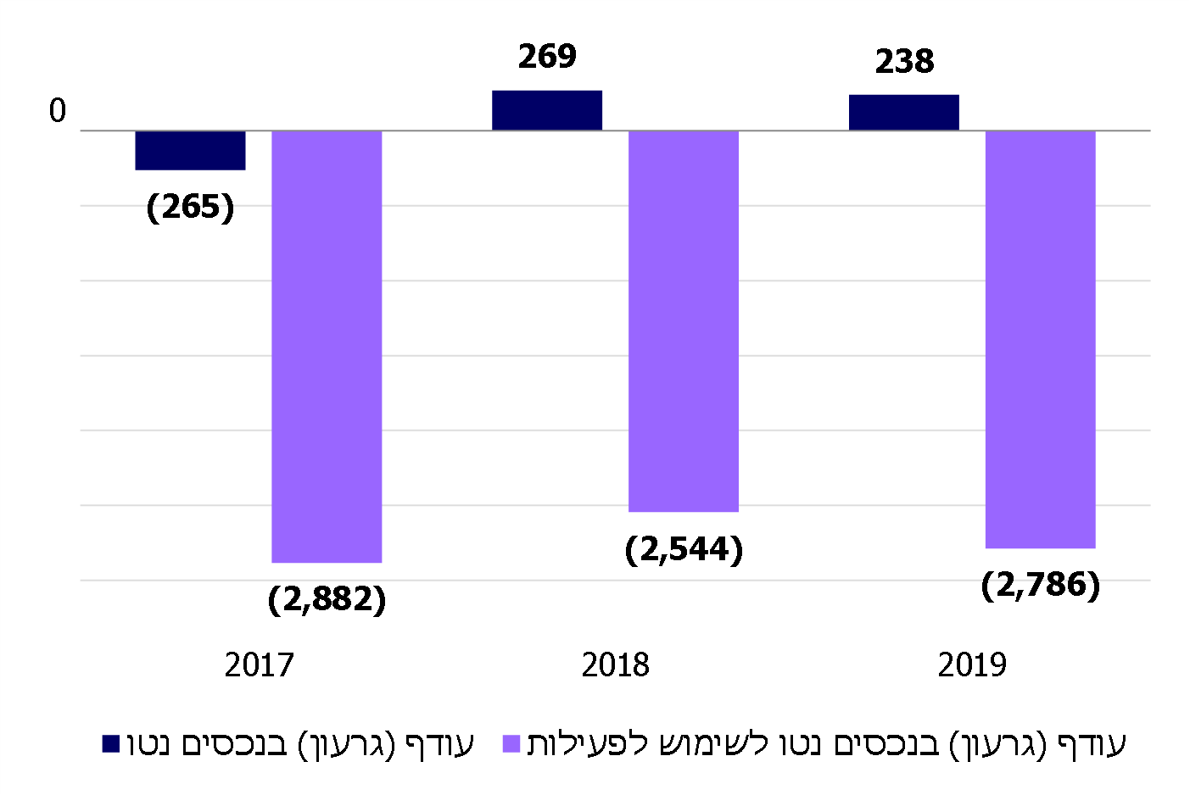
על פי הדוחות הכספיים של קופ"ח מכבי לשנים 2017 - 2019, בעיבוד משרד מבקר המדינה.

מלוח 4 ותרשים 5 עולה כי על אף העודף בנכסים נטו לשנים 2018 - 2019 והגירעון הנמוך שהוצג בשנת 2017, בפועל הגירעון מסתכם ביותר מ-2,500 מיליוני ש"ח בכל אחת משנים אלו. יצוין כי גירעון מאזני שכזה יוכל לשקף גם בעיה תזרימית קשה וקרובה.

הצגת הנכסים נטו של ארבע קופות החולים: משרד מבקר המדינה בדק את אופן הצגת הנכסים נטו גם עבור שאר קופות החולים. לוח 5 שלהלן מציג את הפער בין הנתונים, כפי שהוצגו בדוחות הכספיים של כל הקופות, לבין הגירעון בנכסים לשימוש לפעילות, המחושב באמצעות הפחתת יתרת הרכוש הקבוע של הקופות מהעודף (גירעון) בנכסים המוצגים בדוחות הכספיים.
לוח 5: הצגת עודף (גירעון) בנכסים נטו של קופות החולים,
2019 (במיליוני ש"ח)
 | כללית | מכבי | מאוחדת | לאומית | סה"כ
עודף (גירעון) בנכסים נטו | (501) | 238 | (571) | (1,157) | (1,991)
יתרת רכוש קבוע, נטו | 8,625 | 3,024 | 1,588 | 440 | 13,677
עודף (גירעון) בנכסים נטו לשימוש לפעילות | (9,126) | (2,786) | (2,159) | (1,597) | (15,668)
על פי הדוחות הכספיים המאוחדים של קופות החולים לשנת 2019, בעיבוד משרד מבקר המדינה.
הביקורת העלתה כי ארבע קופות החולים, כמפורט בלוח 5 שלעיל, בוחרות שלא לבצע הפרדה של יתרת הנכסים נטו שלא קיימת לגביהם הגבלה, כך לא ניתנת בדוחות שקיפות מספקת בנוגע למצבן הפיננסי של הקופות ובייחוד לגירעון המצטבר שלהן. נמצא כי הגירעון של מכבי בנכסים נטו לשימוש לפעילות נכון ל-31.12.19 הסתכם בכ-2.8 מיליארד ש"ח. גירעון זה מובלע באמצעות האופן שבו מוצגים סעיפי המאזן, והוא עלול לפגוע בהחלטות שמקבלת הקופה וגם בהחלטות משרדי הבריאות והאוצר, המאסדרים של הקופה.

קופ"ח מכבי מסרה בתגובתה על ממצאי הביקורת מדצמבר 2020 (להלן - תשובת מכבי) כי היא עורכת את דוחותיה הכספיים בהתאם לתקן 18 ולהנחיות הדיווח המתקבלות ממשרד הבריאות. הקופה הוסיפה כי בנוגע לבחירת מדיניות חשבונאית היא בחנה את החלופות ומצאה כי החלופה בה בחרה משקפת באופן המיטבי את מצבה הכספי ואת תוצאות פעילותה. הדוחות הכספיים מציגים את מצבה הכספי של הקופה בצורה בהירה הן בביאורים המצורפים לדוח והן במסגרת חוות דעת רואה החשבון הכוללת התייחסות לנושא. אם יחליט משרד הבריאות על אימוץ מדיניות חשבונאית אחרת, מדיניות זו צריכה לחול על כל קופות החולים.

משרד הבריאות מסר בתגובתו על ממצאי הביקורת מדצמבר 2020 (להלן - תשובת משרד הבריאות) כי כדי להציג את הגירעון השוטף יש להשתמש בנתון של גירעון בהון חוזר אשר מופיע בדוח נוסף המוגש עם הדוחות הכספיים של קופות החולים. לדברי משרד הבריאות, כיסוי הגירעון בהון החוזר של כלל הקופות מצריך תוספת תקציבית של מיליארדי ש"ח, והדבר נבחן מדי פעם בפעם בהתחשב בצרכים וביכולות כפי שהן מתבטאות בתקציב המדינה.

משרד האוצר מסר בתגובתו על ממצאי הביקורת מינואר 2021 (להלן - תשובת משרד האוצר) כי נכון ליום 31.12.19 לקופ"ח מכבי יש הון עצמי חיובי של 238 מיליון ש"ח, והון עצמי זה מעיד על חוזקה הפיננסי של הקופה. משרד האוצר הוסיף כי הרכוש הקבוע של קופות החולים הוא חלק מהותי בנכסי החברה ולפיכך הוא אינו סבור כי נכון להציג את ההון העצמי בניכוי הרכוש הקבוע. כמו כן, נכון לסוף שנת 2019 מחזיקה קופת החולים מכבי כ-1.2 מיליארד ש"ח של מזומנים, והדבר מעיד על חוזקה הפיננסי של הקופה.
משרד מבקר המדינה מסב את תשומת לב משרדי הבריאות והאוצר לגירעון המצטבר הכולל בנכסים נטו לשימוש לפעילות שבו היו מצויות ארבע קופות החולים ב-31.12.19 אשר היה כ-15.6 מיליארד ש"ח, לגירעון המצטבר בנכסים נטו של מכבי שהיה כ-2.8 מיליארד ש"ח ולצורך לגבש עבורן ואיתן תוכנית סדורה רב-שנתית שתביא לכיסוי הגירעון.

ניתוח דוח על הפעילות לשנים 2017 - 2019

דוח רווח והפסד משקף במונחים כספיים את תוצאות פעילותה של הישות החשבונאית במהלך תקופה מסוימת, מאחר שקופ"ח מכבי היא אגודה, דוח זה נקרא "דוח על הפעילות". בדוח מרוכזות כל ההכנסות וההוצאות של הישות החשבונאית במהלך התקופה. מקובל גם להשוות את התוצאות הכספיות עם תוצאות הפעילות בשנה או בשנתיים שקדמו לשנת הדוח (ניתוח אופקי). לוח 6 שלהלן מציג את הדוח על הפעילות (סולו) לשנים 2017 - 2019, ולוח 7 שלהלן מציג דוח בקרה תקציבי בהתאם להוצאות העיקריות של הקופה לשנים אלו. ההכנסות מסומנות בשיעור 100%, וסעיפי ההוצאות הם ביחס להכנסות.

לוח 6: דוח על הפעילות של קופת חולים מכבי, 2017 - 2019 (במיליוני ש"ח)
 | 2019 |  | 2018 |  | 2017
מחזור הפעולות | 16,740 | 100% | 15,962 | 100% | 14,178 | 100%
עלות הפעולות | 16,004 | 95.6% | 14,851 | 93.0% | 13,721 | 96.8%
עודף גולמי | 736 | 4.4% | 1,111 | 7.0% | 457 | 3.2%
הוצאות פרסום ושיווק | 38 | 0.2% | 35 | 0.2% | 27 | 0.2%
הוצאות הנהלה וכלליות | 546 | 3.3% | 501 | 3.1% | 482 | 3.4%
עודף (גירעון) מפעולות רגילות | 152 | 0.9% | 575 | 3.6% | (52) | (0.4%)
הכנסות (הוצאות) מימון, נטו | (1) | 0.0% | 1 | 0.0% | (1) | 0.0%
הכנסות אחרות, נטו | 7 | 0.0% | 2 | 0.0% | 1 | 0.0%
חלקה של מכבי בתוצאות מפעולות רגילות של תאגידים מוחזקים, נטו | 21 | 0.1% | (61) | (0.4%) | (39) | (0.3%)
עודף (גירעון) לשנה מפעולות רגילות | 179 | 1.1% | 517 | 3.2% | (91) | (0.6%)
העברת גירעון (עודף) שב"ן | (255) | -1.5% | (86) | (0.5%) | 2 | 0.0%
עודף (גירעון) נטו לשנה (*) | (76) | -0.5% | 431 | 2.7% | (89) | (0.6%)
המקור: הדוחות הכספיים של קופ"ח מכבי לשנת 2019.
(*) בשנת 2017 הגירעון נטו אינו כולל 334 מיליון ש"ח מכספי הייצוב שהתקבלו בגין שנה זו, מאחר שההסכם נחתם לאחר מועד חתימת הדוחות. בשנת 2018 נכללו בדיווח גם 334 מיליון ש"ח כספי ייצוב שהועברו לקופה עבור שנת 2017.
לוח 7: נתונים כספיים - דוחות בקרה תקציביים של קופת חולים מכבי,
2017 - 2019 (במיליוני ש"ח)
 | 2019 |  | 2018 |  | 2017
הכנסות (*) | 16,762 | 100% | 15,567 | 100% | 14,472 | 100%
מתוכם: הכנסות מהממשלה | 13,547 | 81% | 12,711 | 82% | 11,598 | 80%
הכנסות ממבוטחים במסגרת סל הבריאות | 881 | 5% | 836 | 5% | 797 | 6%
הכנסות אחרות | 2,333 | 14% | 2,020 | 13% | 2,077 | 14%
הוצאות שכר ומשכורת | 4,140 | 24.7% | 3,877 | 24.9% | 3,655 | 25.3%
רכש שירותים מבתי חולים, נטו | 6,039 | 36.0% | 5,535 | 35.6% | 5,108 | 35.3%
מכונים ומעבדות פרטיים ואחרים | 1,426 | 8.5% | 1,483 | 9.5% | 1,363 | 9.4%
תרופות וציוד רפואי | 3,889 | 23.2% | 3,506 | 22.5% | 3,196 | 22.1%
הוצאות אחרות | 1,390 | 8.3% | 1,042 | 6.7% | 944 | 6.5%
עודף (גירעון) לשנה לפי דוח הבקרה (*) | (122) | (0.7%) | 124 | 0.8% | 206 | 1.4%
התאמות לדוח הכספי:
הוצאות פיתוח, פחת ושונות | 301 | 1.8% | 59 | 0.4% | 37 | 0.3%
גירעון (עודף) שירותי בריאות נוספים | (255) | (1.5%) | (86) | (0.6%) | 2 | 0.0%
נטרול תמיכות (*) |  |  | 334 | 2.1%
עודף (גירעון) לפי הדוח הכספי(*) | (76) | (0.5%) | 431 | 2.8% | 245 | 1.7%
על פי נתוני הדוחות המסכמים של פעילות קופות החולים לשנים 2017 - 2019, משרד הבריאות, בעיבוד משרד מבקר המדינה.
(*) ההכנסות בשנת 2017 כוללות את הכנסות מהסכם הייצוב לשנה זו שלא נכללו בדוחות הכספיים של הקופה, מאחר שהסכם הייצוב טרם נחתם בעת מועד חתימת הדוחות. ההכנסות בשנת 2018 מוצגות בנטרול כספי הייצוב בגין שנת 2017 שנכללו בדוחות הכספיים של הקופה.
תרשים 6: שיעור ההוצאות העיקריות מהמחזור, 2017 - 2019
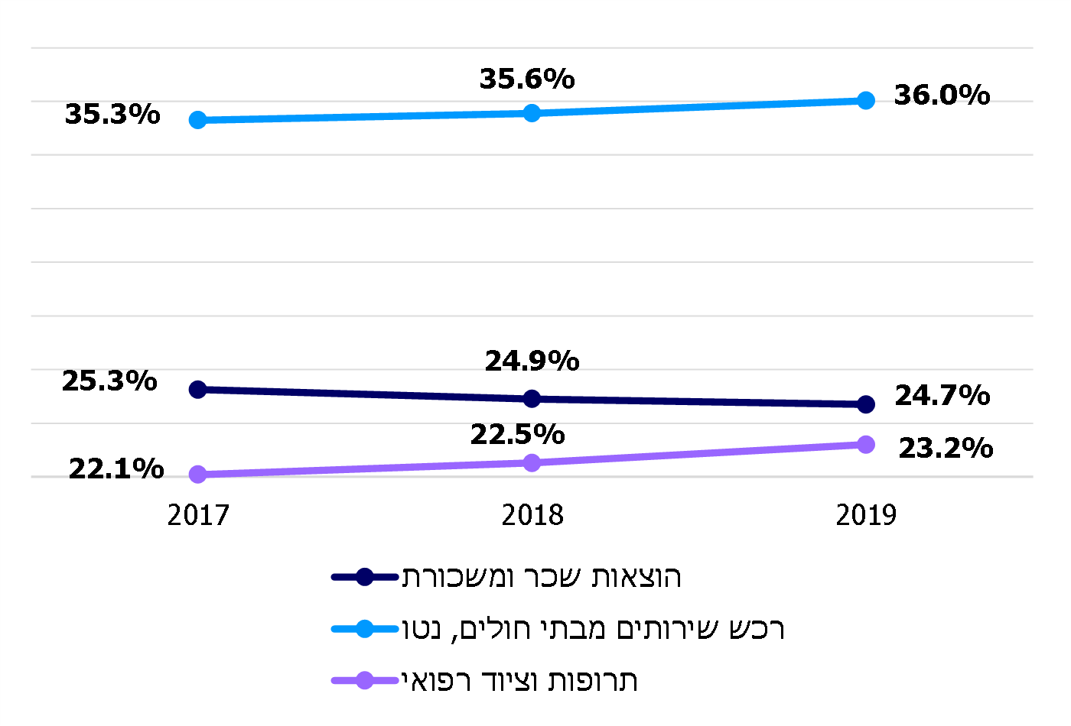
על פי נתוני הדוחות המסכמים על פעילות קופות החולים לשנים 2017 - 2019 משרד הבריאות, בעיבוד משרד מבקר המדינה.

מלוח 7 ומתרשים 6 עולים בעיקר הנתונים האלה: (א) לאחר שנתיים שבהן קופ"ח מכבי סיימה בעודף (רווח), הסתיימה שנת 2019 בהפסד. תוצאות אלו משקפות את הכספים שקיבלה במסגרת הסכמי הייצוב והתמיכות המועברות לה נוסף על חלקה בסל הבריאות. הכספים שמועברים לקופה מהמדינה הם כ-81% מסך התקציב של הקופה וכ-94% מההכנסות במסגרת סל הבריאות; (ב) הוצאות קופ"ח מכבי בגין רכש מבתי חולים נטו ובגין תרופות וציוד רפואי עולות לאורך השנים גם בשיעורם מההכנסות; (ג) הוצאות שכר ומשכורות של קופ"ח מכבי הן כאחוז מההכנסות היורדות לאורך השנים (ראו בפרק "רופאים עצמאים בקופ"ח מכבי"). העלייה בסכום ההוצאה נובעת בעיקר מהגידול בהיקף הפעילות של הקופה; (ד) לקופה הוצאות פחת נמוכות. נתון זה נובע מכך שחלק מהמבנים של הקופה הופחתו במלואם וחלקם נמצא בבעלות הקרן וחברות הבנות שלה.

הצגה מחדש של הוצאות השיווק והפרסום: מכוח הוראות חוק ביטוח בריאות שמסמיך את משרד הבריאות לפקח על פעילות קופות החולים, נחקקו בשנת 1998 תקנות השיווק והפרסום. תקנות אלה לא אסרו על הקופות לבצע שיווק עצמי, אלא הטילו מגבלות על ההוצאה השנתית

שלהן לשיווק עצמי. על הרקע להתקנת התקנות ניתן ללמוד מפסק הדין של בית המשפט המחוזי בתל אביב שבו נאמר כי "ברקע להתקנת התקנות עמדה התחרות הפרועה בין הקופות להעברת חברים לשורותיהן... משרד הבריאות ביקש לשרש את התופעה או למצער להקטינה באופן משמעותי בהטלת איסורים ומגבלות על דרכי הפעילות, וכן בהגבלה דרסטית של המשאבים הכספיים המשמעותיים שהשקיעו הקופות בהקשר זה". בשנת 2019 הייתה ההוצאה המותרת לשיווק ופרסום (ללא תקציב קידום בריאות) לכלל ארבע הקופות כ-18 מיליון ש"ח וחלקה של קופ"ח מכבי היה כ-3.4 מיליון ש"ח. יצוין כי לסכום זה מתווספת לקופה הוצאה מותרת בסך 1.24 מיליון ש"ח לקידום בריאות.

בכל שנה עורך משרד הבריאות ביקורת על הוצאות השיווק והפרסום של קופות החולים ומשווה אותן לתקציב השיווק והפרסום שנקבע בתקנות בעזרת רואי חשבון חיצוניים הבודקים את עמידתן של קופות החולים בתקנות.

מוקדים טלפוניים של קופות החולים: קופות החולים מפעילות מוקדים טלפוניים אשר חלקם עוסקים במתן שירות לחברי הקופה וחלקם בפעולות למתן מענה למתעניינים להצטרף לקופה, לגיוס חברים חדשים ולשימור חברים קיימים. עד לשנת 2019 לא נכללו הוצאות המוקדים בהוצאות השיווק בדוחות הכספיים של הקופות ולא נכללו במגבלת תקציב השיווק והפרסום הקבועה בתקנות. ביולי 2018 הוציא ראש חטיבת רגולציה מדיניות שווקים והסדרה של המערך הביטוחי במשרד הבריאות (להלן - ראש חטיבת רגולציה) הנחייה בנושא פעולות שיווק ופרסום באמצעות מוקדים, שלפיה הוצאות בגין יצירת קשר עם חברים שאינם חברי הקופה יכללו במסגרת מגבלת ההוצאה השנתית לשיווק עצמי (להלן - הסיווג מחדש) יצוין כי באפריל 2018, הודיע ראש חטיבת רגולציה במשרד לקופות, כי המשרד בוחן אפשרות להגדיל את מגבלת תקציב השיווק והפרסום ואולם הדבר לא קודם. לקראת פרסום הדוחות הכספיים לשנת 2019 פרסם סגן מנהל האגף לפיקוח על הקופות הנחיה שלפיה על הקופות לכלול במסגרת הוצאות השיווק והפרסום גם את ההוצאות בגין פעילות המוקדים הכוללת יצירת קשר וביצוע שיחות עם חברי קופות אחרות, לרבות הצגה מחדש של מספרי ההשוואה בהתאם. בהנחיה צוין כי שינויי הרישום לא יהוו עילה להפעלת הסנקציות בגין חריגה ממגבלת ההוצאה.

הסכמי הייצוב לשנים 2017 - 2019 קבעו כי קופות החולים לא יפעילו כל אמצעי ליצירת קשר יזום עם חברים שאינם חברי הקופה באופן ישיר או באמצעות ספק חיצוני, לרבות הפעלת מוקדים טלפוניים או מוקדים מקוונים (אינטרנטיים), כדי להבטיח פעילות רק בהלימה לתקנות.
לאחר יישום ההנחיה בדבר ההצגה מחדש של הוצאות השיווק והפרסום, מוצגת בדוחות הכספיים לשנת 2019 חריגה של כל קופות החולים מההוצאה המותרת בתקנות בסכום כולל של כ-100 מיליון ש"ח. החריגה של קופ"ח מכבי מתוארת להלן.

מוקדים טלפוניים של קופ"ח מכבי: הקופה מפעילה מוקדים טלפוניים אשר נותנים שירות לחברי הקופה בנושאים שונים, כגון קביעת תורים, מתן מידע על זכויות ושעות ועוד. בנוסף על כך, הקופה מפעילה מוקדים אשר עוסקים בגיוס חברי הקופה שאינם חברים בתוכניות שב"ן לתוכניות אלו ובגיוס חברים חדשים לקופה.

בלוח 8 שלהלן מוצגות הוצאות השיווק והפרסום לשנים 2017 - 2019, כפי שהוצגו בדוחות הכספיים של הקופה, כשהתצוגה היא בהתאמה לסיווג מחדש ולפניו:
לוח 8: הוצאות שיווק ופרסום בקופת חולים מכבי, 2017 - 2019 (באלפי ש"ח)
 | הוצאות שיווק ופרסום בהתאמה לסיווג מחדש (1) | הוצאות שיווק ופרסום בהתאמה לסיווג הקודם (2) | ההפרש לאחר שינויי הסיווג  (1)-(2)=(3) | ההוצאה המותרת בתקנות (4) | החריגה מול ההוצאה המותרת לאחר שינוי הסיווג  (1)-(4)=(5)
2019 | 38,266 | * | * | 3,377 | 34,889
2018 | 34,908 | 4,449 | 30,459 | 4,672 | 30,236
2017 | 26,642 | 3,828 | 22,814 | 4,623 | 22,019
המקור: הדוחות הכספיים של קופ"ח מכבי לשנים 2017 - 2019.
* בשנת 2019 הנתון מוצג בדוחות הכספיים לאחר הסיווג מחדש.
מלוח 8 עולה כי בעקבות הסיווג מחדש של הוצאות הפרסום והשיווק והכללת ההוצאות בגין יצירת קשר עם חברים שאינם חברי הקופה במסגרת הוצאות אלו, מוצגת חריגה של כ-22 - 35 מיליון ש"ח, פי ארבעה עד פי עשרה, בהוצאות השיווק והפרסום של הקופה בשנים 2017 - 2019 (ראו גם להלן בפרק "ביצוע פעולות שיש לגביהן הגבלה במסגרת חוק ביטוח בריאות").

קופ"ח מכבי מסרה בתשובתה כי בעת הוצאת ההנחיה על ידי משרד הבריאות לסיווג החדש, היה ברור לכל הצדדים שמיון הוצאות המוקדים יביאו לחריגה מההוצאות המותרות בתקנות.

משרד הבריאות מסר בתשובתו כי הוא פועל בכמה דרכים כדי לאכוף את הוראות החוק והנחיותיו בנדון על קופות החולים. משרד הבריאות ציין כי חסרות לו סמכויות אכיפה בתחום, וכי טיוטת חוק ההסדרים האחרונה כוללת צעדי אכיפה שונים כלפי הקופות שיחרגו מתקציביהן, ובכלל זה עיצומים אישיים ועצירת הוצאות הפרסום. משרד הבריאות הוסיף כי תוכנית העבודה שלו לשנת 2021 כוללת את עדכון תקנות השיווק והפרסום, כך שיכללו צעדי אכיפה אפקטיביים יותר מהצעדים הקיימים כיום.

משרד האוצר מסר בתשובתו כי הוא רואה בחומרה את החריגה של קופות החולים בהוצאות הפרסום ובכוונתו לפעול בשיתוף משרד הבריאות כדי למנוע הישנותן של חריגות כאלה.

יצוין כי נוכח מידע שהגיע למשרד הבריאות לאורך השנים על פעולות אסורות המתבצעות באמצעות המוקדים הטלפוניים של קופות החולים, ביצע משרד הבריאות ביקורת באמצעות רואה חשבון חיצוני על המוקדים הטלפוניים ובהם המוקדים של קופ"ח מכבי. רואה החשבון בדק כמה נושאים, ובהם אם קיימת מעורבות של המוקדים בשידול לקוחות למעבר לשירותי הקופה. בנובמבר 2018 העביר רואה החשבון את טיוטת דוח הביקורת למשרד הבריאות, רואה החשבון ציין כי מדובר בדוח שאינו סופי, שכן נדרשת התייחסות המבוקר, כולל מסמכים והבהרות שלא התקבלו מקופ"ח מכבי במהלך הביקורת.
נמצא כי משרד הבריאות לא קידם את טיוטת הדוח, ועד מועד סיום הביקורת בספטמבר 2020 טרם התפרסם הדוח הסופי.

קופ"ח מכבי מסרה בתשובתה כי נכון לדצמבר 2020 טיוטת הדוח לא הועברה אליה לקבלת תגובתה.

משרד הבריאות מסר בתשובתו כי לאחר שנוכח כי הביקורת שבוצעה אינה יעילה דיה בשל מגבלות שונות, הוא פעל בדרכים אפקטיביות יותר לטיפול בנושא המוקדים הטלפוניים, ובין היתר באמצעות פרסום חוזר וביצוע בקרות שונות בנושא.
בעקבות הסיווג מחדש בשנת 2019 של הוצאות השיווק והפרסום, נוצר מצב של חריגת כל קופות החולים מההוצאה המותרת בתקנות, בסכום כולל של כ-100 מיליון ש"ח; בכלל זה החריגה של קופ"ח מכבי הייתה בסכום של כ-35 מיליון ש"ח. הדבר מחייב את משרד הבריאות לבחון את מגבלות הסיווג מחדש שקבע ואת הכלים שבידו היכולים למנוע את החריגות וליישמם.
מומלץ גם כי משרד הבריאות ישלים את בחינת הפעולות המתבצעות באמצעות המוקדים הטלפוניים של קופות החולים, יסדיר את פעילותם של המוקדים ויפעל לבצע בקרות עליהן.

יחסים פיננסיים

יחסים פיננסיים נגזרים מנתונים המוצגים בדוחות הכספיים ומטרתם לתת לקורא הדוחות הכספיים כלים נוספים להבנת מצב התאגיד לאור בחינת המדדים השונים: רווחיות, איתנות פיננסית, נזילות ויעילות תפעולית. בדיקת יחסים פיננסיים הוא אחד השלבים בניתוח הדוחות הכספיים. לא כל היחסים מתאימים לכל תאגיד. כך למשל, יחסים הבודקים את יעילות ניהול המלאי אינם רלוונטיים לענפי פעילות ללא מלאי. היחסים הפיננסיים אינם מספיקים לניתוח מלא של המצב הפיננסי, ולכן יש לשלבם עם בדיקות חשבונאיות נוספות כגון: ניתוח דוח תזרים מזומנים, ניתוח הסביבה העסקית, ניתוח מיקומה של החברה בענף, ניתוח של מצב הענף שבו פועלת החברה והצפי לעתיד וניתוח של מצב המשק בכללותו.

לאור ייחודן של קופות החולים אשר החלק המכריע של תקציב ההכנסות שלהן מגיע מתקציב המדינה וחלק ניכר מההוצאות שלהן הוא בגין תשלומים לבתי חולים בבעלות המדינה או בבעלות של הקופות, ולאור העובדה שהן מספקות שירות חיוני עבור כלל אזרחי המדינה, נוצר מצב שבו למדינה עניין להבטיח את היציבות הכלכלית של הקופות ולכן יש לדאוג לרשת כלכלית עבורן. מכאן שיחסים פיננסיים, שבחברה עסקית יכולים להעיד על סכנה ממשית לעתיד החברה, יעידו, במקרה של קופות החולים, על קשיים שיכולים לנבוע, לדוגמה, מתקצוב חסר, ממבנה הקופה או מסוגיות ניהוליות ועל צורך בבחינת המצב הן על ידי הקופה והן על ידי משרד הבריאות ובמיוחד בהשוואה לקופות אחרות. בתרשים 7 שלהלן מוצגת התפלגות התושבים המבוטחים בכל אחת מהקופות.
תרשים 7: שיעור המבוטחים בכל אחת מקופות החולים, 2019
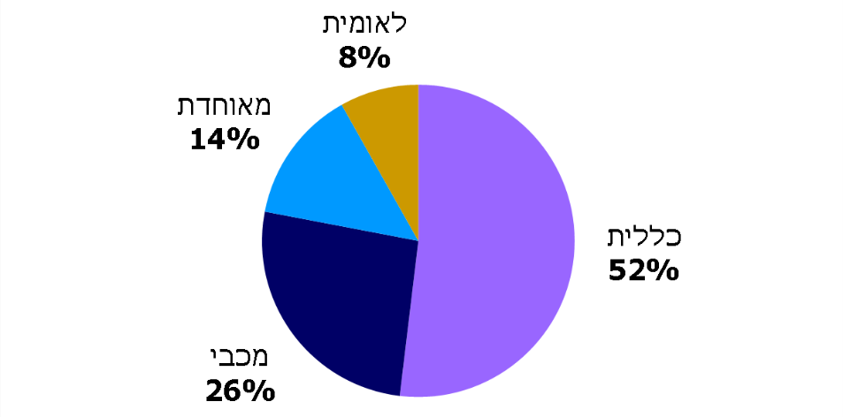
המקור: הדוח המסכם על פעילות קופות החולים לשנת 2019, משרד הבריאות.

להלן כמה יחסים פיננסיים מהדוחות הכספיים של קופ"ח מכבי לשנים 2017 - 2019. משרד הבריאות חישב חלק מהיחסים והציג אותם בדוחות המסכמים על פעילות קופות החולים לשנים 2017 - 2019 המפורסמים באתר המרשתת של המשרד.

שווי מזומנים ביחס לעלות הפעילות (בימים): סכומי המזומן שמחזיקה מכבי משקפים בשנים 2017, 2018 ו-2019 יכולת מימון שוטפת של 27, 23 ו-25 ימי פעילות, בהתאמה. יתרת המזומנים המינימלית במהלך החודש נמוכה מיתרת המזומנים המוצגת במאזן, בשל הפרשי העיתוי בין עיקר התשלומים החודשיים של מכבי, המתבצעים ברובם עד לאמצע החודש, לעיתוי קבלת עיקר הכנסותיה מהמוסד לביטוח לאומי במחצית השנייה של החודש. תרשים 8 שלהלן מציג את שווי המזומנים ביחס לעלות הפעילות (בימים) של קופות החולים נכון ל-31 בדצמבר בשנים 2017 - 2019.
תרשים 8: מזומנים ושווי מזומנים ביחס לעלות הפעילות, לפי קופות חולים, 2017 - 2019 (בימים)
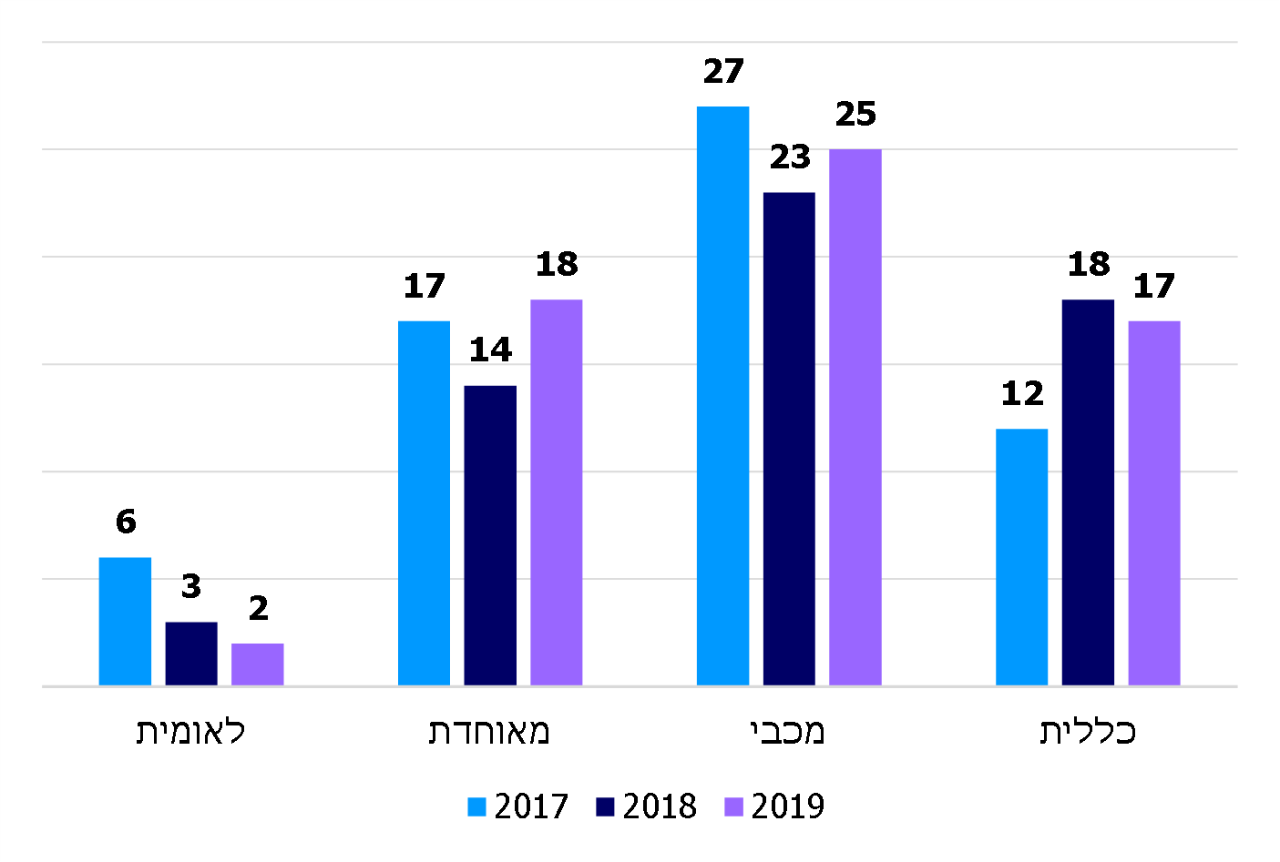
המקור: הדוח המסכם על פעילות קופות החולים לשנים 2017 - 2019, משרד הבריאות.
מתרשים 8 עולה כי בהשוואה לשאר קופות החולים למכבי יכולת מימון ל-25 ימים. נתון זה הוא הגדול ביותר.

הון חוזר: יחס פיננסי זה מחושב כהפרש בין הנכסים השוטפים להתחייבויות השוטפות. הון חוזר חיובי מצביע על יכולת התמודדות טובה יותר עם משברים, ואילו הון חוזר שלילי מעיד על קשיים במימון חובות.
הגירעון בהון החוזר של מכבי ב-31 בדצמבר בשנים 2017, 2018 ו-2019 היה (1,765), (1,434) ו-(1,506) מיליוני ש"ח, בהתאמה. אולם הממשלה מגיעה להסדרים כספיים עם קופ"ח מכבי, במסגרת הסכמי הייצוב שנעשו עם כלל קופות החולים, אשר מאפשרים את המשך פעילותה השוטפת והסדירה של הקופה.

תרשים 9 שלהלן מציג את ההון החוזר של קופות החולים ב-31 בדצמבר בשנים 2017 - 2019.
תרשים 9: ההון החוזר של קופות החולים, 2017 - 2019 (במיליוני ש"ח)
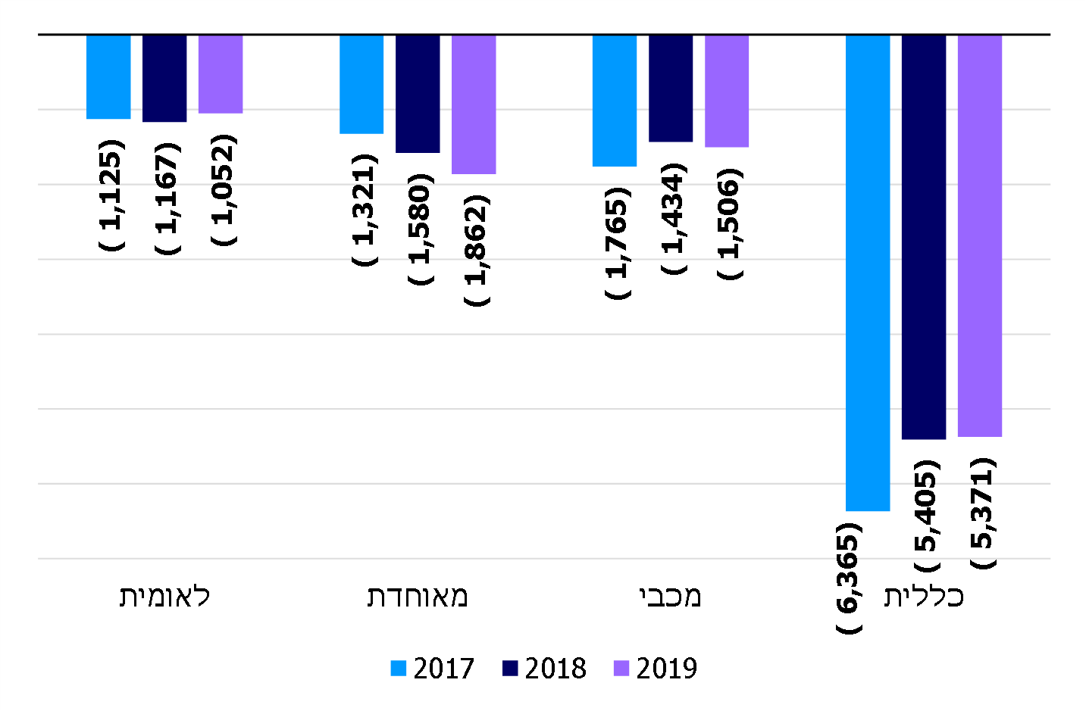
המקור: הדוח המסכם על פעילות קופות החולים לשנים 2017 - 2019, משרד הבריאות.
מתרשים 9 עולה כי כל קופות החולים נמצאות בגירעון בהון החוזר. סכום הגירעון נע בין 1,052 מיליון ש"ח בלאומית ל-5,371 מיליון ש"ח בכללית לשנת 2019, ולא ניכר שינוי גדול לעומת הגירעון לשנת 2018.

יצוין כי עניין הגירעונות התקציביים בקבוצת מכבי והתלות הגדולה במדינה עקב גירעונות שוטפים גבוהים הוא אחד מעשרת הסיכונים המרכזיים שהקופה מציגה במסגרת סקר הסיכונים האחרון שנעשה ב-2019.

משרד הבריאות מסר בתשובתו כי קופות החולים מקבלות מהממשלה תמיכה כספית שעיקר מטרתה הוא איזון כלכלי של הקופות וייצוב מצבן לטווח ארוך. בכוונת המשרד, בשיתוף משרד האוצר, לכלול בבסיס הסל את סכום כספי הייצוב כדי לייצר ודאות ולאפשר תכנון ארוך טווח. כאמור, כיסוי הגרעון בהון החוזר של הקופות מצריך תוספת תקציבית של מיליארדי ש"ח, הדבר נבחן מדי פעם בפעם בהתחשב בצרכים וביכולות כפי שהן מתבטאות בתקציב המדינה.

משרד האוצר מסר בתשובתו כי משרדי הבריאות, הכלכלה והאוצר מקדמים מתווה להחלת חוק מוסר תשלומים על קבוצות ספקים שונות במערכת הבריאות. משרד הבריאות הוסיף כי לאחר שמתווה זה יעבור בכנסת וקופות החולים ישופו בגינו, צפוי הגירעון בהון החוזר של כלל קופות החולים לקטון במאות מיליוני ש"ח.
מומלץ כי קופות החולים ומשרד הבריאות יגבשו פתרון שייתן מענה לגירעונות הקבועים בהון החוזר המקשים לנהל באופן סדיר ושוטף את הפעילות הרפואית.

יחס שוטף: מחושב כיחס בין הנכסים השוטפים להתחייבויות השוטפות. יחס פיננסי זה מעיד על יכולת ההתמודדות עם משברים בטווח הקצר. ככל שהיחס גבוה יותר יכולת ההתמודדות עם משברים בטווח הקצר טובה יותר. היחס השוטף במכבי בשנים 2017, 2018 ו-2019 היה 0.54, 0.64 ו-0.61, בהתאמה.
ככלל, יחס שוטף קטן מ-1 עלול להעיד על מצוקת מזומנים ועל קושי לעמוד בהתחייבויות לזמן הקצר, דבר העלול לסכן את הקופה. כפי שעולה מתרשים 10 שלהלן, לעומת שאר קופות החולים, היחס השוטף במכבי הוא הגבוה ביותר - 0.61 לשנת 2019. יצוין כי הסכמי הייצוב שנחתמו עם כלל קופות החולים מאפשרים את המשך פעילותה השוטפת והסדירה של הקופה.
תרשים 10: יחס שוטף, לפי קופות חולים, 2019 - 2017
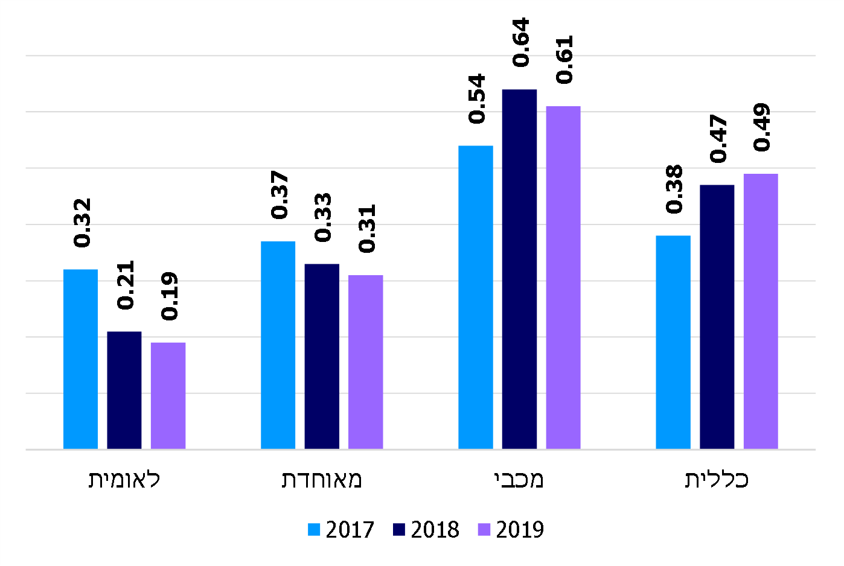
המקור: הדוחות המסכמים על פעילות קופות החולים לשנים 2017 - 2019, משרד הבריאות.

מאחר שהפעילות העיקרית של כל קופות החולים היא מתן שירותי בריאות לקהילה, עבור קופ"ח מכבי, בדק משרד מבקר המדינה גם את היחס של נכסי מגזר הקהילה אל מול התחייבויותיו.

בקופ"ח מכבי היחס השוטף, כפי שחושב למגזר הקהילה בלבד, בשנים 2017, 2018
ו-2019 היה 0.40, 0.57 ו-0.42, בהתאמה. בהשוואה ליחס השוטף, כפי שחושב על בסיס הדוחות המאוחדים של הקופה, ניתן לראות בתרשים 11 שלהלן כי היחס שחושב עבור מגזר הקהילה בלבד נמוך בכ-31%.
תרשים 11: שיעור נכסי מגזר שירותי בריאות לקהילה אל מול התחייבויות המגזר ואל מול היחס השוטף במכבי, 2017 - 2019
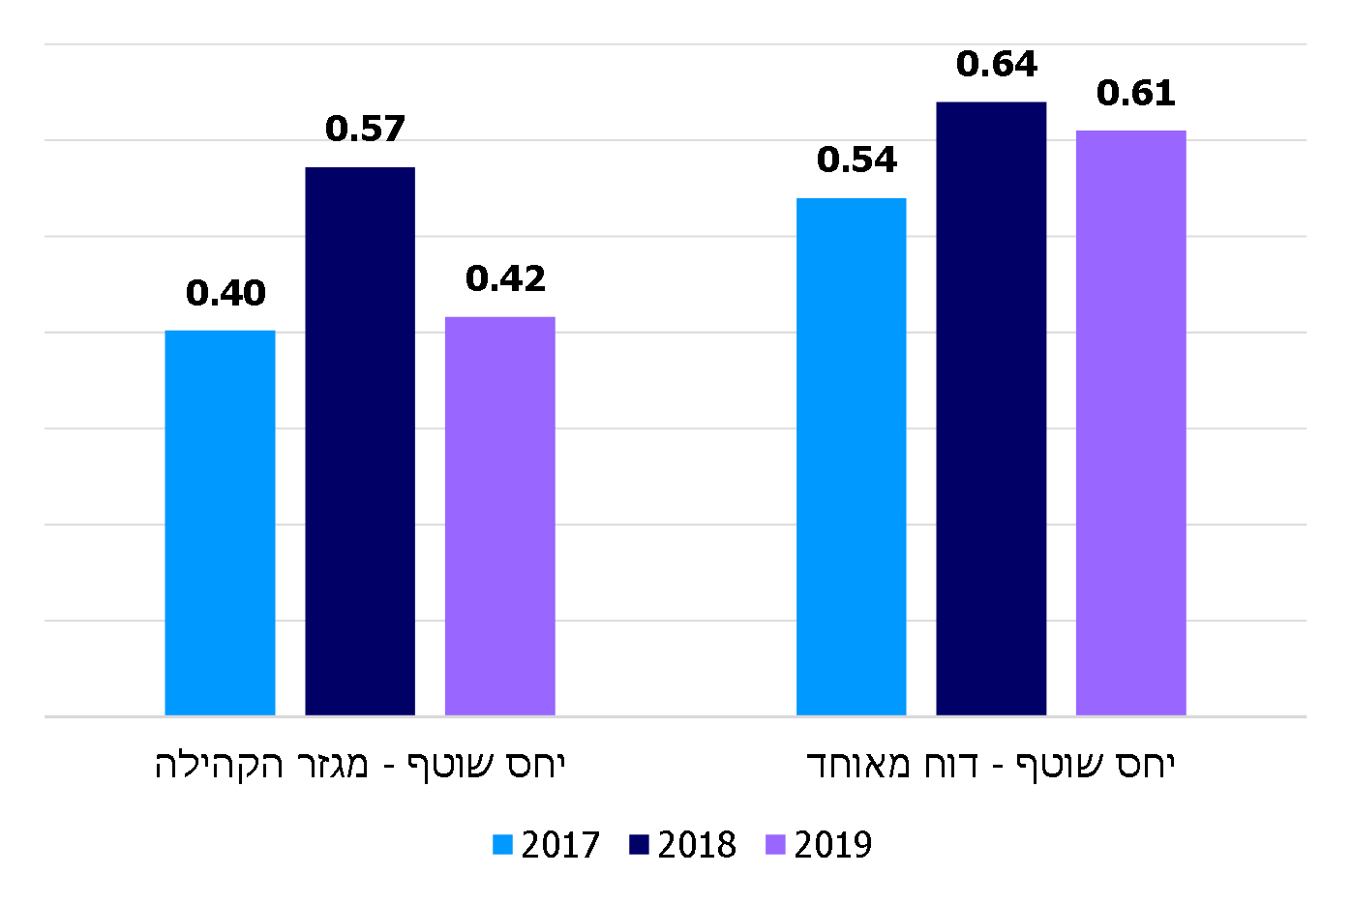
על פי נתוני הדוחות המסכמים על פעילות קופות החולים לשנים 2017 - 2019, משרד הבריאות והדוחות הכספיים של הקופה לשנת 2019, בעיבוד משרד מבקר המדינה.
תרשים 11 שלעיל מדגיש את התלות הגדולה של קופ"ח מכבי בהסדרי הכספים מול המדינה המבטיחים את המשך פעילותה, בעיקר לנוכח מצבה הכספי הנובע מפעילויות במסגרת מגזר הקהילה.

יחס מהיר: מחושב כיחס בין הנכסים השוטפים ללא מלאי לבין ההתחייבויות השוטפות. לעיתים מלאי אינו נזיל ומכירתו במצב משברי יכול להביא להפסדים. יחס זה מעיד על יכולת ההתמודדות עם משברים בטווח הקצר. ככל שהיחס גבוה יותר יכולת ההתמודדות עם משברים בטווח הקצר טובה יותר. היחס המהיר במכבי בשנים 2017, 2018 ו-2019 היה 0.48, 0.59 ו-0.55, בהתאמה. ניתן לראות כי יש מגמת שיפור מסוימת ביחס זה לאורך השנים האחרונות. תרשים 12 שלהלן מציג את היחס המהיר בקופות החולים לשנים 2017 - 2019.
תרשים 12: יחס מהיר, לפי קופות חולים, 2017 - 2019
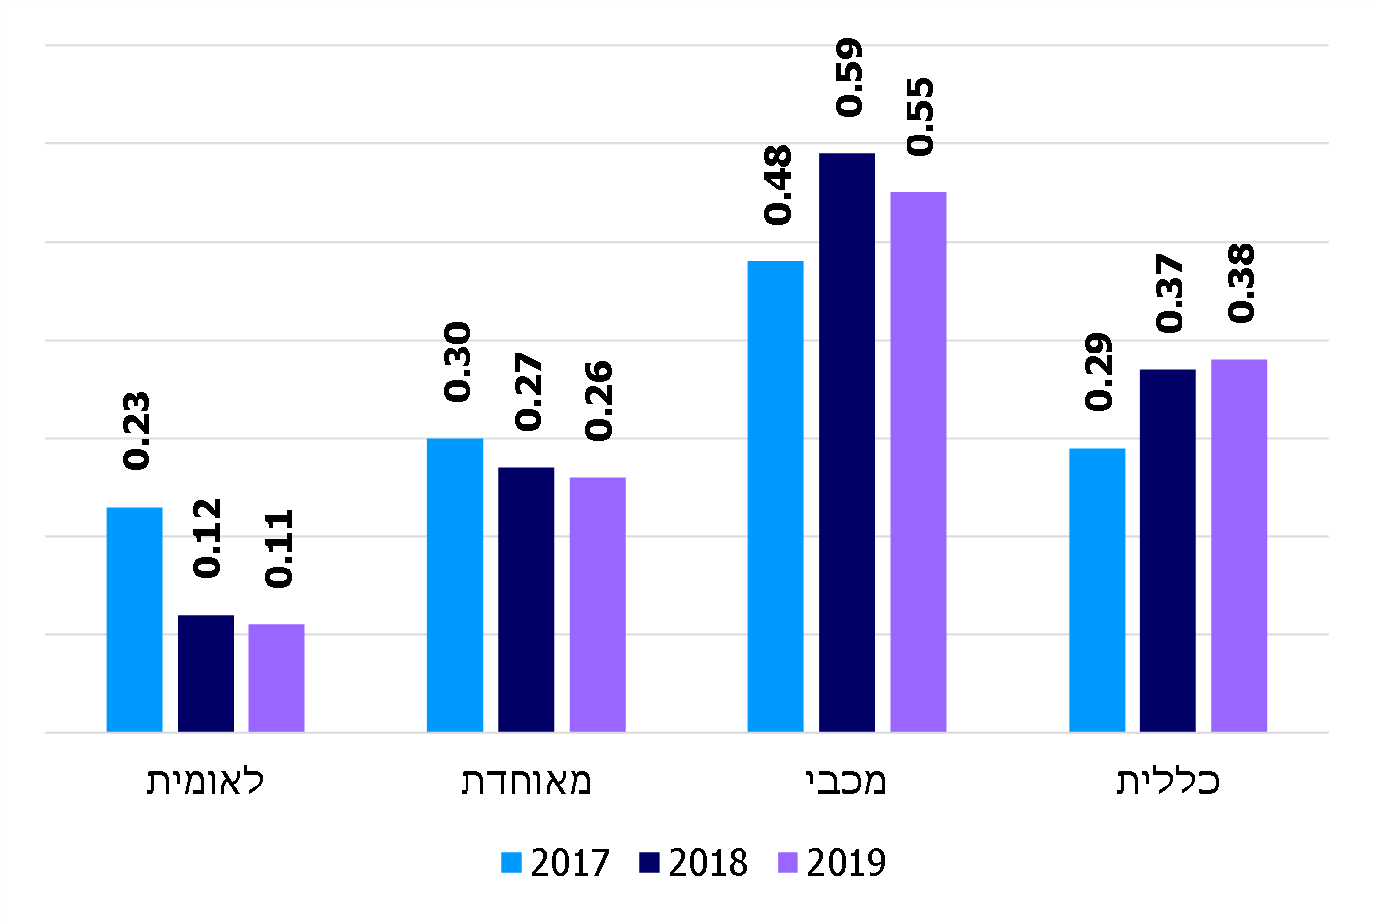
המקור: הדוחות המסכמים על פעילות קופות החולים לשנים 2017 - 2019, משרד הבריאות.
מתרשים 12 עולה כי היחס המהיר במכבי הוא 0.55 לשנת 2019, יחס זה הוא הגבוה ביותר מבין קופות החולים, דבר המעיד על יכולת התמודדות טובה עם משברים בטווח קצר בהשוואה לקופות האחרות. אולם יחס קטן מ-1 מדגיש את התלות הגדולה של הקופה בהסדרי הכספים מול המדינה המבטיחים את המשך פעילותה.

ימי אשראי ספקים: יחס פיננסי זה אומד את תקופת הזמן הממוצעת ממועד רישום קניית הסחורה עד למועד התשלום במזומן לספק. מחזור ימי הספקים מחושב באמצעות ממוצע יתרת חוב הספקים חלקי קניות החברה במהלך השנה, כפול מספר הימים בשנה. כך נקבל את מספר ימי האשראי בממוצע בשנה שמקבלת החברה מספקיה. לעיתים חברות שואפות לשלם לספקים בתאריך דחוי יותר, אם אפשר, מפני שמצב מעין זה מאפשר להן להרחיב את פעילותן, לחסוך בעלויות אשראי ולהעביר חלק מסיכון פעילותן לספקיהן. ככל שהחברה תגלגל לאט יותר את מחזור הספקים, כך יוטב מצבה המימוני בהיבט עלויות הריבית, שכן לרוב מימון שמתקבל מספק אינו נושא ריבית, ואילו מימון המתקבל מהמערכת הבנקאית תמיד יישא ריבית. גידול בימי אשראי ספקים יכול להעיד על קשיי נזילות ודחיית תשלומים לספקים בהסכמתם או בלעדיה.

תנאי התשלום של קופות החולים לבתי חולים ממשלתיים ואחרים, שהם הספק העיקרי של הקופות, נקבעים בהסכמי הייצוב ובחקיקה. תנאי התשלום נקבעו ל-60 יום ממועד קבלת הודעת החיוב, למעט מקרים מיוחדים היכולים לעכב חלק מהסכומים הכלולים בהודעת החיוב. תרשים 13 שלהלן מציג את ממוצע ימי האשראי לספקים של הקופות השונות.
תרשים 13: ממוצע ימי אשראי ספקים, לפי קופות חולים (בימים)
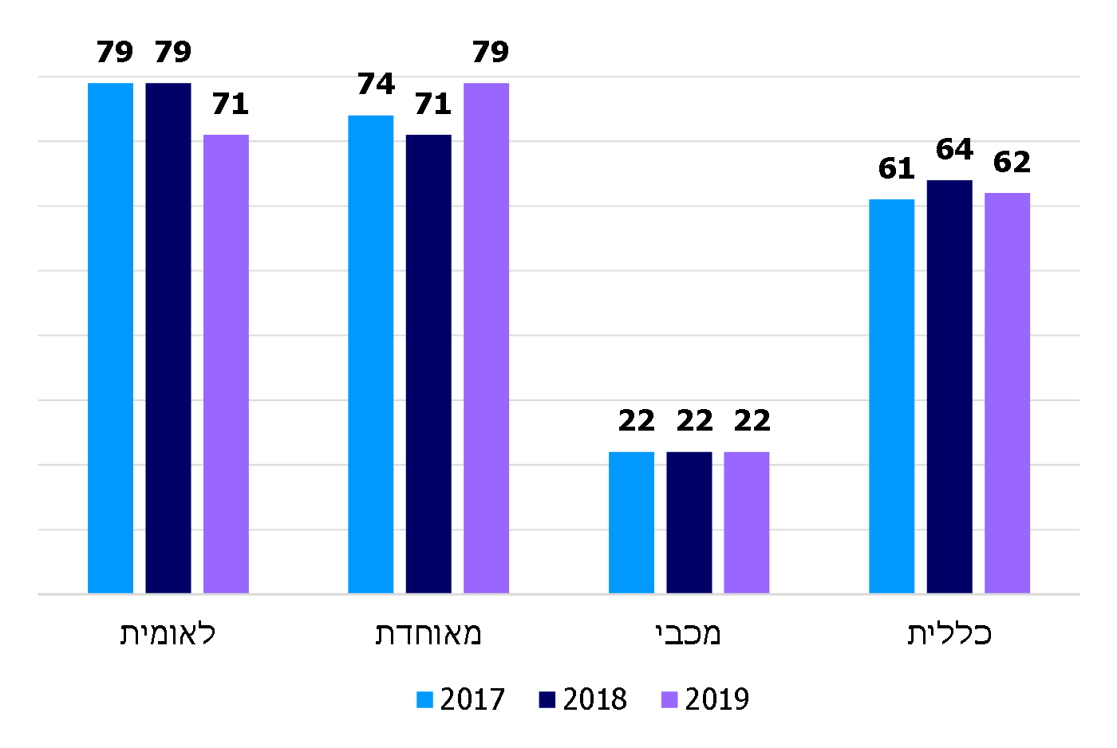
המקור: הדוחות המסכמים על פעילות קופות החולים לשנים 2017 - 2019, משרד הבריאות
מתרשים 13 עולה כי מספר ימי האשראי לספקים בקופ"ח מכבי הוא 22 יום בממוצע. מספר זה קטן בכ-65% עד 72% מהקיים בקופות החולים האחרות. הדבר נובע, בין היתר, מתשלום של הקופה לחברות קבוצת מכבי בשוטף ולעיתים אף בהעברת מקדמות אליהן. תנאי האשראי המיטיבים שאותם נותנת הקופה לחברות הקבוצה עלולים להקשות על התזרים של הקופה תוך סיוע לשאר חברות הקבוצה.

לאומית מסרה בתגובתה לממצאי הביקורת מדצמבר 2020 (להלן - תשובת לאומית) כי היא משלמת לבתי החולים הציבוריים בהתאם לתנאים שנקבעו בחקיקה, ולבתי החולים שאינם ציבוריים בהתאם להסכמים שהיא חתמה עימם.

קופ"ח מכבי מסרה בתשובתה כי במקרים מסוימים היא מקדימה תשלומים גם לספקים שאינם מקבוצת מכבי על פי בקשתם ולעיתים אף לבקשת משרד הבריאות. הקדמת התשלומים נועדה להבטיח את השירות של הספקים לחברי מכבי, ואינה מסכנת את תזרים המזומנים של הקופה.
מומלץ כי קופ"ח מכבי תבחן את מדיניות ימי האשראי לכלל הספקים, ובכללם לחברות הקבוצה, באופן שייטיב את מצבה הכלכלי של הקופה, ובהתאם תיישם מדיניות זו. עוד מומלץ כי משרד הבריאות יעקוב אחר מדיניות ימי האשראי לספקים של כלל הקופות, לשם בחינה אם הן עומדות בחוק ופועלות באופן מיטבי וכן כדי לעמוד על מצבן הכלכלי.

הוצאות הנהלה וכלליות לנפש: מדד יעילות זה בוחן את יעילות הקופה ומחושב כסך הוצאות הנהלה וכלליות (לכל מגזרי הפעילות) ביחס לכמות החברים. הוצאות הנהלה וכלליות הן ההוצאות האדמיניסטרטיביות בארגון וכוללות: שכר מינהלה, הוצאות אחזקה, אחזקת רכב ונסיעות, שירותים מקצועיים, חובות מסופקים, פחת והפחתות ואחרות. תרשים 14 שלהלן מציג את הוצאות ההנהלה והכלליות לנפש בכל אחת מקופות החולים בשנים 2017 - 2019.
תרשים 14: הוצאות הנהלה וכלליות לנפש, לפי קופות חולים,
2017 - 2019 (בש"ח)
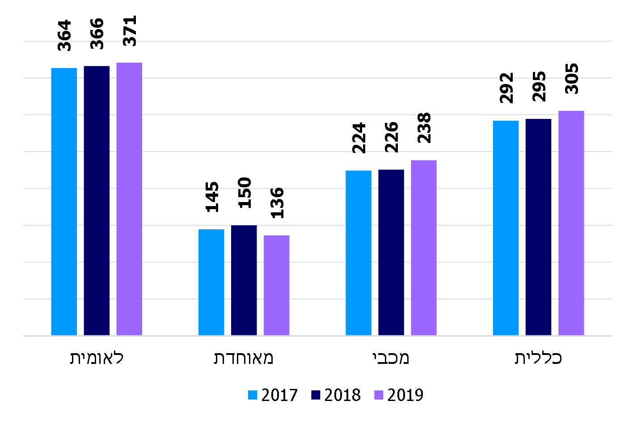
על פי נתוני הדוחות הכספיים של קופות החולים לשנת 2019 והדוחות המסכמים על פעילות קופות החולים לשנים 2018 - 2019, משרד הבריאות, בעיבוד משרד מבקר המדינה.
מתרשים 14 עולה כי הוצאות ההנהלה והכלליות לנפש בקופ"ח מכבי לשנים 2017, 2018 ו-2019 הלכו ועלו בתקופה זו והיו 224, 226 ו-238 ש"ח, בהתאמה. מניתוח סעיפי ההוצאה בקופ"ח מכבי עולה כי עיקר הגידול נובע משכר מינהלה והוצאות אחזקה. עוד עולה כי הוצאות ההנהלה והכלליות לנפש בשלוש הקופות, לאומית, מכבי וכללית, עלו לאורך השנים, דבר המעיד על קיטון ביעילות הקופות במרוצת השנים.

קופ"ח מכבי מסרה בתשובתה כי היא עושה כל מאמץ לבלום עלייה בהוצאות ההנהלה במסגרת פעולות התייעלות שוטפת. הקופה הוסיפה כי היחס בין ההוצאות להכנסות נשאר דומה בין השנים 2017 - 2019, כפי שניתן לראות בתרשים 15 שלהלן.

לאומית מסרה בתשובתה כי 78% מהוצאות ההנהלה וכלליות של הקופה הן הוצאות קבועות שאינן תלויות בכמות המבוטחים וכי ההוצאות שאינן קבועות גדלו בשנים 2017 - 2019 בכ-1.5% בלבד, גידול דומה לגידול במספר המבוטחים. לפיכך לאומית סבורה כי השימוש במדד זה לגביה אינו נכון ומציג תמונה חלקית.

משרד הבריאות מסר בתשובתו כי ההוצאות הכלולות בסעיף הנהלה וכלליות אינן מוצגות באופן זהה בכל קופות החולים, בשל סוגיות חשבונאיות רבות. משרד הבריאות הוסיף כי כדי לבצע השוואה בין הקופות הוא מבצע בדוח המסכם לגבי כל שנת כספים שינוי בסעיפי ההוצאות, כך שתיווצר אחידות בין הקופות ותתאפשר השוואה ביניהן.
משרד מבקר המדינה ממליץ לקופ"ח מכבי לבחון את יעילות הוצאותיה בנושא הנהלה וכלליות לשם טיוב פעילותה. כן מומלץ למשרד הבריאות שבמסגרת הדוח המסכם של האגף לפיקוח על הקופות הוא יביא מידע לגבי מדד יעילות קופות החולים בתחום זה ויציג את השינויים לאורך השנים תוך השוואה בין הקופות כדי לשפר את יעילותן. בנוסף, משרד הבריאות יוכל להסיק מסקנות לגבי מדד זה ולהנחות את הקופות לגבי ביצוע צעדי התייעלות, ככל שאלו ידרשו.

הוצאות הנהלה וכלליות ביחס להכנסה: הוצאות הנהלה וכלליות הן ההוצאות האדמיניסטרטיביות בארגון. שיעור הוצאות ההנהלה והכלליות מתוך סך ההכנסות משמש מדד ליעילות ארגונית. בהתאם לחוק יסודות התקציב, התשמ"ה-1985, נקבע נוהל להגשת בקשות תמיכה מתקציב המדינה במוסדות ציבור ולדיון בהן. על פי נוהל זה רשאים משרדי הממשלה להעביר תמורות כספיות לעמותות, לחברות לתועלת הציבור ולמלכ"רים (להלן - המוסד הציבורי) אשר עמדו במגבלה של הוצאות הנהלה וכלליות של המוסד הציבורי במחזור הפעילות השנתי. נוהל לתמיכות מתקציב המדינה במוסדות ציבור קובע כי הוצאות הנהלה וכלליות לא יעלו על אחוז סביר מסך המחזור השנתי של המוסד הציבורי, כדי שמרבית הכספים המתקבלים ישמשו לפעולות ציבוריות בהתאם לייעוד המוסד. בהתאם להנחיות החשב הכללי, תקרת הוצאות הנהלה וכלליות מתוך מחזור ההכנסות עבור מוסד שבו ההכנסות הן 100 מיליון ש"ח ויותר היא 5%. בקופ"ח מכבי שיעור הוצאות ההנהלה והכלליות ביחס להכנסות בשנים 2017, 2018 ו- 2019 היה 3.4%, 3.1% ו-3.3%, בהתאמה.

תרשים 15: הוצאות הנהלה וכלליות ביחס להכנסה,
לפי קופות חולים, 2017 - 2019 (באחוזים)
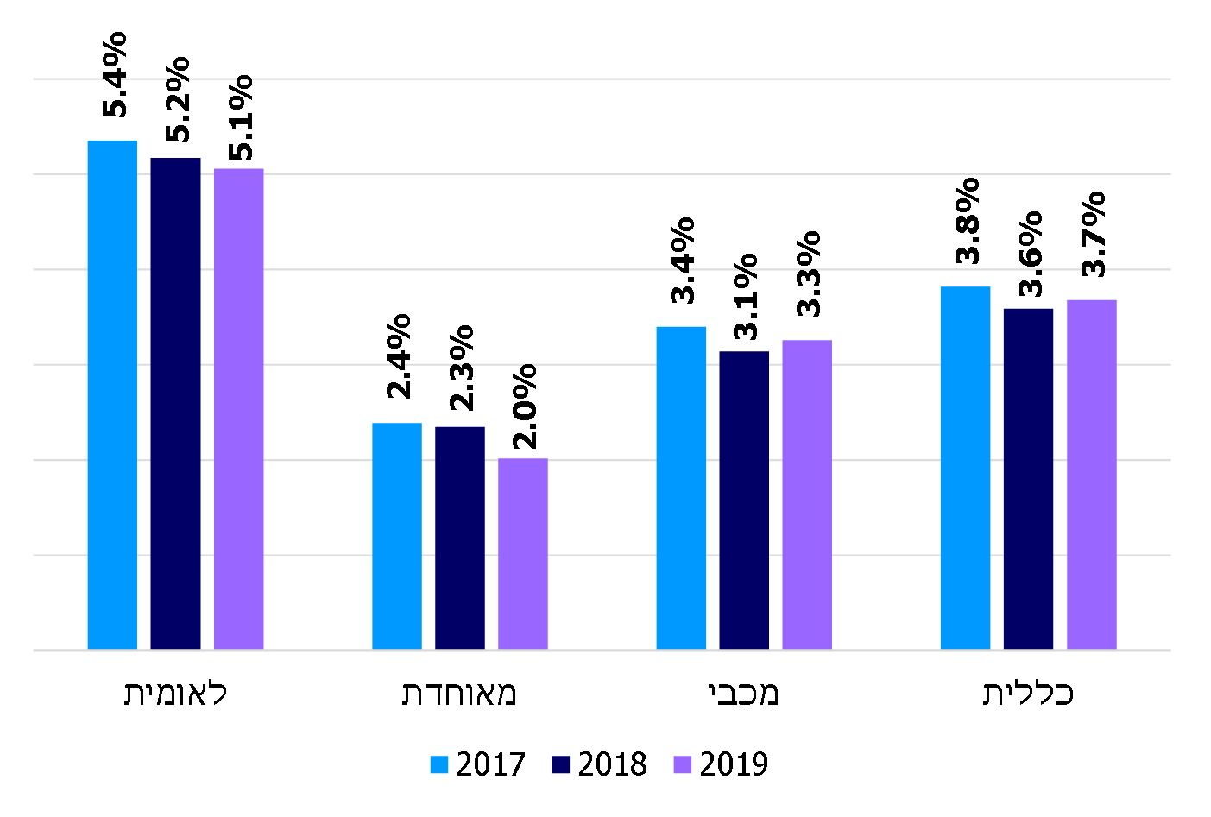
על פי נתוני הדוחות הכספיים של קופות החולים לשנת 2019, בעיבוד משרד מבקר המדינה.
מתרשים 15 עולה תמונה דומה לזו שהובאה בתרשים 14 שלעיל המציג את הוצאות ההנהלה והכלליות לנפש, משום ששיטת התקצוב של קופות החולים מבוססת בעיקר על מספר החברים והגילים שלהם בכל קופה (נוסחת הקפיטציה).

לוח 9: ריכוז היחסים הפיננסיים של קופות החולים, 2019
 | כללית | מכבי | מאוחדת | לאומית
שווי מזומנים ביחס לעלות הפעילות (בימים) | 17 | 25 | 18 | 2
הון חוזר (במיליוני ש"ח) | (5,371) | (1,506) | (1,862) | (1,052)
יחס שוטף | 0.49 | 0.61 | 0.31 | 0.19
יחס מהיר | 0.38 | 0.55 | 0.26 | 0.11
ימי אשראי ספקים | 62 | 22 | 79 | 71
הוצאות הנהלה וכלליות לנפש (בש"ח) | 305 | 238 | 136 | 371
הוצאות ההנהלה והכלליות ביחס להכנסה | 3.7% | 3.3% | 2.0% | 5.1%

מניתוח היחסים הפיננסיים עולה כי יש תלות גדולה של קופ"ח מכבי בהסדרי תזרים הכספים מול המדינה המבטיחים את המשך פעילותה, אולם כפי שעולה מלוח 9, מצבה הכספי של הקופה טוב בהשוואה לקופות החולים האחרות.

סוגיות העולות מהדוחות הכספיים

בקרה פנימית על הדיווח הכספי

בשנת 2002, בעקבות שערוריות פיננסיות בחברות ציבוריות בארצות הברית, חוקק חוק סרבנס אוקסלי (להלן - סוקס) כדי לחזק את הממשל התאגידי בחברות ציבוריות בארצות הברית. סעיף 302 בסוקס מטיל, בין היתר, על ההנהלה את האחריות לדיווחים הכספיים של התאגידים ומטיל על כל אחד מהמנהלים הבכירים בתאגיד אחריות אישית לדיווחים הכספיים. סעיף 404 בסוקס דורש מההנהלה להצהיר שהיא מבצעת בכלל הארגון בקרות פנימיות על כל התהליכים העסקיים המשפיעים על הדוחות הכספיים, וכי היא מוודאת שבקרות אלה אפקטיביות. מסעיף זה עולה כי תאגידים נדרשים לפקח על כלל התהליכים העסקיים המהותיים הנוגעים לדיווח הכספי שלהם ולבצע בקרה עליהם.

בעקבות הפרסומים האמורים של הרשות לניירות ערך בארצות הברית, פרסמו רשות החברות הממשלתיות, המפקח על הבנקים והממונה על שוק ההון, ביטוח וחיסכון הוראות לעניין ההצהרות, הדוחות והגילויים שייכללו בדוחות הכספיים של הגופים הנתונים תחת פיקוחם. במהלך שנת 2010 פרסמה רשות ניירות ערך את תקנה 9ב' לתקנות ניירות ערך (דוחות תקופתיים ומיידיים), התש״ל- 1970, המתייחסת ליישום הוראות הסוקס בישראל.

בהתאם לחוק ביטוח בריאות, בישראל קופות החולים מחויבות לספק שירותי בריאות לכלל תושבי המדינה ולנהל באופן תקין את כספי הציבור המופנים לצורך זה. עקב החשיבות בניהול כספי הציבור המופקדים בידי הקופות ועקב אחריות הדרג הניהולי שלהן לספק את שירותי הבריאות ברמה נאותה, כפי שהחוק מחייב, ועקב המקורות הכספיים העומדים בפניהם, פרסם משרד הבריאות בדצמבר 2011 חוזר סמנכ"ל המחייב את הקופות, בדומה לסעיף 404 בסוקס, לצרף לדוחות הכספיים שלהן דוח נוסף בדבר האפקטיביות של הבקרה הפנימית על הדיווח הכספי, תוך צירוף הצהרות חתומות של המנכ״ל ושל נושא המשרה הבכיר ביותר בתחום הכספים. נוסף על כך, נדרש גם רואה החשבון המבקר של הקופה, לכלול את חוות דעתו בדבר אפקטיביות הבקרה הפנימית על הדיווח הכספי בקופה ובדבר הליקויים המהותיים שהוא זיהה, בהתבסס על מודל בקרה מקובל, לרבות כאלה שלא ניתן להן גילוי נאות בהערכת הדירקטוריון וההנהלה, כל זאת בהתאם לתקן ביקורת מספר 103 של לשכת רואי החשבון בישראל.

שתי המטרות של הוראות הסוקס וחוזר משרד הבריאות: (1) להביא לכך שהחותמים על הדוחות וגורמים נוספים יישאו באחריות אישית (accountability) לדוחות במסגרת שרשור חתימות לצורך אישור, בין היתר, כי הם בדקו את הדוחות הרלוונטיים ולמיטב ידיעתם אין בהם מצג לא נכון או מצג חסר, וכי הם גילו את כל הליקויים ונקודות התורפה המהותיים בבקרות הפיננסיות המתבצעות לצורכי הדיווח הכספי; (2) לגבש תהליך מובנה יותר של הדיווח הכספי והבקרות הפיננסיות שיחזק את הבקרה על נכונות הדוחות הכספיים ולהביא לתיקון ליקויים וחולשות מהותיים בתהליכי הבקרות ובדוחות באמצעות הסבת תשומת ליבם של משתמשי הדוחות לליקויים המהותיים שהועלו בדוחות ובבקרה על הדיווח הכספי.
בביקורת עלה כי מכבי מיישמת את הוראות חוזר הסמנכ"ל בדבר התקיימותה של בקרה פנימית נאותה על הדוח הכספי של הקופה בלבד ולא על הדוחות הכספיים המאוחדים, הכוללים גם את אסותא מרכזים רפואיים וחברות הבנות שלה. יצוין כי בשונה ממכבי, שאר קופות החולים מחילות את הוראות חוזר הסמנכ"ל גם על חברות בנות שבבעלותן. אומנם הוראות חוזר הסמנכ"ל חלות על קופות החולים בלבד ולא על חברות בנות, אך העובדה שיתר הקופות מעדיפות לפעול על פי ההוראות גם בנוגע לחברות בנות מעידה על החשיבות ועל התועלת שהן רואות בבקרה זו.
על חשיבות הבקרות על הדוחות הכספיים המאוחדים ניתן ללמוד גם מהדוח השנתי של האגף לפיקוח על הקופות לשנת 2018 שבו נאמר כי: "בשנת 2011 נוסף לראשונה פרק המציג ניתוח של הדוחות הכספיים המאוחדים של קופות החולים. לדעתנו, ישנה חשיבות רבה בסקירת תוצאות הפעילות ומצבן הפיננסי של קופות החולים, הכולל גם את ההון העצמי (נכסים נטו(, מצב המזומנים, ואת היתרונות והחסרונות של חברות הבת המוחזקות על ידי קופות החולים".

קופ"ח מכבי מסרה בתשובתה כי היא פועלת בהתאם להוראות משרד הבריאות. הקופה הוסיפה כי יישום ההנחיות בחברה מאוחדת נבחן, אך הקופה החליטה שלא לבצע בה את הבקרה, בשל העלויות הגבוהות, היעדר תמיכה כספית של הממשלה ותועלת מוגבלת.
משרד מבקר המדינה ממליץ לקופ"ח מכבי ליישם את הוראות חוזר סמנכ"ל משרד הבריאות גם על החברות המאוחדות, אסותא מרכזים רפואיים וחברות הבנות שלה, כפי שעושות שאר קופות החולים. עוד מומלץ שמשרד הבריאות יבחן הסדרת הוראות מתאימות ברוח החוזר האמור גם על החברות המאוחדות וחברות הבנות של הקופות.

משרד הבריאות מסר בתשובתו כי הוא בוחן כעת את הסוגיה, לרבות את השפעות הרוחב והעלויות ככל שישנן.

הצגת פעילות שב"ן בדוחות הכספיים של הקופה

חוק ביטוח בריאות קובע כי קופות חולים רשאיות להציע לחבריהן שירותי בריאות נוספים (שב"ן) שאינם כלולים בסל השירותים הבסיסי של ביטוח הבריאות הממלכתי. שירותים אלו ניתנים תמורת תשלום נוסף בהתאם לתוכניות שמשרד הבריאות מאשר. החוק קבע כי על הקופות לקיים הפרדה מוחלטת בניהול הכספי והחשבונאי של שתי המערכות, ותוכנית שב"ן צריכה להתנהל באופן שההוצאות בגינה, בכל שנה, לא יהיו גבוהות מהכנסותיה מתשלומי העמיתים.

הדיווח בדוחות הכספיים של קופות החולים הקשור לתוכנית שב"ן יוצג בשני סעיפים מאזניים: אקטיב ופאסיב ובדוח רווח והפסד בשורה אחת של תוצאות פעילות שב"ן. במרץ 2005 פרסם משרד הבריאות כללים בדבר תוכניות שב"ן הקובעים כי נוסף על הדיווחים הכספיים על הקופות להגיש דיווח שנתי מסכם בנוגע לשירותים שסופקו בתוכניות אלה. על פי החלטת הסמנכ"ל לפיקוח על הקופות, משרד הבריאות מפרסם דוח ציבורי שנתי מסכם על פעילות שב"ן בקופות.
- בכל קופה יש לשב"ן שני רבדים הנבדלים זה מזה בתעריפים, בסוגי הכיסויים ובהיקפם. הרובד העליון בשב"ן כולל את הרובד התחתון ושירותים נוספים, למעט בלאומית שבה הרבדים מקבילים.
קופ"ח מכבי מפעילה שני רבדים של שב"ן: הרובד עליון "מכבי שלי" והרובד התחתון "מכבי זהב". ברובד התחתון חברים כל מבוטחי שב"ן בקופה, וברובד העליון חברים 47% ממבוטחי שב"ן בקופה, נוסף על היותם חברים ברובד התחתון. לוח 10 שלהלן מציג נתונים לגבי שני רובדי שב"ן בקופ"ח מכבי לשנת 2019.
לוח 10: תוכנית השב"ן של קופת חולים מכבי, 2019 (במיליוני ש"ח ובאחוזים)
 | הכנסות מדמי החבר | החלק היחסי מההכנסות | עודף לשנה
מכבי שלי | 357 | 23% | 57
מכבי זהב* | 1,168 | 77% | 199
המקור: הדוח הציבורי המסכם של תוכניות שב"ן של קופות החולים לשנת 2019, משרד הבריאות.
* כולל "מכבי כסף" שנסגרה למצטרפים חדשים בשנת 2012.
מהדוחות הכספיים של קופ"ח מכבי עולה כי העודפים מפעילות שב"ן בשנים 2018 ו-2019 הסתכמו בכ-86 וכ-256 מיליוני ש"ח, בהתאמה. מהדוח המסכם של האגף לפיקוח על הקופות עולה כי עודפים אלו נובעים בעיקר מהתוכנית להסטת פעילות רפואית ממימון פרטי למימון ציבורי ומהתוכנית לקיצור תורים (ראו להלן בפרק "יחסי הגומלין בין הקופה לאסותא מרכזים רפואיים").

בביקורת עלה כי קופ"ח מכבי מיישמת כנדרש את כל הוראות החוק והכללים בנוגע לדיווח על שב"ן בדוחותיה הכספיים.
- בסוף שנת 2019 היה שיעור המבוטחים בתוכניות שב"ן מכלל המבוטחים בכל קופות החולים כ-77%; ובקופ"ח מכבי היה שיעור זה גבוה יותר - 87%. משרד מבקר המדינה בדק את שיעור ההשתתפות של המגזרים השונים בחברה הישראלית בשב"ן בכלל הקופות ובקופ"ח מכבי בפרט וכן את ההבדלים בין שיעור ההשתתפות בפריפריה הגיאוגרפית בין השיעור בשאר הארץ.

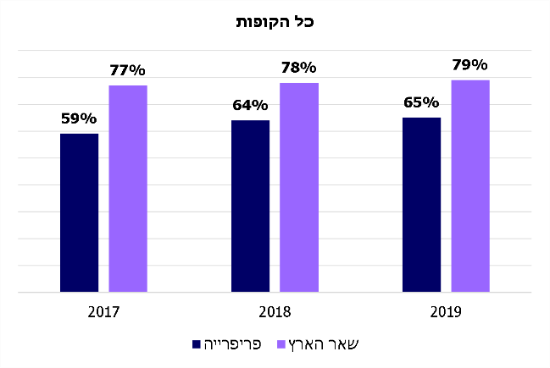
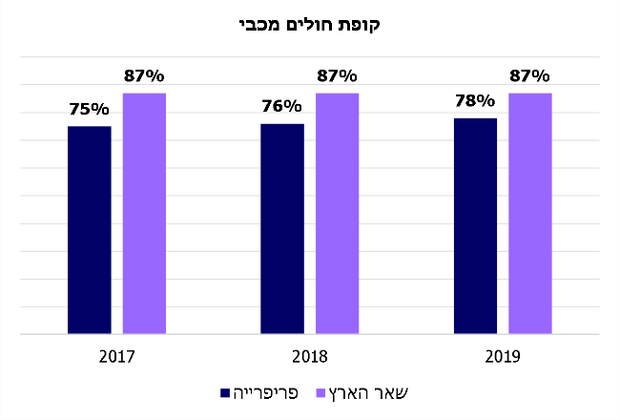
תרשים 16: שיעור המבוטחים בשב"ן בקופת חולים מכבי
לעומת כל קופות החולים, 2017 – 2019

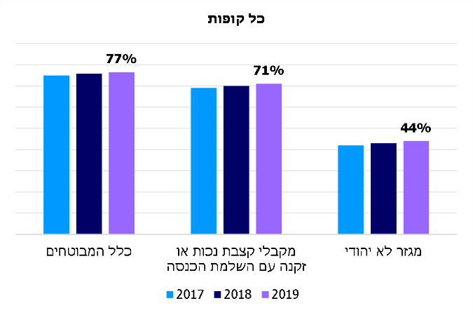
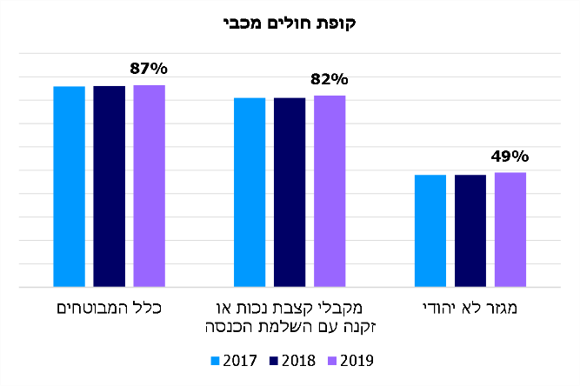

* נתוני שנת 2018 - 2019 מוצגים לאחר סיווג מחדש שבוצע לישובי הפריפריה.
על פי נתוני הדוח הציבורי המסכם של תוכניות שב"ן של קופות החולים לשנת 2019, משרד הבריאות, בעיבוד משרד מבקר המדינה.
מתרשים 16 ניתן ללמוד כי בשנת 2019 שיעור המבוטחים בתוכניות שב"ן בפריפריה (78% בקופ"ח מכבי ו-65% בכלל קופות החולים) היה נמוך מהשיעור בשאר הארץ (87% בקופ"ח מכבי ו-79% בכלל הקופות), וכי במגזר הלא-יהודי שיעור המבוטחים בתוכניות שב"ן (49% בקופ"ח מכבי ו-44% בכלל הקופות) היה נמוך במידה ניכרת משיעור כלל המבוטחים (87% בקופ"ח מכבי ו-77% בכלל הקופות).
עוד עולה מהתרשים כי שיעור המבוטחים בתוכניות שב"ן בקרב קבוצות אוכלוסייה הנחשבות חלשות יותר מבחינה כלכלית (מהפריפריה, מהמגזר הלא-יהודי ומקרב קבלי קצבאות נכות או זקנה עם השלמת הכנסה) היה גבוה יותר בקופ"ח מכבי לעומת קופות החולים האחרות.

קופות החולים מתנהלות באמצעות חלוקה למחוזות וכל קופה מבצעת חלוקה שונה בהתאם לצרכים הניהוליים שלה.

תרשים 17 שלהלן מציג את עלות התביעות הממוצעת למבוטח בשב"ן בשנת 2019, לפי מחוזות אחידים שהגדיר משרד הבריאות לכלל קופות החולים. הקו הירוק מסמן את ממוצע עלות התביעות לנפש בכל קופה.
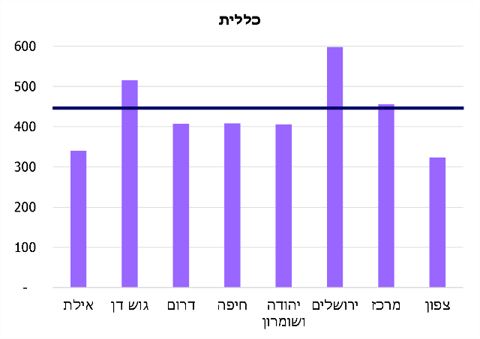
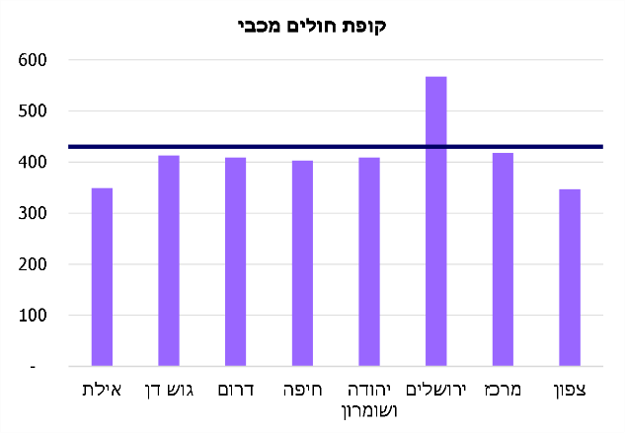
תרשים 17: עלות התביעות הממוצעת לנפש בשב"ן
של קופת חולים מכבי וכללית, לפי מחוזות, 2019 (בש"ח)

על פי נתוני הדוח הציבורי המסכם של תוכניות שב"ן של קופות החולים לשנת 2019, משרד הבריאות, בעיבוד משרד מבקר המדינה.

מתרשים 17 ניתן לראות כי עלות התביעות הממוצעת לנפש בשב"ן באזור הצפון בקופ"ח מכבי ובכללית היא הנמוכה ביותר בהשוואה לאזורים גיאוגרפיים אחרים בארץ. בהתחשב שכ-82% מתושבי אזור הצפון מבוטחים בכללית ובקופ"ח מכבי, ניתן לומר ששיעור תביעות השב"ן של תושבי אזור צפון הארץ הוא הנמוך ביותר.
היות שהנתונים מצביעים על כך שתושבי הצפון ממעטים להפעיל את תוכנית השב"ן שרכשו, לעומת שאר מבוטחי השב"ן, בפועל יוצא שהם מסבסדים את שאר חברי הקופה, כך שנוצר "כשל שוק". מדובר בתופעה מתמשכת שעלתה כבר בעבר ונכתב עליה בדוח קודם של מבקר המדינה.

קופ"ח מכבי מסרה בתשובתה כי קיים מתאם חיובי בין המצב הסוציואקונומי של המבוטחים לבין חברותם בשב"ן, לכן ככל שמתרחקים מהמרכז יורד שיעור המבוטחים בשב"ן. עוד הוסיפה כי אין הבדל בזכאות לשירותי בריאות בין תושב הצפון לתושב המרכז, ולכן ההבדל בצריכת השירותים נובע בעיקר מבחירת המבוטח וממאפייני השירות באזור מגוריו. הקופה הוסיפה כי תקציב המחוזות בה בנוי כך שככל שצריכת שירותים בשב"ן נמוכה יותר, חלק התקציב המוקצה לשירותי הסל גבוה יותר ובכך מעניקה מכבי למבוטחיה סטנדרט שירות אחיד.

משרד הבריאות מסר בתשובתו כי נושא הפריפריה ופריסת השירותים עומד תמיד לנגד עיניו. משרד הבריאות ציין כי הפער בעלות התביעות הממוצעת לנפש נובע מכמה סיבות, ובין היתר פערי המחירים בין נותני השירותים בפריפריה לבין נותני השירותים במרכז הארץ ופערי הידע בנוגע למיצוי זכויות בין תושבי הפריפריה לבין תושבי מרכז הארץ. משרד הבריאות הוסיף כי מימוש הזכאות לשירות של בחירת מנתח בהשתתפות עצמית מושפע מהמצב החברתי-כלכלי של החברים בתוכנית. לדברי משרד הבריאות, בשנים האחרונות הופחת סכום ההשתתפות העצמית במידה ניכרת, ויהיה ניתן לעמוד על השפעת השינוי בטווח הזמן הארוך יותר.

משרד האוצר מסר בתשובתו כי שיעור השתתפות גבוה בשב"ן אינו מטרה וכי מדובר במוצר ביטוח שאינו זול ומוסיף על יוקר המחיה של משפחות רבות. משרד האוצר הוסיף כי משרדי הבריאות והאוצר פועלים בשנים האחרונות להפחתה של הפעילות באמצעות מימון פרטי, קרי שב"ן, ולהרחבת השירותים במערכת הציבורית. במסגרת פעילות זו מוקצים בכל שנה לקופות החולים יותר ממיליארד שקל לקיצור תורים והסטה של פעילות ניתוחית מהמערכת הפרטית לציבורית. במסגרת תמיכה זו קיים תיעדוף להרחבת הפעילות בפריפריה.
מבקר המדינה חוזר על המלצתו כי על משרדי הבריאות והאוצר ועל קופות החולים לבחון את התופעות האמורות ולשקול הסדרה מתאימה בתחום זה שתבטיח כי תוכניות שב"ן לא יביאו את הקופות לידי הקצאה נמוכה של משאבים לפריפריה, ובכך למנוע "כשל שוק". מוצע לשקול לכלול בהסדרה נושאים כגון השתתפות בעלות נסיעות או הרחבות שירותי בריאות בפריפריה. מוצע גם שהקופות ייזמו פעולות כדי להנגיש את המידע על זכויות המבוטחים במסגרת שב"ן, בפרט לאוכלוסיות שמיצוי הזכויות אצלן נמוך.

רופאים עצמאים בקופת חולים מכבי

ליבת השירות הרפואי של הקופה מבוססת על רופאי הקופה, מרביתם רופאים עצמאים מומחים במרפאותיהם, שעה שבכללית מרבית הרופאים מועסקים כשכירים. בשנת 2019 הוציאה הקופה 2.5 מיליארד ש"ח עבור שירותים שסיפקו לה הרופאים העצמאים. הוצאה זו היא 16% מעלות הפעולות של הקופה. התחייבות הקופה לרופאים עצמאים נכון ל-31.12.19 הייתה כ-376 מיליון ש"ח, 12% מההתחייבויות השוטפות של הקופה. שיעור הוצאות השכר לרופאים עצמאים מסך הוצאות השכר של הקופה במגזר הקהילה היו בשנה זו כ-60%.

בהתאם לחוזר סמנכ"ל לפיקוח על קופות החולים משנת 2012, הקופה מבצעת תהליך מסודר של ניהול סיכונים תוך יצירת מנגנוני בקרה. ניהול סיכונים הוא תהליך הקשור בניהול שוטף ומטרתו לאתר סיכונים, להעריך את עוצמתם, לתעדף את הטיפול בהם ולהשקיע משאבים בצמצומם ובחיסולם.
נושא הרופאים העצמאים עלה כאחד מעשרת סיכוני המפתח של הקופה בסקר הסיכונים התאגידי שערכה הקופה בשנת 2018. בעניין זה צוין בסקר כי בשנים האחרונות שינויים טכנולוגיים ואחרים באופן אספקת שירותי הבריאות (לדוגמה: בדיגיטל, בווידאו, בטלפון) עלולים לערער על מודל התשלום לרופאים עצמאים בקופ"ח מכבי ומצריכים שינויים בשיטת התשלום והתמרוץ כדי לשמור על איכות השירות בקופה. מדובר ברופאים עצמאים המפוזרים בכל רחבי הארץ ולכן יש להיערך לכך.

בעקבות סקר הסיכונים, בינואר 2020 הקימה הקופה ועדה לבחינת מודל תגמול לרופאים עצמאים (ראשונים) שבה חברים נציגי הקופה ונציגי ועד הרופאים העצמאים ושכרה את שירותיה של חברת ייעוץ בנושא. הוועדה עוסקת בתגמול של הרופאים הראשונים (רופאי ילדים ומשפחה) אשר אצלם חלו עיקר השינויים הטכנולוגיים באופן אספקת השירות למבוטחים. הוועדה התכנסה כמה פעמים ובמסגרת עבודתה ביצעה מיפוי של צורות התגמול השונות הנהוגות בעולם והחלה בבניית מודל חלופי. בהתאם לתוכנית העבודה של הוועדה, במהלך שנת 2020 צפוי להתקיים ניסוי חלוץ (פיילוט) שיארך כשנה ואחריו יופקו לקחים ויאושר מודל תגמול חדש במסגרת משא ומתן עם איגוד הרופאים העצמאים בקופ"ח מכבי. במהלך הביקורת מסרה הקופה כי בצל מגפת הקורונה צפוי עיכוב של רבעון בלוחות הזמנים שנקבעו.

עם זאת, בעקבות מגפת הקורונה קודמו תהליכים לשינוי אופי מתן השירות הרפואי בקופות החולים ומתן מענה למטופלים באמצעות שירות מרחוק באמצעים דיגיטליים. כתוצאה מכך חשיבותו של הטיפול במציאת פתרון לסיכון גדלה.

קופ"ח מכבי מסרה בתשובתה כי בשל משבר הקורונה נדחו לוחות הזמנים לביצוע ניסוי החלוץ, וזה צפוי להתקיים בשנת 2021.
מומלץ כי קופ"ח מכבי תשלים את בחינת מודל התגמול החדש לרופאיה, הנדרש עקב השינויים המהותיים באופן אספקת שירותי הבריאות ובהתחשב באילוצים הנובעים ממגפת הקורונה, כדי להביא לצמצום השלכות אפשריות שליליות של הסיכון ופגיעה באיכות השירות הרפואי ובמצב הכספי של הקופה.

הנהלת הקופה (הדירקטוריון)

קופ"ח מכבי מאוגדת כאגודה עותמנית, וככזו ה"הנהלה" היא הגוף המקביל לדירקטוריון בחברה בע"מ. בהתאם לתקנון הקופה, תפקיד ההנהלה לנהל את ענייני הקופה בהתאם לתקנון ולחוק; לייצג את הקופה כלפי גורמי חוץ; לבצע את החלטות הוועידה הארצית, המועצה ובית הדין של הקופה; לפקח על פעולות המזכירות (הנהלה מצומצמת יותר האחראית על ניהולה השוטף של הקופה) ועוד. חברי ההנהלה נבחרים מבין חברי המועצה המשמשת גוף המנהל העליון של הקופה. בחירות למועצה נערכות אחת ל-5 שנים. נכון ל-31.12.19 מונה הנהלת הקופה 22 חברים.
תרשים 18: המוסדות המנהלים בקופת חולים מכבי
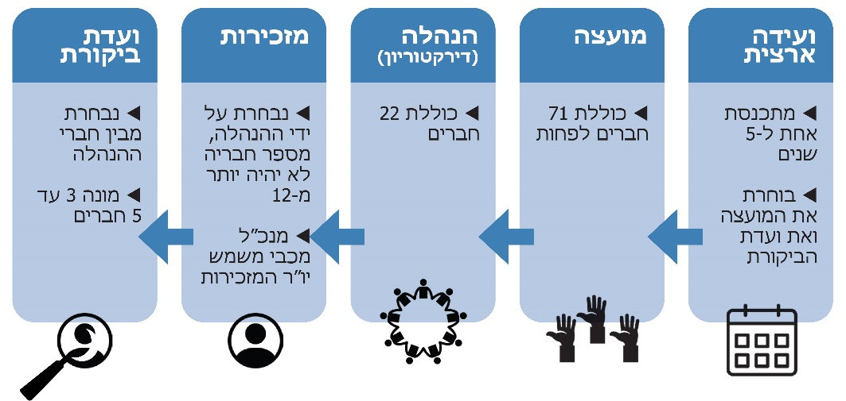

תקנון הקופה אינו כולל התייחסות לנושא הייצוג ההולם של המגזרים השונים בהנהלתה. חוק החברות הממשלתיות, התשל"ה-1975, אשר חל גם על תאגידים ציבוריים, קובע כי בהרכב דירקטוריון של חברה ממשלתית ותאגיד ציבורי יהיה ייצוג הולם לשני המינים ולאוכלוסייה הערבית. הוראה זו אינה חלה על הקופה מאחר שהיא אינה תאגיד ציבורי.
עלה כי 5 מ-22 החברים בהנהלת הקופה (הדירקטוריון) הן נשים וכי למגזר הערבי אין ייצוג.

קופ"ח מכבי מסרה בתשובתה כי אין מדובר בחובה חוקית. ההנהלה בקופה נגזרת מהמועצה ונבחרת על ידה, והדגישה כי שיעור הנשים בהנהלה הבכירה שלה הוא גבוה, שכן שתיים משלושת ראשי החטיבות ושלוש מחמשת ראשי המחוזות הן נשים.
יש לראות בחיוב את העובדה שבשלוש מתוך חמש מחוזות מכבי מכהנות נשים. ועם זאת, ראוי כי הקופה תפעל לקידום הייצוג ההולם של כל מגזרי החברה הישראלית גם בקרב ההנהלה (הדירקטוריון).

על פי תקנון הקופה, על ההנהלה לקיים לפחות שתי ישיבות ברבעון. כמו כן קובע התקנון כי חבר הנהלה שלא נכח בשלוש ישיבות ברציפות ללא סיבה שתימצא סבירה על ידי יו"ר ההנהלה בהתייעצות עם יו"ר המועצה ייחשב הדבר כאילו נבצר ממנו למלא את תפקידו, והמועצה תהיה רשאית לבחור חבר הנהלה במקומו.

משרד מבקר המדינה בדק את מספר ישיבות ההנהלה שקיימה הקופה בכל אחת מהשנים
2017 - 2019 ואת נוכחות חברי ההנהלה בישיבות אלו.
לוח 11: מספר ישיבות הנהלה ונוכחות חברי ההנהלה, 2017 - 2019
שנה | מספר ישיבות ההנהלה | מספר חברי ההנהלה שנכחו בפחות מ-60% מהישיבות | מספר חברי ההנהלה שלא נכחו בשלוש ישיבות ברצף
2019 | 6 | 3 | 1
2018 | 8 | 5 | 3
2017 | 7 | 6 | 1
על פי נתוני קופ"ח מכבי, בעיבוד משרד מבקר המדינה.
מלוח 11 עולה כי בשנים 2017 ו-2019 לא קיימה הנהלת הקופה את כמות הישיבות הנדרשת על פי התקנון. כן נמצא שבכל אחת מהשנים שנבדקו חבר הנהלה אחד לפחות לא השתתף ברצף של שלוש ישיבות. יצוין כי עניין זה עלה גם בדוח ביקורת של מבקרת הפנים של הקופה משנת 2017, בנושא הממשל התאגידי, שבו נמצא שבשנים 2014 - 2016 ההנהלה לא התכנסה למספר הישיבות הנדרש על פי התקנון, וכי כמה חברי הנהלה לא השתתפו בשלוש ישיבות ברצף ולעיתים אף יותר מכך. בדיון על הדוח מספטמבר 2018 ציין מנכ"ל הקופה כי בהנהלה ובמועצה מקפידים על השתתפות כנדרש.

קופ"ח מכבי מסרה בתשובתה כי מדובר בישיבות ספורות בפרק זמן של שלוש שנים שנדחו בשל נסיבות מוצדקות. לעניין ההשתתפות בישיבות, מסרה הקופה כי מתקיימת בקרה שוטפת בנושא.
ראוי כי ההנהלה תקפיד להתכנס בתדירות הקבועה בתקנון, וכי יו"ר ההנהלה יוודא כי כלל החברים משתתפים בישיבות וממלאים את תפקידם כמתחייב.

פיקוח המאסדרים, משרדי הבריאות והאוצר, על פעילות קופת חולים מכבי בנוגע לזיקתה לקרן מכבי

חוק ביטוח בריאות הוא הבסיס החוקי באמצעותו מפקח משרד הבריאות על קופות החולים. סעיף 29 לחוק מאפשר למשרד הבריאות לפקח גם על חברות בנות של הקופות וקובע כי קופת חולים לא תרכוש ולא תחזיק, במישרין או בעקיפין, אמצעי שליטה בשיעור כלשהו בתאגיד אחר, אלא בהתקיים כמה תנאים ואם ניתן לכך היתר מראש של שר הבריאות ושר האוצר. בהיתר נקבעים תנאים בדבר מבנה ההחזקות ושיעורן, פעילות החברה, קשרי הגומלין בין החברה לקופה, חלוקת רווחים, מינהל, פיקוח ובקרה. בהתאם לאמור בחוק קבע שר הבריאות את דרכי הפיקוח והבקרה על קופות החולים, כולל תאגידים קשורים.

להלן המסגרות החוקיות שבאמצעותן מבוצעות חלק מהפעילויות הרפואיות של קופ"ח מכבי באמצעות קרן מכבי ושל קופות החולים האחרות באמצעות חברות בנות ומושגי יסוד שבהם נקבעו כללי ההסדרה הדיווח והבקרה שלהם על ידי משרד הבריאות.

פעילות קרן מכבי עבור קופת חולים מכבי: קרן מכבי היא עמותה הפועלת לצידה של קופ"ח מכבי ואינה חברת בת של הקופה. רוב רובה של פעילות קרן מכבי (כ-87%) נעשית באמצעות חברות בנות של הקרן. במועד הביקורת קרן מכבי והחברות הבנות שלה לא היו גוף מבוקר בהתאם לחוק מבקר המדינה, התשי"ח-1958 [נוסח משולב].

להלן מטרות הקרן: סיוע לחברי הקרן בתחומי הרווחה השונים; סיוע לקופ"ח מכבי ולחברי הקרן, הן באמצעות הגדלת ערך כמו נכסיה הישירים של הקרן המשמשים את קופ"ח מכבי, הן באמצעות חברות הבנות של הקרן אשר כולן עוסקות בתחומי הבריאות - מכבידנט (רשת מרפאות שיניים), בית בלב (רשת דיור מוגן ואשפוז סיעודי), מכבי יזמות וניהול (ייבוא של מוצרי אופטומטרייה ומכירתם על ידי זכיינים וניהול בתי רופאים) ועוד, והן באמצעות מכבי טבעי (רשת מרפאות רפואה משלימה) המופעלת על ידי קרן מכבי. מחזור ההכנסות השנתי המאוחד של קרן מכבי גדל עם השנים, כפי שמובא בתרשים 19 שלהלן, ובשנת 2019 היה כ-1.2 מיליארד ש"ח. מרבית ההכנסות מתקבלות מקופ"ח מכבי ומחבריה. לאורך השנים הקרן מציגה רווח בדוחותיה הכספיים.

מהדוחות הכספיים של קרן מכבי עולה כי ההשקעה של הקרן בתאגידים מוחזקים בשנת 2004 הייתה כ-79 מיליון ש"ח ובשנת 2019 כ-187 מיליון ש"ח, גידול של כ-136%. עוד ניתן לראות כי בשנת 2004 החזיקה הקרן בחמש חברות בלבד, כולן בשליטתה הישירה, ונכון לשנת 2019 מחזיקה הקרן באופן ישיר ובאמצעות חברות בנות שבבעלותה בעשר חברות, דבר המעיד על המשך התפתחות הקרן. מחזור פעילות קרן מכבי וחברות הבנות שלה גדל בשנים אלו פי 3.65 כפי שניתן לראות בתרשים 19 שלהלן, ואילו מדד יוקר הבריאות, המשקף את עליית מחיר שירותי הבריאות, עלה בתקופה זו בכ-47% בלבד. כפי שמוצג בתרשים 20 שלהלן, לאורך השנים קרן מכבי שומרת על רווחיות, שעה שתוצאות הקופה, ללא ההכנסות מתמיכות המתקבלות במסגרת הסכמי הייצוב ומבחני התמיכה, מצביעות על הפסדים הולכים וגדלים בשנים אלו. תוצאות הקופה הכוללות את כספי הייצוב ומבחני התמיכה מביאות את הקופה בממוצע לאיזון (ללא רווח או הפסד), אך ניכרת שונות גדולה בין השנים, בשל התלות במועדי החתימה על הסכמי הייצוב.
תרשים 19: מחזור פעילות קרן מכבי (מאוחד), 2005 - 2019 (באלפי ש"ח)
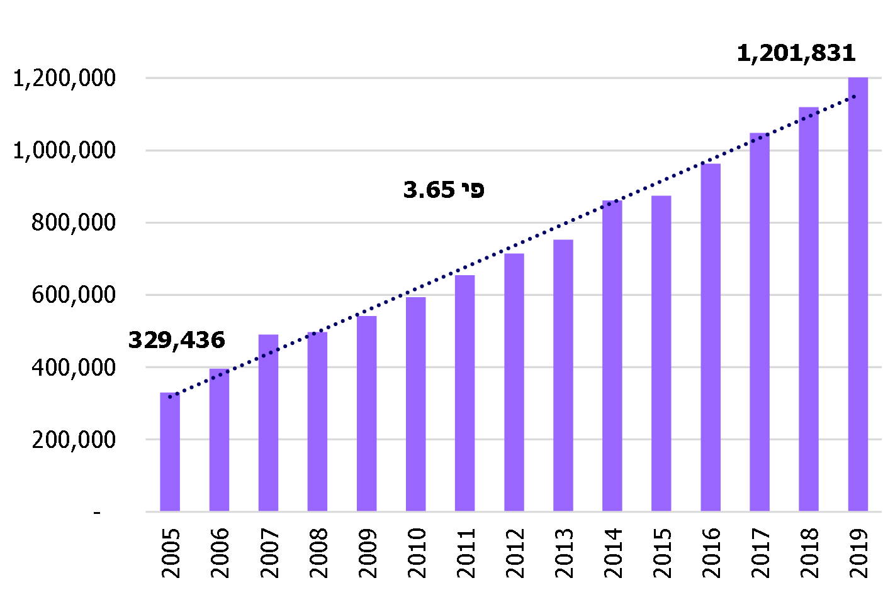
המקור: הדוחות הכספיים של קרן מכבי.
תרשים 20: תוצאות פעילות קופת חולים מכבי ותוצאות קרן מכבי,
2013 - 2019 (במיליוני ש"ח)
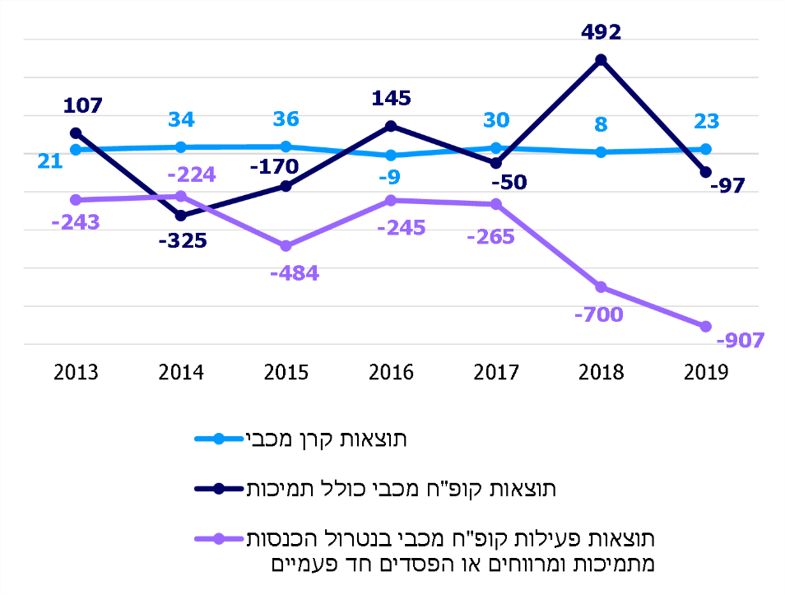
המקור: הדוחות המסכמים על פעילות קופות החולים לשנים 2013 - 2019, משרד הבריאות והדוחות הכספיים של קרן מכבי.

ביצוע פעילויות ושירותים רפואיים באמצעות חברות בקופות חולים אחרות: בשונה מהמצב הקיים שבו קרן מכבי והחברות הבנות שלה מבצעות עבור קופ"ח מכבי וחבריה פעילויות, נותנות להם שירותים רפואיים ומשכירות לקופה ומנהלות עבורה נכסים רבים, בקופות החולים האחרות הביצוע של אותן פעולות נעשה בקופה עצמה או באמצעות החברות הבנות שלה. החברות הבנות חייבות בהיתר החזקה, בהתאם לחוק ביטוח בריאות, והקופות מעורבות ניהולית כגורם שמבקר ומאשר את הפעילות של החברות הבנות ואת תוצאותיה.

הסכם הסעד ההצהרתי: כאמור, במאי 2004 נחתם "הסכם הסעד". מטרת ההסכם להסדיר את מערכת היחסים הנכסית בין קרן מכבי והקופה וליצור הפרדה ביניהן. ההסכם קבע כי המדינה אינה נדרשת באותו השלב לשאלת תחולתן של הוראות החוק הנוגעות לתאגידים קשורים לקופה, לרבות סעיף 29 לחוק, על קרן מכבי. עם זאת, נקבע כי המדינה שומרת לעצמה את האפשרות להידרש לבחינת הסוגיה בעתיד. בהסכם לא צוין האם הוא חל גם על חברות הבנות של הקרן.

לאורך השנים הייתה אי-בהירות בכל הנוגע למעמדן המשפטי של קרן מכבי וחברות הבנות שלה ביחס לקופה. להלן פירוט עניין זה.

שאלת תחולת "הסכם הסעד" על חברות הבנות של קרן מכבי: בהסכם לא צוין האם הוא חל גם על חברות הבנות של הקרן, שרוב רובה של פעילות קרן מכבי נעשה באמצעותן (כ-87%).

אישור עסקאות בין קופ"ח מכבי לקרן מכבי וחברות הבנות: לעמדת משרד הבריאות, ועדת הביקורת של קופ"ח מכבי אמורה לאשר את כלל העסקאות עם חברות הבנות של קרן מכבי, ואילו לדעת קופ"ח מכבי, כפי שהובאה בתגובתה לדוח ביקורת רואה חשבון חיצוני מ-2017, התקשרויות הקופה עם חברות הבנות של קרן מכבי אינן מחייבות אישור מאת ועדת הביקורת של קופ"ח מכבי, אלא רק בהתאם לסעיף שהוסף בנוהל מניעת ניגוד עניינים שאימצה הקופה, אף על פי שאין מדובר בצדדים קשורים (ראו בפרק על "פיקוח קופת חולים מכבי על פעילות הקרן").

צדדים קשורים: הסכם הסעד קבע כי נכון לאותה העת, המדינה אינה נדרשת לשאלה אם קרן מכבי היא "תאגיד הקשור" לקופה מכוח החוק, וכי המדינה שומרת לעצמה את האפשרות להידרש לבחינת הסוגיה בעתיד. במצב דברים זה, קרן מכבי וחברות הבנות שלה, שהן חברות פרטיות, אינן כפופות לחוק ביטוח בריאות, הן רשאיות להקים חברות נוספות בקבוצה וכן להגדיל את היקף פעילותן. משרד הבריאות אינו מפקח עליהן ואינו בוחן האם במסגרתן נעשות פעולות עבור הקופה, פעולות שנאסר על הקופה לעשותן בעצמה (ראו בפרק על "הסדרת המעמד של קרן מכבי"). לעמדת קופ"ח מכבי, הקביעה שלפיה קרן מכבי והקופה הם "צדדים קשורים" מנוגדת הן לחקיקה והן לכללים החשבונאיים.

הסדרת המעמד של קרן מכבי

עמדת משרד הבריאות: עוד בספטמבר 2005 כתבה סמנכ"לית לפיקוח על הקופות דאז למנכ"ל מכבי דאז על אודות הקמת חברת החזקות בקרן מכבי, כי נראה שפעילות קרן מכבי היא ניצול של משאבי הקופה ומקומה הטבעי הוא בזיקה לקופה עצמה והחזקתה הישירה ולא בקרן, וכי אין מדובר בשאלת רשותה של הקרן לבצע פעילות זאת או אחרת, אלא בשאלת רשותה של הקופה להפוך את הקרן לפלטפורמה העסקית שלה שבאמצעותה היא מנהלת את כל עסקיה ואת החזקותיה. ביולי 2015 כתבה הסמנכ"לית דאז לרשם העמותות כי "קיומו של גוף כמו קרן מכבי המזוהה עם הקופה וקשור אליה בקשרים רבים ושונים אך אינו בגדר חברה בת, ומקים על דעת עצמו חברות בת רבות איננו הדרך שאותה רואה המדינה כמבטאת את הצורך שלא לחשוף את קופות החולים לפעילויות הכרוכות בסיכונים מיותרים. אדרבא, דווקא מבנה זה יכול להיות כרוך בסיכונים לא מבוטלים".

תגובת מנכ"ל קופ"ח מכבי על עמדת משרד הבריאות: בתגובתו מספטמבר 2005 טען מנכ"ל הקופה דאז כי במסגרת הסכם הסעד ההצהרתי הוסדרו מנגנונים שבאמצעותם הקופה תפקח על פעילות הקרן, כדי לוודא שהשימוש בנכסיה אינו פוגע באינטרסים של הקופה או של מבוטחיה. כמו כן, כדי שלא להסתכן, הקופה איננה קשורה בכל מיזם עם הקרן, אלא מתקשרת עם החברות הספציפיות בהסכמים למתן שירותים, כפי שהיא עושה גם עם ספקים אחרים, וחברות הקרן מחויבות לשלם לקופה עבור שימוש בנכסיה ובמוניטין שלה, כך שהקופה איננה יוצאת נפסדת מהשימוש הנעשה במשאביה.

דוח ביקורת רואה חשבון חיצוני משנת2017: מאז 2005 לא נדון עניין פעילותם של הקרן והקופה כשני גופים נפרדים ללא זיקה ישירה. בשנת 2014 החל משרד הבריאות לבדוק את נושא יחסי הגומלין בין קופ"ח מכבי לקרן מכבי באמצעות רואה חשבון חיצוני (להלן - דוח ביקורת רו"ח החיצוני). הבדיקה עסקה, בין היתר, בשאלה האם הקופה והקרן הם צדדים קשורים. דוח ביקורת רו"ח החיצוני, אשר נחתם בחודש נובמבר 2017, קבע כי לאור מערכת היחסים בין הצדדים והזיקות הכלכליות והאחרות בין קופ"ח מכבי לקרן ובהסתמך, בין היתר, על התקן החשבונאי, ניתן לראות בקשר הקיים ביניהן סוג של החזקת אמצעי שליטה "בעקיפין" וראוי כי הנושא ייבחן מבחינה משפטית על ידי משרד הבריאות.

בדיון שהתקיים במשרד הבריאות בינואר 2018 בהשתתפות ראש חטיבת רגולציה, הסמנכ"לית לפיקוח על הקופות, מנהל תחום באגף וכן המשנה ליועץ המשפטי של משרד הבריאות, נקבע כי יש להכין חוות דעת משפטית בעקבות ממצאי הדוח, הן לעניין החזקה בתאגיד לפי חוק ביטוח בריאות והן לעניין הגדרת הקרן כתאגיד קשור. באפריל 2019 הגישה המחלקה המשפטית של משרד הבריאות את חוות הדעת, וביולי 2019 העביר משרד הבריאות לקופ"ח מכבי את דוח הביקורת הסופי של רו"ח החיצוני. במכתב נלווה לדוח כתב מנהל תחום באגף לפיקוח על הקופות כי הלשכה המשפטית של משרד הבריאות הכינה חוות דעת הקובעת כי הקרן היא בבחינת ״תאגיד קשור״ לקופ"ח מכבי, וכי קופ"ח מכבי היא ״בעלת עניין״ בקרן, ולפיכך שר הבריאות רשאי לתת לקופ"ח מכבי הוראות לעניין עסקאותיה עם הקרן, וכן נדרשת קופ"ח מכבי לקבל היתרי החזקה משרי הבריאות והאוצר לצורך שליטה בחברות הבנות של הקרן. בהתאם לכך, על משרד הבריאות לקבוע את עמדתו לגבי היותן של הקרן וחברות הבנות שלה תאגידים קשורים לפי חוק ביטוח בריאות.

יצוין כי נכון לדצמבר 2020, חוות הדעת שהגישה המחלקה המשפטית של משרד הבריאות לא נחתמה ולא נמסרה לקופ"ח מכבי ולא לאף גורם אחר רלוונטי.

בתגובתה על טיוטת דוח הביקורת מאפריל 2017 התנגדה קופ"ח מכבי למסקנות שהובאו בטיוטת הדוח וציינה כי המסקנה שלפיה הקופה וקרן מכבי הן "צדדים קשורים" מנוגדת הן לחקיקה והן לכללים החשבונאיים בישראל ובחו"ל ולכן יש לשנותה. לעמדתה, "הקביעה מבוססת על פרשנות שגויה למונח 'שליטה משותפת', שאינו מונח 'פתוח' אלא מונח שהוגדר מפורשות בתקינה הבינלאומית, ועל קריאה חלקית ושגויה של התקינה החשבונאית ושל החקיקה הישראלית, המציבות את הקריטריון של גורם מהותי (חברה אם), השולט בשני הגופים, כתנאי להיותם 'צדדים קשורים'".

בדיקת רשם העמותות את המעמד של קרן מכבי: בד בבד עם פעילות משרד הבריאות בעניין שאלת מעמדה של קרן מכבי ביחס לקופ"ח מכבי והמשמעויות הנובעות מכך מבחינת הקופה, פעל רשם העמותות (להלן - הרשם) בהתאם לסמכויותיו לפי חוק העמותות, התש"ם-1980 (להלן - חוק העמותות), ומשנת 2013 בחן את משמעות פעילותה של קרן מכבי כעמותה באמצעות חברות בנות שהן חברות עסקיות.

בהתאם להוראות סעיף 1 לחוק העמותות, עמותה יכולה לפעול להגשמתה של כל מטרה חוקית שאינה חלוקת רווחים בין חבריה ושמטרתה העיקרית אינה עשיית רווחים. עם זאת, עמותות רשאיות להפיק רווחים אגב פעילותן השוטפת, והן אף רשאיות לקיים פעילות רווחית כדי לממן פעילות אחרת של העמותה שאינה רווחית. משנת 2013 החל הרשם לברר מול קרן מכבי את נושא התנהלות העמותה בכל הנוגע לאופן ביצוע פעילותה העסקית.

בשנת 2017 העביר הרשם לקרן מכבי דוח תוצאות בדיקה בנוגע לשאלת עמידתה בהוראת סעיף 1 לחוק העמותות ובנוגע לעמידתה בהנחיות להתנהלות תקינה בעניין ביצוע פעילות עסקית, בשים לב להחזקתה במניות בחברות עסקיות רבות.

קופ"ח מכבי מסרה בתשובתה כי קרן מכבי התנגדה לתוצאות הבדיקה, והוסיפה כי הצדדים קיימו פגישה בנושא אולם הנושא טרם הוכרע.

לאור הרצון של משרד הבריאות להסדיר את מעמדה של קרן מכבי ובחינת הרשם את הפעילות העסקית המבוצעת באמצעות הקרן קיימו משרד הבריאות והרשם כמה פגישות. בפגישה שהתקיימה באוקטובר 2018 סוכם כי הלשכה המשפטית של משרד הבריאות תוציא עד לנובמבר 2018 חוות דעת משפטית לעניין היות הקרן והחברות הבנות שלה תאגיד קשור לקופה לפי חוק ביטוח בריאות, בהסתמך על דוח הביקורת ועל טענות קרן מכבי שהועברו לרשם. כאמור, בדצמבר 2020, עדיין לא נחתמה חוות הדעת המשפטית וממילא לא הועברה לגורמים הרלוונטיים.

התייחסות למעמד קרן מכבי בהסכם הייצוב לשנים 2017 - 2019: הסכם הייצוב לשנים 2017 - 2019 שנחתם בין משרדי הבריאות והאוצר ובין קופ"ח מכבי במרץ 2019 קבע כי הקופה תמסור למשרדי הבריאות והאוצר בכל שנה את הדוחות הכספיים המבוקרים של קרן מכבי ושל כל חברות הבנות שבשליטה מלאה של הקרן. בהסכם הובהר כי אין בכך כדי לפגוע בעמדות הצדדים בכל הקשור לדרישה להיתר החזקה של הקופה בקרן מכבי.

משרד הבריאות מסר בתשובתו, כי לעמדתו קרן מכבי והחברות הבנות שלה הן בבחינת תאגידים קשורים לקופה לפי סעיף 29 לחוק, ולכן על הקופה לקבל ממשרד הבריאות היתרי החזקה בקרן ובחברות הבנות שלה. משרד הבריאות הוסיף כי הלכה למעשה הוא אף החל לפעול בעניין וכי צעד ראשון ננקט בחתימת הסכם הייצוב האחרון עם הקופה, שבו היא התחייבה להעביר למשרד הבריאות את דוחותיהן הכספיים של הקרן וחברות הבנות שלה. משרד הבריאות ציין כי במחצית הראשונה של שנת 2021 הוא מתעתד להתחיל בהליכים להוצאת היתרי החזקה לקרן ולחברות הבנות שלה לפי סעיף 29 לחוק.

קופ"ח מכבי מסרה בתשובתה כי פעילויות קרן מכבי מעוגנות בהסכם הסעד שנחתם עם משרדי הבריאות והאוצר. קופ"ח מכבי הוסיפה כי ההסכמים בינה ובין קרן מכבי, כולל החברות הבנות של הקרן, הדוחות הכספיים שלהן וכן נתונים שונים שנתבקשו בקשר לעסקאות בין מכבי לבין קרן מכבי והחברות הבנות שלה, מועברים על ידי הקופה למשרד הבריאות. הקופה ציינה כי המחלוקת בינה למשרד הבריאות היא בשאלה אם פיקוח המשרד צריך להתבצע באמצעות היתר שליטה בתאגיד אחר, מכוח סעיף 29 לחוק, כאשר הקופה אינה מחזיקה באמצעי שליטה בקרן.

לשיטת קופ"ח מכבי, החוק שאמור להסדיר את פעילות קופות החולים אינו חל על הקרן ולא על חברות הבנות שלה - שאינם תאגידים קשורים לקופה, ולכן גם לא נדרש להסדיר את היתרי ההחזקה של הקופה בתאגידים אלו.

קופ"ח מכבי מסרה בתשובה הנוספת מפברואר 2021 (להלן - תשובתה הנוספת) כי המשרד לא הציג לה חוות דעת בעניין וכי למעשה הוא לא הכריע בעניין.
נושא יחסי הגומלין בין קופ"ח מכבי לקרן מכבי נמצא זה כ-15 שנה במחלוקת מתמשכת בין קופ"ח מכבי לגורמים המקצועיים במשרד הבריאות (האגף לפיקוח על הקופות, הייעוץ המשפטי שלו ורואה החשבון שהוא מינה). במצב הדברים הקיים, קופ"ח מכבי היא הקופה היחידה, אשר לצידה פועל תאגיד כקרן מכבי והחברות הבנות שלה, שהיקף פעילותו הוא כ-1.2 מיליארד ש"ח בשנה, ושהוא אינו מפוקח באופן מלא על ידי משרד הבריאות. נוכח זאת ונוכח העמדה של משרד הבריאות כפי שנמסרה בתגובתו על דוח הביקורת, ולפיה קרן מכבי והחברות הבנות שלה הן בבחינת תאגידים קשורים לקופ"ח מכבי, מומלץ כי משרד הבריאות יפעל להשלים את השיח עם קופ"ח מכבי לקידום מעמדה החוקי של קרן מכבי הן ביחס לקופה והן ביחס למנגנוני הפיקוח על פעילות הקרן והחברות הבנות שלה.

פיקוח משרד הבריאות על קרן מכבי בהתאם להסכם הייצוב

כאמור, הסכם הייצוב לשנים 2017 - 2019 קבע כי קופ"ח מכבי תמסור למשרדי הבריאות והאוצר בכל שנה את הדוחות הכספיים המבוקרים של קרן מכבי ושל כל חברות הבנות שבשליטה מלאה של הקרן.
הביקורת העלתה כי עד יולי 2020, ביקש משרד הבריאות וקיבל את הדוחות הכספיים לשנים 2018 - 2019 של קרן מכבי ושל החברות הבנות שלה, למעט הדוחות של שתי חברות בנות הנמצאות בשליטה מלאה של קרן מכבי (מוחזקות על ידי חברה בת של הקרן בשיעור של 100%).

במהלך הביקורת, ביקש משרד הבריאות את הדוחות האמורים וקיבל אותם.

משרד הבריאות מסר בתשובתו כי כל הדוחות הכספיים נסקרים על ידי האגף לפיקוח על הקופות, כפי שנעשה לגבי הדוחות הכספיים של כל החברות הבנות של הקופות, ואם יש בדוחות הכספיים ממצאים הדורשים זאת, ההם מופנים להמשך דיון ובקרה בפורום המתאים. הממצאים שעלו קשורים, רובם ככולם, לנושא ההסדרה המשפטית של פעילות הקרן והחברות הבנות שלה, שתחל בקרוב.
עלה כי משרד הבריאות לא קבע מתכונת סדורה לקיום דיון על הדוחות הכספיים של קרן מכבי והחברות הבנות שלה לשנים 2018 - 2019 שהועברו אליו ולגבי מנגנוני הבקרה הנדרשים בכל הנוגע לקרן מכבי ולחברות הבנות שלה.

מומלץ כי עד להסדרה המשפטית של פעילות הקרן וחברות הבנות שלה ובהמשך לסקירת הדוחות שביצע משרד הבריאות, משרד הבריאות יקבע מתכונת סדורה לבחינת הדוחות הכספיים של קרן מכבי ושל החברות הבנות שלה, ובכלל זה את עיתוי הבדיקה והפורום שלפניו יש להציג את הדוחות ואת העולה מהם, לצורך קביעת הדרכים לביצוע בקרה על פעילות הקרן והחברות הבנות שלה.

פיקוח קופת חולים מכבי על פעילות הקרן

הסכם הסעד ההצהרתי מ-2004 קבע כי "קופת חולים מכבי תקיים בקרה על פעילות הקרן ותוודא כי הפעילות הנעשית בקרן אינה מעמידה את הקופה בפני סיכונים כספיים פוטנציאליים או פוגעת באינטרסים של הקופה או של מבוטחיה". יצוין שבסקר סיכונים שביצעה הקופה בשנת 2019 הגדירה הקופה את נושא הגירעונות התקציביים בחברות בקבוצת מכבי בכלל ובבית החולים אסותא אשדוד בפרט כסיכון מפתח העלול להביא לפגיעה בתקציב הקופה.

גורמי הבקרה והפיקוח מטעם מכבי על פעילות הקרן: לאחר שנחתם הסכם הסעד ההצהרתי, בדצמבר 2005, מינה מנכ"ל קופ"ח מכבי איש קשר האחראי על הפיקוח של הקופה על קרן מכבי (להלן - נציג הקופה לבקרה על קרן מכבי). נוסף על כך שלושה מנהלים בכירים בקופה מכהנים גם כחברי ועד העמותה בקרן מכבי: מנכ"ל מכבי, ראש חטיבת הבריאות במכבי וראש אחד המחוזות בקופה.

נציג הקופה לבקרה על קרן מכבי: מכְּתב המינוי של חשבת הקופה, כנציגת הקופה לבקרה על קרן מכבי, שניתן במרץ 2018 ונחתם על ידי מנכ"ל הקופה, עולה כי במסגרת התפקיד היא אחראית מטעם הקופה לקבל את הדוחות הכספיים הרבעונים והשנתיים מהקרן וכן כל מידע נוסף על פעילות הקרן ועל מוסדותיה הדרוש לצורך פיקוח על הקרן. בפועל חשבת הקופה משתתפת בישיבות ועד העמותה ומקבלת לידיה לפני הישיבות את חומרי הדיון ואת סדר היום שלו, את הפרוטוקולים של ישיבות קודמות, את טיוטת הדוח הכספי, את הדוח המילולי ואת דוח ההנהלה לוועד העמותה.

כאמור, בשנת 2014 החל משרד הבריאות לבדוק את נושא יחסי הגומלין בין קופ"ח מכבי לקרן מכבי באמצעות רואה חשבון חיצוני. בדוח הביקורת של רואה החשבון החיצוני, שהועבר לקופה ביולי 2019, צוין, בין היתר, כי נוסח כתב המינוי כללי ביותר ולא מפרט את דרישות התפקיד, נוהלי דיווח וכפיפות. קביעה זו הופיעה כבר בטיוטת הדוח שהועברה לקופה בשנת 2017. עוד צוין בדוח הביקורת של רו"ח החיצוני כי יש להגדיר חובת דיווח על הבקרה המתבצעת ועל המסקנות העולות ממנה, כך שיהיה דיווח סדיר בכתב לגורמים בכירים בקופה.

קופ"ח מכבי מסרה בתשובתה כי כתב המינוי כולל את כל ההיבטים הנדרשים מהמפקח על הקרן מטעם הקופה בקשר לפיקוח כנדרש בהסכם הסעד ההצהרתי. הקופה הוסיפה כי המפקח מקבל את המסמכים הנדרשים ומשתתף בישיבות הועד המנהל של הקרן, לצד בעלי תפקידים נוספים בקופה החברים אף הם בוועד המנהל של הקרן.
עלה כי כתב המינוי של המפקחת על הקרן מטעם הקופה לא עודכן, כך שיכלול את סדרי הדיווח של המפקחת על הביקורת שביצעה.

מומלץ כי הקופה תשלים בכתב המינוי של המפקחת על הקרן מטעם הקופה את ההוראות לגבי סדרי הדיווח שלה ואת כפיפותה לעניין זה.

עסקאות מהותיות בין קופת חולים מכבי לקרן ולחברות הבנות שלה

כאמור, לפי עמדת הקופה, הסכם הסעד ההצהרתי חל על הקרן בלבד ולא על חברות הבנות שלה. לעומת זאת, נוהל מניעת ניגוד עניינים של הקופה מינואר 2014 קובע כי מכבי תהיה רשאית לבקש להביא עסקאות מהותיות בין הקופה לקבוצת מכבי (כולל חברות הבנות של קרן מכבי) לאישור ועדת הביקורת או הנהלת הקופה.
בביקורת עלה כי הסכמים עבור שירותים הניתנים על ידי החברות הבנות של קרן מכבי במשך תקופה ארוכה ובהיקפים מהותיים, כמפורט בלוח 12 שלהלן, מתחדשים מדי פעם בפעם, בלי שאושרו מראש על ידי ועדת הביקורת או הנהלת הקופה.

לוח 12: הסכמים מהותיים בין קופת חולים מכבי לקרן מכבי
והחברות הבנות שלה
חברה | תקופת ההסכם | תחום הפעילות | היקף הפעילות בשנת 2019 (במיליוני ש"ח)* | אושר מראש על ידי ועדת הביקורת של הקופה | אושר בדיעבד בישיבת ועדת הביקורת של הקופה  ב-26.2.20
חברה א' | 2017 - 2021 | אשפוז סיעודי | 275**
חברה ב' | 2017, 2019, 2020 | טיפולי שיניים | 690
חברה ג' | 2019 - 2022 | אופטיקה | 18
קרן מכבי | 2016 - 2020 | רפואה משלימה | 131
* מחזור ההכנסות כפי שמופיע בביאורים לדוחות הכספיים של קרן מכבי נכון ל-31.12.19.
** חלק ממחזור זה נובע מתשלומי קופות חולים אחרות עבור אשפוז סיעודי ומהשכרת יחידות דיור

מלוח 12 עולה כי ההסכם היחיד שאושר מראש הוא ההסכם של הקופה המתייחס לפעילות הרפואה המשלימה המנוהלת באמצעות קרן מכבי. אישור זה נדרש בהתאם להסכם הסעד ההצהרתי. כאמור, את שאר ההסכמים המהותיים רשאית הקופה להביא לאישור ועדת הביקורת מכוח נוהל ניגוד עניינים שלה.
נמצא כי לצד ההסכם שאושר מול קרן מכבי, אושרו הסכמים עבור הפעולות העיקריות שמבצעות החברות הבנות של הקרן עבור הקופה, שנחתמו משנת 2017 ואילך, בישיבת ועדת הביקורת של הקופה שהתקיימה בפברואר 2020 במהלך ביקורת זו. נוסף על כך אושרו הסכמים עם חברה ג' וקרן מכבי בכל הנוגע לבתי רופאים ולהתקשרויות אחרות בתחום הנדל"ן, גם הם במהלך ביקורת זו, בישיבת ועדת הביקורת של הקופה שהתקיימה בפברואר 2020.

קופ"ח מכבי מסרה בתשובתה כי על-פי הסעד ההצהרתי, רק התקשרויות בין הקופה וקרן מכבי עצמה מחייבות אישור ועדת הביקורת שלה, כך גם נקבע בנוהל למניעת ניגוד עניינים שלה, וכך היא גם נוהגת בהקשר לכך. באשר להתקשרויות בין קופ"ח מכבי לחברות הבנות של קרן מכבי, קובע הנוהל שהבאת העניין לאישור ועדת הביקורת, נתון לשיקול דעתו של המנהל לפי הנסיבות וכי מדובר בהחמרה שנטלה על עצמה הקופה ביחס להוראות הסעד ההצהרתי. קופ"ח מכבי הוסיפה וציינה שאכן היו כמה הסכמים שלא הוצגו לפני חתימתם בוועדת הביקורת, ובדיעבד החליט המנהל על פי שיקול דעתו, להציגם לוועדה, וזו אישרה אותם.
משרד מבקר המדינה ממליץ לקופה ולוועדת הביקורת שלה לעדכן את הנוהל, כדי שיסדיר את התהליך לאישור הסכמים מהותיים בין הקופה לחברות הבנות של הקרן, ויבטיח שהם יובאו לאישור הקופה מראש ובאופן שוטף. הדבר יביא להשגת מטרות הוועדה ולעמידתה בתפקידיה כגוף המפקח על פעילות הקופה, ובין היתר לבדיקת התנהלותה הכספית.

ממשקים כספיים בין קופת חולים מכבי לקרן מכבי

סיוע כספי של הקופה לקרן מכבי ולהפך

על קופ"ח מכבי חלה חובה להשתמש בתקציבה, הממומן ברובו מכספי מס בריאות ותקציב המדינה, באופן זהיר ותוך שמירה על כספי הציבור שהופקדו בידה לטובת אספקת שירותי בריאות מיטביים לחברי הקופה.

מחזור ההכנסות המאוחד של מכבי עמד בשנת 2019 על כ-18.1 מיליארד ש"ח. מחזור ההכנסות המאוחד של קרן מכבי, שנובע ברובו מפעילות מול הקופה, עמד בשנה זו על 1.2 מיליארד ש"ח ושיעורו כ-7% מהוצאות הקופה.
הביקורת זיהתה מקרים שבהם הועברו העברות (פעילויות) כספיות בין הקופה לקרן והחברות הבנות שלה בשנים 2016 - 2020. סכומי ההעברות מסתכמים בכ-75 מיליון ש"ח. כמו כן נעשו פעולות הדדיות נוספות שיש להן השפעה על הדוחות הכספיים של הקופה ועל הצגת המצב הכספי שלה בעת קבלת כספים מהמדינה (כספי סל הבריאות וכספי הסכמי הייצוב).

להלן הפרטים:
- סיוע כספי של הקרן לקופה לצורך עמידת הקופה בהסכם הייצוב לשנים 2014 - 2016: ביוני 2015 חתמו משרדי הבריאות והאוצר וקופ"ח מכבי על הסכם ייצוב לשנים
2014 - 2016. במסגרת ההסכם קיבלה הקופה תמיכה מהמדינה בסך 710 מיליון ש"ח. ההסכם קבע את גובה גירעון הקופה לשנים 2014 - 2016, ולשנת 2016 נקבע כי גירעון הקופה ללא התמיכות לא יהיה יותר מ-240 מיליון ש"ח (להלן - יעד הגירעון). בדצמבר 2016 חתמו הצדדים על הסכמות בקשר לעמידת הקופה בהסכם. בהסכמות נקבע, בין היתר, כי קופ"ח מכבי תמשוך עד לסוף שנת 2016 20 מיליון ש"ח מקרן מכבי.
בפרוטוקול לאישור הדוחות הכספיים של קרן מכבי לשנת 2016 נמצא כי הקרן העניקה בשנה זו כמה הנחות חד-פעמיות לקופה בסכום כולל של 22 מיליון ש"ח נוספים, כך שבפועל גובה הסיוע שהעניקה הקרן לקופה היה 42 מיליון ש"ח. לדברי מנכ"ל הקרן, כפי שהובאו בפני האסיפה הכללית, הסיוע ניתן לקופה כדי לעזור לה לעמוד ביעדיה התקציביים מול משרד הבריאות "ולקבל את מענקי האיזון", זאת נוסף על פעולות התייעלות שבוצעו בקופה עצמה.
מהדוח המסכם על פעילות קופות החולים לשנת 2016, שפורסם על ידי משרד הבריאות, עולה כי הקופה סיימה את השנה בגירעון של 245 מיליון ש"ח. אם הקופה לא הייתה רושמת בספריה את ההנחות שקיבלה מהקרן בשנה זו, בסכום של 22 מיליון ש"ח, הייתה הקופה מסיימת את השנה בגירעון של 267 מיליון ש"ח, גירעון הגבוה ב-27 מיליון ש"ח מיעד הגירעון שנקבע לקופה לשנה זו בהסכם הייצוב. במצב זה, בהתאם לאמור בהסכם הייצוב, הייתה הקופה נקנסת בסכום של כ-26 מיליון ש"ח. אם הקופה לא הייתה חותמת על ההסכמות לגבי העברת 20 מיליון ש"ח מקרן מכבי לקופה בשנת 2016, הייתה הקופה מסיימת בגירעון של 287 מיליון ש"ח, הגבוה ב-47 מיליון ש"ח מיעד הגירעון שנקבע בהסכם הייצוב, ונקנסת בסכום של כ-32 מיליון ש"ח.
הבדיקה העלתה כי הקופה עמדה בהסכם הייצוב ומשכה 20 מיליון ש"ח מקרן מכבי. לצד משיכה זו קיבלה הקופה הנחה נוספת בסך 22 מיליון ש"ח אשר איפשרה לה להציג בדוחותיה הכספיים מצב כספי משופר וכן לקבל את כספי הייצוב מהמדינה המותנים בעמידה ביעד הגירעון.
קופ"ח מכבי מסרה בתשובתה כי מטרת הקרן היא לסייע לקופה, ואכן הקרן מסייעת באופן שוטף באמצעות מתן תקציבים שונים עבור נושאים מגוונים, ואין בכך כל פסול. הקופה הוסיפה כי בשנת 2016 הסתמן שהיא אינה עומדת ביעדי התקציב על פי הסכם הייצוב, והוועד המנהל של קרן מכבי אישר את בקשת הקופה לקבלת הנחה נוספת.
נראה כי ההנחות שקיבלה קופ"ח מכבי והסכומים שהועברו לה בהתאם להסכם מחדדים את מורכבות סוגיית הממשקים של קופ"ח מכבי מול קרן מכבי, לרבות ההתחשבנות בגין השירותים שנותנת קרן מכבי לקופה ומהות היחסים בין שני הגופים - סוגיה שנדרש לאסדר אותה.
- תוספת להסכם בגין מתן שירותים רפואיים באמצעות חברה א': חברה א' היא חברה בע"מ הפועלת תחת קרן מכבי ועוסקת במתן שירותי דיור מוגן וכן היא מספקת גם שירותי אשפוז שונים לאוכלוסייה המבוגרת. חברה א' משמשת הספק העיקרי של הקופה עבור שירותי אשפוז המשכיים לחולים הנמצאים במצב סיעודי מורכב, למונשמים כרוניים ולחולים הזקוקים לשיקום גריאטרי. האחריות על הטיפול בחולים כאלו היא של קופות החולים ובמימון האשפוז שלהם נושאת הקופה במסגרת סל הבריאות וכן יש השתתפות עצמית מסוימת של החולה.
עד לחתימה על הסכם הסעד ההצהרתי הייתה חברה א' בבעלות משותפת של הקופה וקרן מכבי, ובעקבות ההסכם עברה להיות בבעלות מלאה של קרן מכבי. בשנים האחרונות הרחיבה החברה את פעילותה בעיקר בתחום הדיור המוגן והשקיעה בתחום זה יותר מ-200 מיליון ש"ח.
הסכמים בגין מתן שירותי האשפוז שנחתמו בין הקופה לחברה א' עד לשנת 2016 כללו תעריף מוסכם עבור השירותים השונים. במרץ 2017 חתמו הקופה וחברה א' על הסכם לשנים 2017 - 2021 (להלן - ההסכם המקורי) שלפיו הקופה תרכוש מחברה א' שירותי אשפוז בהתאם לתעריפים שנקבעו. כמו כן ההסכם כלל, נוסף על תמחור השירותים ותשלום על פי צריכתם, גם מענק חד-פעמי בסך 12.5 מיליון ש"ח שהעבירה הקופה לחברה א' בשנת 2017. במרץ 2019 חתמו הצדדים על תוספת להסכם משנת 2017. לפי תוספת זו, בדומה להסכם המקורי, תעביר הקופה לחברה א' בכל אחת מהשנים 2019 - 2021 מענק שנתי של כ-10 מיליון ש"ח. בהסתמך על היקף הפעילות של הקופה מול הקרן בשנת 2019, מדובר במענק שהוא תוספת של כ-9% לתמורה השנתית שמשלמת הקופה לחברה א'.
כאמור, נמצא כי ההסכם משנת 2017 והתוספת להסכם ממרץ 2019 הובאו לדיון ולאישור בוועדת הביקורת של הקופה ב-26.2.20, במהלך ביקורת זו, כשנה לאחר שנחתם הסכם התוספת. הדבר מחזק את הצורך בעדכון נהלי הקופה באופן שיחייב אישור הסכמים אלו על ידי ועדת הביקורת.
תשלום הקופה לחברה א' עבור אשפוז סיעודי מורכב: בדיון של ועדת הביקורת מפברואר 2020 הוצגו לפני חברי הוועדה נתונים על אודות האשפוז ההמשכי, וכן הוצגו מחירי האשפוז ההמשכי שמשלמת הקופה לספקים שונים, לעומת המחיר המשולם לחברה א' לאחר הוספת המענקים למחיר שירותי האשפוז. בוועדה הוצג כי המחירים המעודכנים של חברה א' כרשת אינם חורגים מהמקובל. מנכ"ל הקופה ציין בדיון כי חברה א' תמיד הייתה רווחית וכי במצב הנוכחי היא גבולית מבחינת הרווח, בין השאר, בשל עלייה בהוצאות השכר.
בדיון לא הוצג כיצד נקבעו סכומי המענקים לכל שנה ולא הוצג הסבר למעבר לשיטת תוספת מחיר לשירותים באמצעות מענקים במקום קביעת מחירים המבוססים על תעריף לפעולות.

בבדיקה שעשה צוות הביקורת עלה שהמחיר הממוצע של אשפוז סיעודי מורכב בשנת 2019, ששילמה הקופה לספקי השירות (למעט חברה א'), היה נמוך ממחיר האשפוז הסיעודי המורכב הממוצע ששילמה הקופה בשנת 2019 לחברה א' ומהמחיר שאותו תשלם הקופה לחברה א' בשנת 2020, זאת בהשוואה למחיר שהוצג לוועדת הביקורת.

צוות הביקורת בדק גם את מחיר אשפוז סיעודי מורכב ששולם לחברה א' על ידי קופות חולים אחרות בשנת 2019. הבדיקה העלתה שהמחיר למטופל לכל יום אשפוז, כפי שהוצג לוועדת הביקורת לאחר גילום המענקים, ששילמה קופ"ח מכבי לחברה א' היה גבוה בכמה עשרות שקלים מזה ששילמו קופות אחרות.
עולה מתוך כך כי המענקים שנתנה קופ"ח מכבי לחברה א' מייקרים את מחירי האשפוז הסיעודי המורכב שהיא משלמת לחברה א'. מחירים אלה גבוהים יותר מהמחיר שהקופה משלמת לספקים אחרים וגבוהים יותר מהמחירים שקופות אחרות משלמות לחברה א'.
קופ"ח מכבי מסרה בתשובתה כי חברה א' היא הספק המרכזי שלה בתחום האשפוז ההמשכי וכי אחזקת מיטות אשפוז המשכי על ידי חברה מקבוצת מכבי מהווה נכס אסטרטגי עבור הקופה. החברה משקיעה בפיתוח מיטות אשפוז בהתאם לצורכי הקופה ומסייעת לה להתמודד עם המחסור הגדול במיטות כאלה זאת כחלופה לכך שמבוטחי הקופה יאלצו להישאר בבתי חולים כלליים בעלויות גבוהות יותר ותוך סיכון לבריאותם עקב חשיפה לזיהומים ועיכוב שיקום. לקופה אין יכולת לדעת שהיא משלמת תעריפים גבוהים יותר לחברה א' ביחס לקופות החולים האחרות. הקופה הוסיפה כי המחיר משקף איזון בין צורכי הקופה, רמת השירות, החלופות היקרות בבתי החולים והיכולת של החברה לספק את השירות כאשר לחברה רווח מזערי מפעילות זו.
נוכח הממצאים שעלו בנוגע למחירי אשפוז סיעודי מורכב, ונוכח חיוניותה של חברה א' לקופה כפי שעולה מתשובתה, ראוי כי ועדת הביקורת והנהלת קופ"ח מכבי יבחנו את כלל השיקולים, ובכלל זה את המחיר שהקופה משלמת לחברה א', לעומת המחיר הממוצע שהיא משלמת לחברות אחרות שאינן בבעלות קרן מכבי, ולעומת המחיר שגובה חברה א' מקופות חולים אחרות, זאת כדי למנוע מימון עודף של קופ"ח מכבי לחברה א' על חשבון מבוטחי הקופה לטובת פעילות ספציפית.
- הסדרת השימוש במוניטין של הקופה: לאורך השנים צברה קופ"ח מכבי מוניטין בכל הקשור לשירותים שהיא מספקת. במסגרת הפעילות השוטפת של הקרן וחברות הבנות שלה הן משתמשות בשמה של הקופה ובמוניטין שלה באמצעות סימני מסחר הנושאים את שמה (כגון "מכבי טבעי", "מכבי ממבט ראשון"). הקרן וחברות הבנות שלה מסתמכות על המוניטין של קופ"ח מכבי ונהנות ממנו ומהפניית חברי הקופה אליהן. עבור הענקת זכות השימוש במוניטין דרש משרד הבריאות מחלק מחברות הבנות של הקרן לשלם לקופה תמלוגים.
במסגרת העברת פעילות טיפולי השיניים של הקופה לחברה ב', חברה בע"מ הפועלת תחת הקרן, אישר משרד הבריאות את הסדר התמלוגים בין הצדדים. נוסף על כך חתמה הקופה עם חברה ג' ועם חברה ד' על הסכמים לתשלום תמלוגים עבור שימוש במוניטין הקופה.
מבדיקת מבקר המדינה עולה כי הקופה חתמה עם שלוש חברות על הסכמים מכוחם היא מקבלת בכל שנה תמלוגים. בשנת 2019 הסתכמו תמלוגים אלו בכ-16.5 מיליון ש"ח. עם זאת, אל מול קרן מכבי, המפעילה את שירותי הרפואה המשלימה עבור הקופה תוך שימוש בסימן המסחר "מכבי טבעי", לא נחתם הסכם כאמור. אם הקופה הייתה מסדירה את עניין התגמולים מפעילות זו, היא הייתה עשויה לקבל הכנסה שנתית קבועה המוערכת בכ-6 עד 10 מיליוני ש"ח (לפי שיעור התמלוגים שנקבעו מול החברות האחרות). הכנסה זו הייתה יכולה לסייע בשיפור מצבה הכספי של הקופה. נוסף על כך, לא נמצא כי נבחן הצורך בעדכון שיעור התמלוגים, כפי שנקבע בהסכמים של הקופה שנחתמו בשנת 2012 עם חברה ג' ובשנת 2007 עם חברה ד'.

קופ"ח מכבי מסרה בתשובתה כי לעמדתה, כשמדובר בפעילות של הקרן עצמה, שהיא מוסד ללא כוונת רווח המבוצעת מול חברי הקופה בלבד, אין מקום לגביית תמלוגים, זאת בפרט נוכח זכותה של קרן מכבי להשתמש בשם מכבי. הקופה הוסיפה כי תמלוגים נגבים במצב שבו המוניטין משמש לפעילות מסחרית, כמו זו של החברות הבנות של הקרן וכי סכום התמלוגים נגזר ממחזור הפעילות של החברות. שיעור התמלוגים לא השתנה במשך הזמן מאחר שלא נוצרו סיבות כלכליות חדשות הדורשות שינוי.

משרד הבריאות מסר בתשובתו כי על קופ"ח מכבי לקבל את מלוא התמלוגים המגיעים לה מהקרן ומהחברות הבנות שלה, ובכלל זה דמי שימוש במוניטין. משרד הבריאות הוסיף כי יפעל לוודא כי אומנם כך נעשה גם בנוגע לחברות שטרם ניתן להן היתר החזקה. עם זאת, במקרים שבהם רוב לקוחות התאגיד הקשור הם חברי הקופה, נושא השימוש במוניטין הוא מורכב יותר ובעל משמעות קטנה יותר שכן מחירי הרכש שבהסכם השירותים מגלמים גם דמי מוניטין, תגמולים ועוד.
מומלץ כי קופ"ח מכבי תבחן מדי פעם בפעם את שיעור התמלוגים שמשלמות לה החברות האחרות. מומלץ כי משרד הבריאות יבחן בשיתוף הקופה את האפשרות למיסוד הנחיות בדבר שימוש במוניטין הקופה הנעשה על ידי צדדים שלישיים ואת התגמול לקופה בגין השימוש במוניטין וכן יפקח על תשלומים אלו.
✰
בביקורת עלה כי התנהלות קופ"ח מכבי מול קרן מכבי והחברות הבנות שלה, הכוללת קבלת הנחות חד-פעמיות, תשלום מענקים, ושימוש במוניטין הקופה בפעילות מסוימת ללא תשלום תמלוגים, מחדדת את הצורך בהסדרת היחסים בין קופ"ח מכבי לקרן מכבי וחברות הבנות שלה וקביעת מנגנוני בקרה להתקשרויות אלו.

על הנהלת הקופה וועדת הביקורת לוודא כי ההסכמים הנחתמים בין הקופה לקרן מכבי וחברות הבנות שלה מבוססים על נתונים השוואתיים בדרך שתמנע השקעת כספים בקרן ובחברות הבנות שלה על חשבון הקופה ומבוטחיה.
מומלץ כי משרד הבריאות יבחן כיצד ניתן להפעיל מנגנון בקרה ופיקוח על כספים העוברים מקופ"ח מכבי לספקיה מקבוצת מכבי, אם במסגרת רכישת שירותים ואם בכל מסגרת אחרת.

ביצוע פעולות שיש לגביהן הגבלה במסגרת חוק ביטוח בריאות

ההוראות שבחוק ביטוח בריאות חלות כאמור על קופות החולים ועל החברות הבנות שלהן ומגבילות אותן בביצוע פעולות מסוימות, כדי להבטיח שכספי סל הבריאות ישמשו למתן שירותי בריאות הכלולים בסל הבריאות ולא יזלגו למימון פעילויות שאינן קשורות במתן שירותי בריאות. מאחר שעד להשלמת הבחינה הרגולטורית והמשפטית של פעילותה של קרן מכבי, הקרן וחברות הבנות שלה אינן מוגדרות כ"תאגיד קשור", בהתאם להוראות חוק ביטוח בריאות, המגבלות החלות על תאגידים קשורים בשלב זה אינן חלות עליהן. כפועל יוצא מכך, קבוצת מכבי יכולה לבצע פעולות שעל הקופה חלות מגבלות לגביהן, אך אפשר לבצען באמצעות הקרן וחברות הבנות שלה. יובהר כי בהתאם לחוק ביטוח בריאות, הקמת חברה בת של קופה מחויבת בקבלת היתר החזקה ממשרדי הבריאות והאוצר וכל השקעה מהותית של קופה מחויבת גם היא בקבלת אישורים.

להלן פירוט פעולות שהקופה יכולה לבצע באופן מוגבל, ואילו קרן מכבי וחברות הבנות שלה מבצעות ללא הגבלה.

פעולות שיווק ופרסום: מטרת פעולות השיווק והפרסום של הקופה היא לחזק את מותגה, לשמר מבוטחים קיימים ולעודד הצטרפות של מבוטחים חדשים, לדוגמה ילדים שבגרו ונעשו מבוטחים עצמאים ומעבר של מבוטחים מקופות חולים אחרות. כאמור, מטרת ההגבלות שבתקנות השיווק והפרסום היא הפניית כספי סל הבריאות למתן שירות טוב יותר לחולים תוך ריסון הוצאות השיווק והפרסום של הקופה.

נמצא כי קרן מכבי וחברות הבנות שלה, לדוגמה קרן מכבי שמספקת למבוטחי הקופה שירותי רפואה משלימה וחברה ב' שמספקת שירותי בריאות שיניים, מפרסמות את השירותים שהן מספקות. מרבית השירותים שנותנות החברות האלה מיועדים למבוטחי קופ"ח מכבי ולא למבוטחי קופות חולים אחרות.

בלוח 13 שלהלן מוצגות הוצאות השיווק והפרסום של מכבי ושל הקרן לשנים 2017 - 2019, כפי שנכללו בדוחות הכספיים שלהן.
לוח 13: הוצאות שיווק ופרסום של מכבי ושל קרן מכבי,
2017 - 2019 (באלפי ש"ח)
 | מכבי | קרן מכבי | סך הכול
2019 | 38,266 | 19,163 | 57,429
2018 | 34,908 | 18,157 | 53,065
2017 | 26,642 | 17,567 | 44,209
המקור: הדוחות הכספיים של קופ"ח מכבי וקרן מכבי לשנים 2017 - 2019.

לצורך השוואה בדק משרד מבקר המדינה את הוצאות השיווק והפרסום של כללית ושל חברות הבנות שלה, המשמשות ספקי שירותים של כללית. הנתונים מובאים בלוח 14 שלהלן.
לוח 14: הוצאות השיווק והפרסום של כללית ושל חברות הבנות שלה,
2017 -2019 (באלפי ש"ח)
 | כללית | חברות הבנות | סך הכול
2019 | 31,000 | 11,900 | 42,900
2018 | 31,000 | 12,300 | 43,300
2017 | 33,000 | 12,600 | 45,600
המקור: הדוחות הכספיים של כללית ומידע שהתקבל ממנה לשנים 2017 - 2019.

מלוחות 13 - 14 עולה כי בשנים 2017 - 2019 הוצאות השיווק והפרסום המצרפיות של מכבי וקרן מכבי הסתכמו בכ-52 מיליון ש"ח בממוצע, והן היו גבוהות בכ-17% מאלו של כללית והחברות הבנות שלה יחד.

לאומית מסרה בתשובתה כי התריעה לפני משרד הבריאות כמה פעמים על סכומי העתק שמשקיעות קופות החולים בהפעלה של סוכני מכירות ובמימון פעולותיהם וברכישת מידע על מבוטחים של קופות אחרות, זאת במקום לייעד סכומים אלה לשיפור בריאות הציבור. לאומית הוסיפה כי השקעות אלה מסתכמות להערכתה בכ-300 מיליון ש"ח לשנה. לדברי לאומית, פעולות אלו אסורות על פי התקנות, והסכומים חורגים מהסכומים שהחוק מאפשר להוציא למטרות כאמור, והכול תחת מסווה של מידע ושירות למבוטחי הקופות.

הכללית טענה בתגובתה לממצאי הביקורת מינואר 2021 (להלן - תשובת הכללית) כי בין שמדובר בתאגיד קשור ובין שלאו, שומה על משרד הבריאות, לנוכח הוראות הדין הברורות, לכלול את הוצאות השיווק של קרן מכבי וחברות הבנות שלה בהוצאות השיווק של קופ"ח מכבי.

קופ"ח מכבי מסרה בתשובתה כי הוצאות השיווק של קרן מכבי וחברות הבנות שלה אינן כלולות בתקנות הפרסום והשיווק החלות על קופות החולים או בפעילות שיווק ופרסום של גיוס חברים המוגבלות על ידי משרד הבריאות, אלא משמשות את צורכי התפעול והשיווק של החברות עצמן. בתשובתה הנוספת ציינה מכבי בפני צוות הביקורת כי יש קופות המעמיסות הוצאות לצורך שיווק, במסגרת מרכיבי הוצאה אחרים, למשל בונוס בגין הצלחה בשיווק המגולם בהוצאות לשכר.
משרד מבקר המדינה ממליץ למשרד הבריאות לבחון את תכולת תקנות השיווק והפרסום החלות על קופות החולים בראייה רוחבית, לרבות אלו המבוצעים בתאגידיהם ובגופים בעלי זיקה אליהם, בפרט לצורך בחינה אם הסכומים המושקעים בפעולות אלו סבירים ואינם פוגעים בליבת הפעילות של קופות החולים.

משרד הבריאות מסר בתשובתו כי פרסומים של חברות המוחזקות על ידי קופות החולים לא מוגבלות בתקציב הפרסום של הקופה. המשרד הוסיף שעם זאת, בהתאם לתקנות הפרסום והשיווק, גם הוצאות של גופים אחרים, בין קשורים לקופה ובין אינם קשורים, ייכללו במגבלת הפרסום השנתית של הקופה, וזאת אם נוכח המשרד כי יש בפרסומים כדי לצרף מבוטחים לקופה או לשכנעם להישאר בה.

השקעה בחברות הזנק (סטארט-אפ): סעיף 29 לחוק ביטוח בריאות כאמור אוסר על קופות החולים להחזיק אמצעי שליטה בתאגיד שפעילותו בתחום הבריאות או להיות בעלת עניין בו, אלא בהתקיים תנאים מסוימים וביניהם קבלת היתר מראש מאת שר הבריאות ושר האוצר. לגבי החזקת אמצעי שליטה בתאגיד לפיתוח רעיון טכנולוגי חדשני, נקבע כי אמצעי השליטה של הקופה יכולים להיות גם בשיעור נמוך מ-20%, אך בד בבד נקבע תנאי נוסף שלפיו צריכה להיות מעורבות מהותית של הקופה בגיבוש הרעיון הטכנולוגי שביסוד פעילות התאגיד או בפיתוחו. המשמעות היא שקופה אינה יכולה להתקשר עם חברות הזנק בשיעור נמוך מ-20%, אם הרעיון ופיתוח המוצר בוצעו בחברה. אבל אם זו האחרונה מעוניינת בשותפות עם הקופה לצורך שימוש במאגרי המידע הממוחשבים שלה, באפשרות הקופה להגיע להסכם מסחר על שימוש במאגריה תמורת תשלום, אולם הדבר לא יקנה לה אחזקה כלשהי בחברה, וכפועל יוצא מכך רווחים, אם הפיתוח יצליח. מהוראות החוק עולה כי לקופות החולים אסור להשקיע בחממות טכנולוגיות ובקרנות הון סיכון. השקעה בחברות הזנק מותרת רק בתנאים שנקבעו.

באמצעות קרן מכבי, קבוצת מכבי שותפה בחממה טכנולוגית המשקיעה בחברות הזנק ומשקיעה בקרנות הון סיכון. ההשקעה בחממה הטכנולוגית נעשית באמצעות החזקה של 7.8% בחברה נכדה של קרן מכבי, אי אייץ וי ישראל שותפות מוגבלת, ובתמיכת רשות החדשנות שבראשה עומד המדען הראשי במשרד הכלכלה והתעשייה. החממה הטכנולוגית משקיעה בחברות טכנולוגיה עילית (היי-טק) בתחילת דרכן. ההשקעה בקרנות הון סיכון נעשית באמצעות הקרן ועם משקיעים נוספים ומיועדת להשקעה במכשור רפואי בשלבים שונים של הפיתוח וברפואה דיגיטלית. אסותא מספקת שירותים לקרן הון סיכון וכן נעשה שימוש במאגרי המידע הממוחשבים של הקופה. אם פיתוח המוצר יהיה רווחי או שהחברה תונפק בבורסה, לאסותא מרכזים רפואיים ולקרן מכבי יהיה חלק ברווחים.

קרן מכבי משקיעה בחברות הזנק באמצעות השקעה בחממה טכנולוגית בשיעור נמוך מ-20% או בקרן הון סיכון באמצעות חברות בנות. לצורך שימוש במאגרי המידע של קופ"ח מכבי, חברות ההזנק והקופה חותמות על הסכם הכולל תשלום תמורה לקופה. השקעה זו אינה צריכה לעמוד בהוראות חוק ביטוח בריאות, מאחר שהחברות הבנות של הקרן פועלות כחברות פרטיות.

קופ"ח מכבי מסרה בתשובתה כי השקעת קרן מכבי היא השקעה פסיבית כשותף מוגבל, בדומה למשקיעים נוספים שהם בעיקר גופים מוסדיים. הקופה הוסיפה כי השקעות בחברות הזנק או בקרנות הון סיכון נעשות על ידי הקרן או חברות בנות שלה, באישור הפורומים המוסמכים של גופים אלה. אם גופים אלה מקבלים שירות מהקופה, הם משלמים עבורו, ולעיתים התשלום כולל גם תמלוגים בגין הכנסות הנובעות לגופים מפעילויות קשורות. פעילויות אלה מקדמות את הרפואה בכלל ואת הרפואה לחברי הקופה בפרט, והקופה מקבלת קדימות בשימוש בטכנולוגיות חדשות אלה, נהנית מהכנסות ואינה נוטלת סיכון בהשקעות.

לאומית טענה בתשובתה כי פעילות השקעה באמצעות הקרן מקנה לקופ"ח מכבי יכולת לעקוף את החוק. לאומית הוסיפה כי יש לבחון את הכללים ולהתקין תקנות שיאפשרו לקופות החולים לבצע השקעות ולהצטרף למיזמים בשיעור הנמוך מ-20%, גם במקרים שהקופה לא הייתה חלק מפיתוח המוצר עצמו. שינוי זה בתקנות נועד להתאים למציאות ולצרכי חברות ההזנק והן על מנת להשיא ערך משמעותי - הן למשק ולכלכלת ישראל, הן לפיתוחים טכנולוגיים חדשים בתחום הבריאות שיתרמו לבריאות הציבור, והן לקופות עצמן, על ידי מתן האפשרות ליהנות מרווחים של מוצרים שהייתה להן בפועל שותפות משמעותית בקידומם.

משרד הבריאות מסר בתשובתו כי הוא מעודד את קופות החולים לנצל את הקניין הרוחני שלהן גם למטרות מסחריות ולשם כך תוקן לפני כמה שנים החוק, ונוסף לו סעיף העוסק בעניין זה. משרד הבריאות הוסיף כי אינו מתיר לקופות השקעה של משאבים כספיים בחברות הזנק וחלקן של הקופות במיזמים טכנולוגיים משותפים מתבטא בעיקר בתרומת משאבי מידע וקניין רוחני. לעמדת המשרד קרן מכבי כפופה לקבלת היתר החזקה לפי סעיף 29 לחוק, ואופן ההשקעה בחברות הזנק בקרן צריך להיות בהתאם לתיקון בחוק.
משרד מבקר המדינה מציין את ההשקעה בחברות הזנק, לרבות ניצול המידע והקניין הרוחני, וממליץ כי משרדי הבריאות והאוצר יבחנו את הכללים של השקעות בחברות הזנק, בדרך שתעודד את מעורבות קופות החולים לממש את הידע שנצבר לטובת פיתוחים טכנולוגיים והשאת רווחים עתידיים לקופות החולים לטובת פעילותן.

מכבי שפע: מכבי שפע היא חברה בת של קרן מכבי בבעלות מלאה של מכבי יזמות. החברה משמשת מועדון המספק הטבות והנחות בתחומים רבים כמו צרכנות, ביטוח, אטרקציות, אירועי תרבות, טיולים וחופשות. ההטבות וההנחות ניתנות רק למי שמשלם באמצעות כרטיס מועדון "מכבי שפע" או "מכבי שפע זכות" שהוא כרטיס אשראי של אחת מחברות האשראי. הצטרפות למכבי שפע ולמכבי שפע זכות אפשרית רק לחברי מכבי.

במהלך הביקורת הגישה כללית עתירה לבג"ץ כנגד משרד הבריאות, קופ"ח מכבי ואחרים שבה נטען, בין היתר, להפעלה אסורה של מועדון צרכנות, כפי שמפעילה מכבי שפע, שכן הדבר מנוגד לחוק ביטוח בריאות ולתקנות השיווק והפרסום. היות שהעניין תלוי ועומד בבית המשפט, לא עסקה הביקורת בסוגיה זו.

קופ"ח מכבי מסרה בתשובתה כי שפע הוא מועדון צרכנים הפועל זה כ-20 שנה ומציע לחבריו הנחות בבתי עסק שונים. לטענת קופ"ח מכבי, פעילות המועדון עולה בקנה אחד עם מטרות הקרן וחברות הבנות שלה, שפעילותן היא בתחום הבריאות והרווחה, ואינה קשורה לתקנות השיווק של קופות החולים. הקופה הוסיפה כי בימים אלה הנושא מתברר בבג"ץ בעקבות עתירה של הכללית נגד משרד הבריאות המנסה לקשר את המועדון עם מגבלות תקנות השיווק, דבר שמכבי דוחה מכל וכל. כמו כן מתקיימים מגעים עם משרד הבריאות בנושא המועדון.

סוכנות ביטוח: פעילות בתחום הביטוח איננה נמצאת בתחולת חוק ביטוח בריאות ולקופות החולים אסור להעניק שירותים בתחום זה. בהתאם לחוק, בשנת 2009 נדרשה כללית, על פי הנחיית המפקח על הביטוח, למכור את פעילות הביטוח שהחזיקה בחברת "הראל", וכך גם העבירה מכבי מגן את פעילות הביטוח הסיעודי שניהלה עד שנת 2008 לחברת ביטוח פרטית. במאי 2020 הקימה קרן מכבי חברה בבעלות מלאה של חברה ד' (חברה בת של קרן מכבי), שמטרתה תיווך בענייני ביטוח, בהתאם להוראות חוק הפיקוח על שירותים פיננסיים (ביטוח).

הכללית טענה בתשובתה כי הופתעה לגלות שמכבי הקימה סוכנות לביטוח, משום שעמדת המפקח על הביטוח היא כי קופות החולים, אשר מעניקות סל ממלכתי ומפעילות שב״ן, אינן יכולות לפעול בשוק הביטוחים הפרטיים.

משרד הבריאות מסר בתשובתו כי הוא דן בימים אלה בשאלה האם מותר לחברות הבנות של קופות החולים לעסוק בפעילות ביטוח בריאות פרטי, וטרם הכריע בעניין.

הממונה על שוק ההון ביטוח וחיסכון במשרד האוצר מסר בתגובתו על ממצאי הביקורת מפברואר 2021, שמאחר ומשרד הבריאות וקרן מכבי עדיין דנים בנושא וטרם הגיעו להסכמות, הרי שלעת הזו, הוא אינו רואה לנכון לבדוק את תנאי הסף של קרן מכבי בבקשתה להקים סוכנות ביטוח.
משרד מבקר המדינה ממליץ למשרד הבריאות לבחון את זיקת הקופה לפעילות הביטוח המבוצעת ולהכריע בעניין זה לגבי כל קופות החולים. בכלל זה ראוי שמשרד הבריאות יביא בחשבון את הצורך למנוע תחרות בקופה עצמה - בין פעילות שב"ן לבין הביטוח הפרטי הנוסף, כדי למנוע פגיעה במבוטחים.

גבייה נוספת מחברי קרן מכבי למימון פעולות ושירותים: עקרון השוויון ניצב בבסיסו של חוק בריאות ממלכתי אשר "מושתת על עקרונות של צדק, שוויון ועזרה הדדית", כאמור בסעיף 1 לחוק, והוא בא להבטיח שירותי בריאות לכלל התושבים במדינה. כמו כן, החוק מגדיר את מקורות המימון באמצעותם על קופות החולים לספק את השירותים. המימון מורכב מדמי ביטוח בריאות, תקציב המדינה ותשלומים נוספים שהקופות רשאיות לגבות מחבריהן. כל החלטה על שינוי בתשלומי החברים טעונה אישור של ועדת הכספים של הכנסת.

נמצא כי מבוטחי קופ"ח מכבי יכולים ליהנות משירותים נוספים, שקופות חולים אחרות אינן מספקות, וזאת באמצעות השירותים שמספקת להם קרן מכבי. כך הקרן תומכת במבוטחי הקופה החברים בקרן באמצעות מתן הנחות ברכישת תרופות, הלוואות למימון טיפול רפואי והענקת מלגות לסטודנטים במקצועות הרפואה (בסכום של כ-10 מיליון ש"ח בשנה).
בביקורת עלה שקרן מכבי גובה מחבריה תשלום חודשי נוסף על זה שמשולם לקופה בגובה של כ-0.7 ש"ח, ובסך הכול כ-9.5 מיליון ש"ח בשנה. סכום זה משמש אותה לשירותים הנוספים שהיא נותנת לחבריה. הגבייה נעשית בפועל במשותף עם התשלום השוטף של החבר לקופה תוך פירוט התשלומים השונים, ולאחר מכן הקופה והקרן מפצלות ביניהן את התשלומים בהתאם.

לאומית טענה בתשובתה כי קופ"ח מכבי מספקת בדרך זו שירותי בריאות פרטיים מחוץ למסגרת המפוקחת של שב"ן.

הכללית טענה בתשובתה כי מדובר באפליה רגולטורית שיש להפסיקה, שכן היא מאפשרת לקופ"ח מכבי ליצור מקורות מימון אשר אינם מותרים לשאר הקופות בהתאם לחוק, ובכך ניתן לה יתרון, לדוגמה מימון מלגות לסטודנטים במקצועות הרפואה, הנחות ברכישת תרופות והלוואות למימון טיפול רפואי.

קופ"ח מכבי מסרה בתשובתה כי קרן מכבי מספקת שירותים עבור הקופה והטבות לקופה ולחברי הקרן, בהתאם לתקנון הקרן ואישורים של הפורומים הרלוונטיים בה. פעילות הקרן, הפועלת זה 60 שנה, הוסדרה במסגרת הסכם הסעד. הקופה הוסיפה כי לכל קופת חולים יש מאפיינים מיוחדים הנותנים לה יתרונות על פני קופות אחרות, ואין בכך כל פסול כל עוד הדבר נעשה במסגרת החוק. הקופה ציינה כי גופים ציבוריים רבים נהנים מהטבות שנותנות להם גופים הפועלים לצידם, למשל אגודות ידידים הפועלות ליד בתי חולים. לדברי הקופה, פעילות הקרן לטובת הקופה היא חוקית, ראויה ומקדמת בריאות ורווחה בקרב חברי הקופה.
משרד מבקר המדינה ממליץ למשרד הבריאות לבחון את סוגיית הגבייה הנוספת מחברי קרן מכבי, המשמשת למימון פעולות ושירותים עבור מבוטחי הקופה החברים בקרן, ולקבוע הנחיות בנושא.

משרד הבריאות מסר בתשובתו כי פעילות הקרן, לרבות נושא הגבייה, תוסדר במסגרת היתר ההחזקה בקרן שיינתן לקופ"ח מכבי.
✰
השירותים הנוספים הניתנים לחברי הקופה מאת קרן מכבי ופעילותה בתחומי השיווק והפרסום, ההשקעה בחברות הזנק והביטוח - כל אלה מחדדים את הצורך בהשלמת הסדרת מעמדה של קרן מכבי ביחס לקופה.

קופת חולים מכבי ואסותא מרכזים רפואיים

יחסי הגומלין בין הקופה לאסותא מרכזים רפואיים

אסותא מרכזים רפואיים בע"מ (להלן - אסותא) היא חברה פרטית בבעלות מלאה של קופ"ח מכבי. היקף הפעילות של החברה בשנת 2019 היה כ-2.4 מיליארד ש"ח (כולל 0.7 מיליארד ש"ח מפעילות בית החולים אסותא אשדוד שהחל לפעול בשנת 2017). החברה עוסקת במתן שירותי רפואה בבתי החולים, במכונים הרפואיים ובמרפאות החברה. החברה מחזיקה בכמה חברות. חוק ביטוח בריאות מחייב את הקופה בהיתר החזקה עבור החזקתה באסותא. ההיתר נועד להבטיח שההחזקה מקדמת את מטרות הקופה ואת מתן השירות לחבריה, שאין בהחזקה הטלת מחויבות העשויה לסכל את מתן שירותי הבריאות לפי החוק או לפגוע באיזון תקציבי שלו מחויבת הקופה ושאין בהחזקה כדי לפגוע במטרות החוק.

רווחי אסותא אל מול הפסדי הקופה

באפריל 2019 קיבלה הקופה היתר החזקה באסותא משרי הבריאות והאוצר. ההסכם מגדיר את האחריות של הקופה לפקח על הנעשה באסותא ולבקר את החברה תוך שמירה על אינטרס הקופה ועמידה בדרישות שקבע המחוקק.

תרשים 21 שלהלן מציג את מחזור ההכנסות המאוחד של אסותא מפעילות בתי החולים, בנטרול אסותא אשדוד, בשנים 2017 - 2019, כפי שמוצג בדיווח המגזרי של הקופה בדוחותיה הכספיים, כשיש הפרדה בין הכנסות מהקופה והכנסות ממקורות אחרים.
תרשים 21: הכנסות אסותא מפעילות בתי חולים, בנטרול אסותא אשדוד, 2017 - 2019 (במיליוני ש"ח)
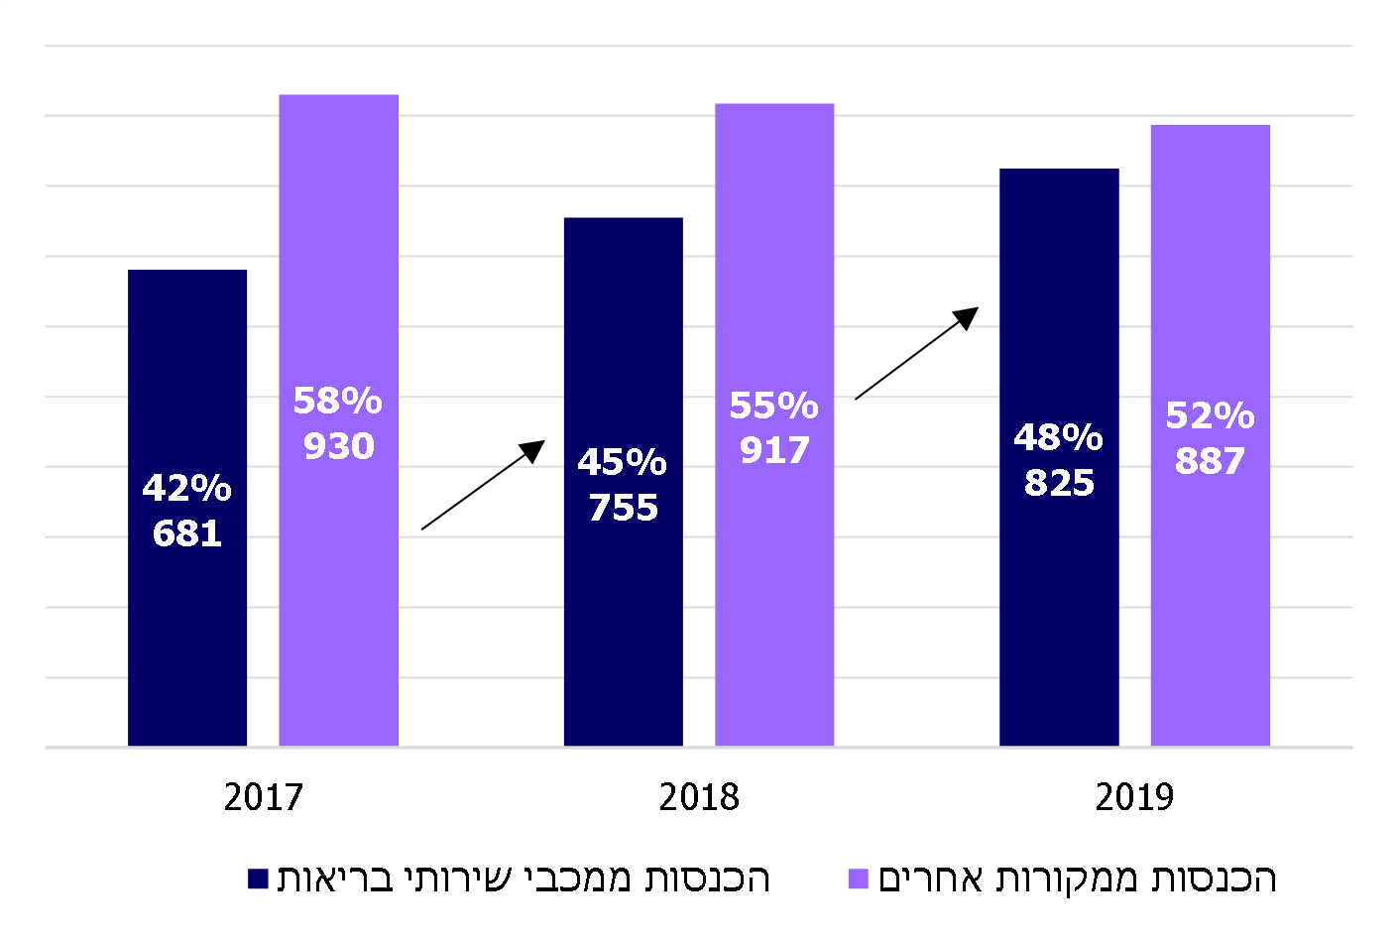
המקור: הדוחות הכספיים של קופ"ח מכבי לשנים 2018 - 2019

מתרשים 21 עולה כי שיעור ההכנסות של אסותא ממכירת שירותים לקופ"ח מכבי הולך וגדל לאורך השנים, ובשנת 2019 הוא הגיע לכ-48% (ראו להלן "הסטת פעילות ניתוחים לאסותא במסגרת התוכנית לקיצור תורים"). שיעור גדול זה, הנובע מלקוח אחד המשמש גם כבעלים של החברה, מחזק את התלות ההדדית של שני הגופים האחד באחר ואת החשיבות של קיום בקרות נאותות בקופה, לצורך שמירה על כספי הסל והשב"ן ושימוש נכון בהם לטובת חברי קופ"ח מכבי.

בתרשים 22 שלהלן מובאות תוצאות פעילות הקופה אל מול תוצאות פעילות אסותא לשנים 2013 - 2019. תוצאות אסותא מוצגות בנטרול תוצאות אסותא אשדוד ועל סמך הדוחות הכספיים המאוחדים של מכבי והדוחות הכספיים של אסותא אשדוד.
תרשים 22: תוצאות פעילות קופת חולים מכבי ואסותא, 2013 - 2019
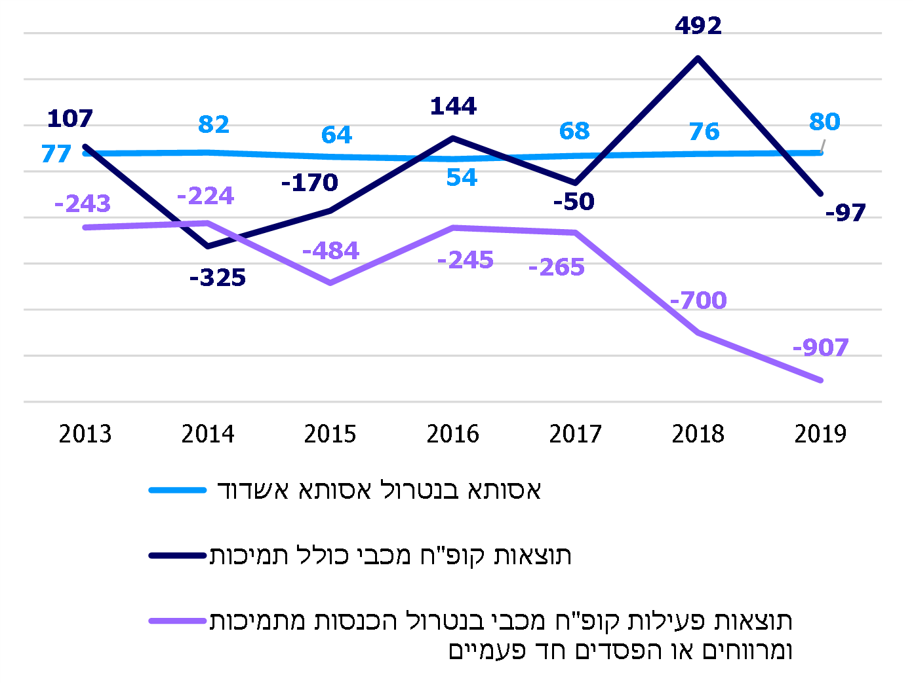
המקור: הדוח המסכם של פעילות קופות החולים לשנים 2013 - 2018, משרד הבריאות והדוחות הכספיים של קופ"ח מכבי לשנים 2013 - 2019 ואסותא אשדוד בע"מ לשנים 2018 - 2019.

מתרשים 22 ניתן לראות כי הקופה, בנטרול התמיכות המתקבלות מהמדינה, נמצאת בגירעון מתמיד, ואילו אסותא רווחית לאורך השנים. קופ"ח מכבי אינה נהנית מבחינת תזרים כספי מההצלחה של אסותא, אף על פי שההכנסות של אסותא מקופ"ח מכבי בשנת 2019 היו בשיעור של 48%.

קופ"ח מכבי מסרה בתשובתה כי אסותא משקיעה את כל רווחיה לשם שיפור והרחבה של אמצעי ייצור רפואיים. הקופה הוסיפה כי הניתוח הכלכלי של פעילות הקופה מצביע על כדאיות רכש שירותים באסותא.

היתר ההחזקה לאסותא, שניתן לקופ"ח מכבי בשנת 2019 על ידי שרי הבריאות והאוצר, הסדיר גם את נושא חלוקת הדיבידנד מאסותא לקופה. מהתנאים שנקבעו בהיתר עולה שבשנים הקרובות קופ"ח מכבי לא תיהנה מרווחי אסותא בדרך של חלוקת דיבידנד לקופה. יצוין שגם בשנים שקדמו למתן היתר ההחזקה לא חילקה אסותא דיבידנד לקופ"ח מכבי.

הסכם פעילות בין הקופה לאסותא מרכזים רפואיים

במסגרת הפעילות בין אסותא לקופ"ח מכבי נחתמים הסכמים שנתיים שתכליתם להסדיר את התשלומים בין הארגונים. ההסכמים מחויבים להיות מאושרים על ידי ועדת הביקורת של כל אחד מהצדדים.

תוספת להסכם 2019: בישיבת ועדת הביקורת של הקופה שהתקיימה באוגוסט 2019 עלתה לאישור תוספת להסכם אסותא לשנת 2019. הנושא עלה לאחר שבעקבות תקנות הצינון והתוכנית לקיצור תורים גדלה פעילות הניתוחים של חברי הקופה באסותא, כך שההנחות שקיבלה הקופה מאסותא גדלו, ולפיכך ביקשה זו האחרונה לעדכן את ההסכם בטענה לחוסר כדאיות בשל ההנחות הגבוהות שעליה לתת לקופ"ח מכבי. מדברי מנכ"ל הקופה, כפי שמופיעים בפרוטוקול הישיבה, עולה כי אסותא טענה שבשנת 2018 קיבלה הקופה מימון ממשרד הבריאות עבור פעולות אלו (במסגרת מבחני התמיכה) ויצאה מורווחת, ולכן בדיעבד הקופה הייתה מוכנה לשלם לאסותא תוספת של 24 מיליון ש"ח. ועדת הביקורת אישרה את העברת התשלום הזה לאסותא.

מבדיקת הדיווח המגזרי בדוחות הכספיים של קופ"ח מכבי לשנת 2019 עולה כי אסותא סיימה את השנה ברווח של כ-80 מיליון ש"ח (בנטרול תוצאות אסותא אשדוד ולפני הכנסות מהסכם הייצוב של הקופה), ובשנת 2018 סיימה אסותא ברווח של כ-76 מיליון ש"ח (בנטרול הפסדי אסותא אשדוד).
באישור התוספת להסכם מול אסותא אישרו חברי ועדת הביקורת של קופ"ח מכבי להעביר לאסותא 24 מיליון ש"ח מהרווח שנוצר לקופה. העברת הכספים התאפשרה כתוצאה ממבחני התמיכה של משרד הבריאות.

משרד מבקר המדינה ממליץ לקופ"ח מכבי ולוועדת הביקורת שלה לוודא שבעת גיבוש הסכמים בין הקופה לאסותא או בעת עדכונם של הסכמים אלה, הכספים המועברים לקופה ממשרד הבריאות, במסגרת מבחני תמיכה, והעלויות הנחסכות לה כתוצאה משינויי חקיקה, ינוצלו לטובת הקופה. עוד מומלץ כי משרד הבריאות יפעל לפקח על יישום תנאי ההיתר שניתן בשנת 2019, לרבות בכל הנוגע להסכמים שבין הקופה לאסותא.

משרד הבריאות מסר בתשובתו כי בהתאם להיתר ההחזקה באסותא שניתן לקופה, מערך הביקורת בקופה יבצע, אחת לתקופה שנקבעה ביקורת על עמידה בתנאי ההיתר, לרבות בנושא ההתקשרויות בין הקופה לחברה. משרד הבריאות הוסיף כי דוח הביקורת של הקופה יימסר לו לשם בחינת הממצאים ונאותות הבקרה, וככל שיידרש יבוצעו המשך טיפול ומעקב.

הסטת פעילות ניתוחים לאסותא במסגרת התוכנית לקיצור תורים

בשנת 2015 החליטה הממשלה על תוכנית להסטת פעילות רפואית ממימון פרטי למימון ציבורי ועל תוכנית קיצור תורים. המטרות העיקריות של התוכניות היו: חיזוק הרפואה הציבורית באמצעות הוספת תקציב ניכר לניתוחים במימון ציבורי; הסטת פעילות ממימון פרטי למימון ציבורי; הורדת יוקר המחיה באמצעות הפחתת דמי החבר והשתתפויות עצמיות בתוכניות שב"ן; הגברת השוויון בין המבוטחים באמצעות פתיחת כלל גורמי הייצור לכלל המבוטחים; ריסון ההוצאות במערכת הפרטית והשפעות הגומלין על הוצאות המערכת הציבורית. כחלק מהתוכניות, ביולי 2017 הותקנו מכוח סעיף 24ד' לפקודת בריאות העם 1940, תקנות בריאות העם (כללים לעניין המשך טיפול רפואי שלא במימון ציבורי לאחר טיפול רפואי במסגרת שירות מרפאה ציבורי או שירות מרפאה קהילתי), התשע"ז-2017, אשר הטילו מגבלות על מתן שירות פרטי למטופל שביקר רופא במרפאה ציבורית (להלן - תקנות הצינון). יחד עם תקנות הצינון נקבעו גם מבחני תמיכה לקופות החולים שמטרתם חיזוק הרפואה הציבורית והקטנת ההוצאה הפרטית של משקי בית על בריאות, תוך הפחתת מספר הניתוחים המבוצעים בתוכניות שב"ן והגדלת היקף רכש הניתוחים במימון ציבורי. קופות החולים ובכללן קופ"ח מכבי התחייבו להפחית את מספר הניתוחים המבוצעים בתוכניות שב"ן ולהגדיל את היקף רכש הניתוחים במימון ציבורי.

בלוח 15 שלהלן מוצגים התשלומים שהעביר משרד הבריאות לקופות החולים במסגרת מבחני התמיכה בשנים 2018 - 2019.
לוח 15: תשלומי משרד הבריאות לקופות החולים במסגרת מבחני התמיכה, 2018 - 2019 (במיליוני ש"ח)
 | כללית | מכבי | מאוחדת | לאומית | סך הכול
2019 | 390.1 | 344.5 | 114.5 | 78.0 | 927.1
2018 | 348.0 | 341.2 | 95.3 | 65.5 | 850
המקור: משרד הבריאות

בדוח המסכם של האגף לפיקוח על הקופות לשנת 2018 צוין כי ניתן להעריך שהגורם העיקרי המשפיע על ירידה בהוצאות על ניתוחים וההכנסות מדמי החבר בכלל תוכניות שב"ן של קופות החולים הוא התוכנית להסטת ניתוחים ממימון פרטי למימון ציבורי, אשר אחת ממטרותיה הייתה קיטון בכמויות הניתוחים במסגרת תוכניות השב"ן של הקופות ובד בבד גידול בהיקף הניתוחים במערכת הציבורית.

כאמור, מהדוחות הכספיים של קופ"ח מכבי עולה כי עודפי השב"ן בשנים 2019 ו-2018 הסתכמו בסך של כ-256 וכ-86 מיליוני ש"ח, בהתאמה. מהדוח המסכם של האגף לפיקוח על הקופות עולה כי עודפים אלו נובעים בעיקר מהתוכנית להסטת פעילות רפואית ממימון פרטי למימון ציבורי ומהתוכנית לקיצור תורים. כמו כן, בשנים אלו קיבלה הקופה במסגרת מבחני התמיכה סכום של כ-344.5 וכ-341.2 מיליוני ש"ח, בהתאמה, שהם כ-37% וכ-40% מסך כספי מבחן התמיכה שהמדינה נתנה לכל קופות החולים. בלוח 16 שלהלן מוצגים נתונים על אודות כמות הניתוחים שאישרה הקופה בשנים אלו במסגרת סל הבריאות, בתוכנית לקיצור תורים ולפי סוג בית החולים שבהם בוצעו.
לוח 16: ניתוחים שביצעה הקופה במסגרת סל הבריאות והתוכנית לקיצור תורים, לפי סוג בית חולים, 2018 - 2019 (במספרים מוחלטים ובאחוזים)
 | אסותא | ממשלתי | ציבורי | אחרים | סך הכול
2019 | 150,387 | 94,745 | 35,162 | 31,548 | 311,842
 | 48.2% | 30.4% | 11.3% | 10.1% | 100%
2018 | 152,036 | 87,065 | 32,891 | 28,504 | 300,496
 | 50.6% | 29.0% | 10.9% | 9.5% | 100%
המקור: משרד הבריאות
מלוח 16 עולה שאף על פי שמטרות התוכנית היו, בין היתר, הסטת פעילות ממימון פרטי למימון ציבורי וחיזוק הרפואה הציבורית, כולל בבתי חולים ציבוריים (כמו הדסה), בתי חולים ממשלתיים ובתי חולים של כללית, בשנת 2019 כ-50% מהניתוחים שביצעה קופ"ח מכבי במסגרת התוכנית בוצעו באסותא שהוא בית חולים פרטי בבעלות הקופה.

בד בבד עם התוכנית לקיצור תורים קבע משרד הבריאות כללים לגבי הפחתת דמי החבר בשב"ן. בעקבות כללים אלה הפחיתה הקופה ביולי 2018 את דמי החבר בשב"ן בסכום שנתי כולל של כ-175 מיליוני ש"ח, ביולי 2019 הייתה עוד הפחתה בסכום שנתי כולל של כ-100 מיליוני ש"ח ובספטמבר 2020 הייתה הפחתה נוספת בסכום שנתי כולל של כ-150 מיליוני ש"ח.

מנתוני הדוח הכספי של קופ"ח מכבי לשנת 2019 עולה עוד כי כתוצאה מהסטת הניתוחים מהשב"ן לרפואה הציבורית נוצרו בתוכניות שב"ן של הקופה עודפים המסתכמים בכ-480 מיליון ש"ח.

משרד הבריאות מסר בתשובתו כי במסגרת התוכנית לקיצור תורים נקבע היקף רכש מזערי בבתי החולים הציבוריים, וניתנה לקופות החולים אפשרות לבצע ניתוחים גם בבתי חולים פרטיים. משרד הבריאות הוסיף כי התכנית נבחנת מדי שנה, ובהתאם לכך נבחנים שינויים, ככל שנדרשים. לדברי משרד הבריאות, התוכנית רשמה הצלחה בכך שהיקף הביצוע שלה, הן בנוגע להפחתת כמות הניתוחים המבוצעים באמצעות שב"ן והן בנוגע לגידול הפעולות במימון הציבורי, עלה על היעדים שנקבעו בתכנית.
מומלץ כי משרד הבריאות יבחן את האיזונים הנדרשים לשם טיוב מבחן התמיכה הקשור לתוכנית לקיצור תורים בשנים הבאות וכן את הפחתת דמי החבר בשב"ן אל מול מטרות התוכנית ובהן חיזוק הרפואה הציבורית.

סיכום
מכבי שירותי בריאות היא קופת החולים השנייה בגודלה שבה היו חברים בסוף 2019 כ-26% מתושבי ישראל. בהיותה גוף הפועל מתוקף חוק בריאות ממלכתי והפועל למען הציבור יש חשיבות לשמירה על איתנותה הפיננסית ועל התנהלותה התקינה והמיטבית לטובת מבוטחיה.
ממצאי הביקורת שעלו מניתוח הדוחות הכספיים מראים כי הקופה בוחרת ליישם את תקני החשבונאות באופן שאינו מאפשר שקיפות מספקת של הגירעון המצטבר שלה; היא חרגה בהוצאות השיווק והפרסום בהשוואה לסכום המותר בהתאם לתקנות; היא מיישמת את הוראות החוזר בדבר הפעלת בקרה פנימית נאותה על הדוח הכספי (סולו) של הקופה בלבד ולא על הדוחות הכספיים המאוחדים, ונראה שקיימת תלות גדולה של הקופה בהסדרי תזרים כספים מול המדינה המבטיחים את המשך פעילותה, אולם מצבה הכספי טוב בהשוואה לקופות חולים אחרות.
היות שחלק מממצאי ביקורת שעלו בנוגע לדוחות הכספיים רלוונטיים גם לשאר קופות החולים, על משרד הבריאות לבחון את השלכותיהם גם עליהן ולפעול להסדרתם וליישומם.
הסכמים בדבר הפעולות העיקריות שמבצעות החברות הבנות של קרן מכבי עבור הקופה, שנחתמו משנת 2017 ואילך, אושרו בישיבת ועדת הביקורת של הקופה שהתקיימה בפברואר 2020, במהלך ביקורת זו. הנחה נוספת בסך 22 מיליון ש"ח שקיבלה הקופה בשנת 2016 מהחברות הבנות של הקרן איפשרה לקופה להציג בדוחותיה הכספיים מצב כספי משופר וכן לקבל את כספי התמיכה מהמדינה המותנים בעמידה ביעד הגירעון. המענקים שנתנה הקופה לאחת החברות הבנות ייקרו את המחיר ששילמה לחברה זו בשנת 2019, והם גבוהים יותר מהמחיר הממוצע שהיא משלמת לספקים אחרים; כמו כן, המחיר גבוה יותר מהמחיר שקופות חולים אחרות משלמות לחברה הזו.
נושא יחסי הגומלין בין קופ"ח מכבי לקרן מכבי נמצא זה כ-15 שנה במחלוקת, ומשרד הבריאות לא השלים את פעולותיו בעניין. במצב הדברים הקיים קופ"ח מכבי היא הקופה היחידה אשר לצידה פועל תאגיד כקרן מכבי והחברות הבנות שלה שאינו מפוקח על ידי משרד הבריאות. קשרי גומלין אלו מחדדים את הצורך בפעילות של משרד הבריאות ליישום עמדתו לגבי המעמד החוקי של קרן מכבי ביחס לקופה.
על הנהלת הקופה וועדת הביקורת לוודא כי ההסכמים המהותיים הנחתמים בין הקופה לחברות הקבוצה מבוססים על נתונים השוואתיים מול חברות אחרות בדרך שתמנע השקעת כספים בחברות הקבוצה על חשבון הקופה ומבוטחיה.

ראו להלן גם השוואה בין-לאומית בלוח 2.
כל תושב בן 18 ומעלה חייב בתשלום דמי ביטוח בריאות למעט הזכאים לפטור.
עד לתקרת שכר שנקבעה.
הכוונה לתחרות הפרועה ששררה בין קופות החולים בניסיון לצרף לשורותיהן חברים חדשים.
ראו בעניין זה: ת"פ (מחוזי ת"א) 66313-12-15 מדינת ישראל נ' עליאש (פורסם במאגר ממוחשב, 11.11.19). בפסק הדין עמד בית המשפט על "התחרות הפרועה" בין הקופות להעברת חברים לשורותיהן, שבאה לידי ביטוי בשימוש בסוכני מכירות, בעיקר חברות שיווק, ובמתן טובות הנאה שונות וכן בקניית קבוצות חברים כגון קהילות סגורות ומטופלי מרפאות.
הכנסות קופות החולים מרווחי (הפסדי) חברות מוחזקות, מתרומות ומהשכרת נכסים.
הודעה על החלטה להחיל את ביקורת המדינה לפי סעיף 9(8) וסעיף 36(2) לחוק מבקר המדינה, התשי"ח-1958 [נוסח משולב].
ראו להלן תרשים 4 מבנה האחזקות.
מכבי מגן הוקמה בשנת 1950 כאגודה שיתופית וסיפקה ביטוח משלים לחברי מכבי עד לשנת 1997. עד לשנת 2008 המשיכה מכבי מגן לספק ביטוח סיעודי לחברי הקופה. כיום נותרו בה כ-700 מבוטחים סיעודיים בלבד. עד לשנת 2019 החזיקה מכבי מגן 4.7% ממניות אסותא.
נקבע גם שתישמר הפרדת כספים מלאה בין חשבונות הקרן ונכסיה ובין הקופה, וקרן מכבי לא תקיים את פעילותה בנכסי הקופה. בנוסף נקבעו גם כללים לגבי בעלי זכות חתימה, עובדים או נושאי משרה בקופה או בקרן שעובדים בשני הארגונים במקביל ועוד.
יחידת סמך היא חלק מהחברה שבה מתנהלת פעילות בתחום מסוים.
דוח כספי מאוחד מציג את המצב הכספי של הקופה כולל חברות הבנות שלה.
המוסד הישראלי לתקינה בחשבונאות, תקן חשבונאות מס' 5 "תיקונים והבהרות לגילוי דעת מס' 69 בדבר כללי חשבונאות ודיווח כספי על ידי מלכ"רים"; תקן חשבונאות מס' 18 (מעודכן לשנת 2009) "דיווח כספי על ידי בתי חולים ציבוריים וקופות חולים".
דוח הצוות לבחינת משבר הדסה, בראשות אבי גבאי, אפריל 2014.
כל יתרת הרכוש הקבוע הופחתה במלואה, בהנחה שכולה משמשת את הקופה לפעילותה, והיא אינה מייצגת זרם חיובי נטו של הטבות כלכליות עתידיות.
על פי תקנות ביטוח בריאות ממלכתי (פיקוח ובקרה פיננסית על קופות החולים), התשס"ו-2006.
ראו גם דוח מבקר המדינה, דוח שנתי 65ג (2015), סוגיות בתקציב מערכת הבריאות, עמ' 570.
שלא כדוח רווח והפסד, דוח הבקרה התקציבי של משרד הבריאות נבנה במתכונת שונה, כדי שניתן יהיה להשוות בין קופות החולים.
תוצאות שב"ן כלולות בסעיפי הדוח על הפעילות ומנוטרלות בסעיף זה עקב הנחיית משרד הבריאות ולכן העודף מובא כהפחתה מתוצאות הפעילות.
אחת לשלוש שנים חותמים משרדי הבריאות והאוצר עם קופות החולים על הסכמי ייצוב. מטרת ההסכמים להציב לקופות יעדי התייעלות ושיפור ולקדמן לעבר איזון כלכלי. בתמורה לעמידתן בתנאים אלו הקופות אמורות לקבל תקציב נוסף.
שיווק עצמי מוגדר בתקנות השיווק והפרסום כ"פעילות של קופת חולים, במישרין או בעקיפין, בעניין שיווק וקידום מכירות, לרבות פרסום, לשם גיוס מבוטחים לקופה או לתכנית לשירותי בריאות נוספים, או כדי להביא להישארותם של מבוטחים בקופה או בתכנית כאמור, למעט פעילות של מסירת מידע למבוטחיה בלבד, בין בדיוור ישיר ובין באמצעות מוקד טלפוני, ולמעט הודעה ופרסום לפי תקנות ביטוח בריאות ממלכתי (שינויים בתכנית התשלומים והשירותים של קופה), תשנ"ח-1998, ולפי תקנות ביטוח בריאות ממלכתי (תכנית לשירותים נוספים ושינויים בה), תשנ"ט-1998".
ת"פ (מחוזי ת"א) 66313-12-15 מדינת ישראל נ' עליאש (פורסם במאגר ממוחשב, 11.11.19).
ההוצאה המותרת לשנת 2019 לפני קנסות הייתה 22 מיליון ש"ח וחלקה של קופ"ח מכבי היה 4.2 מיליון ש"ח.
הסכם הייצוב נחתם במרץ 2019.
הדוח הכספי כולל גם את הנתונים עבור השנים הקודמות כדי לאפשר לקורא הדוח ללמוד על מצב החברה. בעת סיווג מחדש של נתונים מציגים גם את נתוני השנים הקודמות בהתאם לשינוי.
חוק ההתייעלות הכלכלית (תיקוני חקיקה ליישום המדיניות הכלכלית לשנות התקציב 2017 ו-2018), התשע"ז-2016.
חוק יסודות התקציב, התשמ"ה-1985, מגדיר "מוסד ציבור" כגוף שאינו מוסד ממוסדות המדינה הפועל למטרה של חינוך, תרבות, דת, מדע, אומנות, רווחה, בריאות, ספורט או מטרה דומה.
Sarbanes-Oxley Act, public law 107-204, July 30, 2002.
The United States Securities and Exchange Commission
חוזר סמנכ"ל לפיקוח על קופות החולים ושירותי בריאות נוספים, "נוהל בדבר אפקטיביות הבקרה הפנימית על דיווח כספי בקופות החולים" מספר 14-2011.
יצוין כי שיעור המבוטחים בקופ"ח מכבי מהמגזר הלא-יהודי הוא הנמוך ביותר מבין הקופות.
עבור חמשת השירותים העיקריים הכלולים בשב"ן: בחירת מנתח, ייעוץ (חוות דעת שנייה), תרופות וחיסונים, היריון ולידה ורפואת שיניים.
התפלגות מבוטחי קופות החולים לפי מחוז מגורים בשנת 2019, משרד הבריאות.
מבקר המדינה, דוח שנתי 63ג (2013), שירותי הבריאות בפריפריה - בתי החולים והקהילה, עמ' 805 - 847.
רופא עצמאי הוא רופא שהכנסותיו מגיעות מפעילות עסקית עצמאית שלו, והוא אינו מועסק כרופא שכיר אצל מעסיק באמצעות תלוש שכר קבוע. הרופא העצמאי מעניק בדרך כלל את שירותיו לקופת החולים.
חוזר סמנכ"ל לפיקוח על קופות החולים ושירותי בריאות נוספים, "ניהול סיכונים בקופות החולים", מספר 2-2012.
תקנון הקופה, כפי שהופיע באתר המרשתת של הקופה ביולי 2020.
תקנון הקופה עודכן בעקבות דוח מיוחד של מבקר המדינה "מוסדות הניהול, הפיקוח והבקרה בקופות החולים", 15.11.2010, עמ' 171.
תקנות ביטוח בריאות ממלכתי (פיקוח ובקרה פיננסית על קופות החולים), התשס"ו-2006.
אתר המרשתת של הקרן, נכון ל-2.6.20 http://www.keren-maccabi.co.il/
למעט שנת 2016, ראו להלן הפרק "יחסי הגומלין בין קופת חולים מכבי לקרן מכבי".
שלא כמחזור ההכנסות המשקף את ההכנסות לשנת הפעילות, ההשקעה משקפת את הרווחים ואת ההפסדים שנצברו בחברות הבנות לאורך השנים.
מגדל הזהב בע"מ (כיום בית בלב בע"מ); פרוקרדיה בע"מ (נמכר); נרקיס ערד שירותי בריאות (1998) בע"מ (כיום מכבי יזמות וניהול בע"מ); מכבידנט; שפע מועדון לקוחות מכבי לאיכות חיים ובריאות בע"מ.
על פי הסעיף שבנוהל, המנהלים האחראים על התחומים הרלוונטיים במכבי או נושאי משרה במכבי יהיו רשאים לבקש להביא עסקאות מהותיות עם חברות הבנות של קרן מכבי לאישור ועדת הביקורת או ההנהלה, ככל שיראו לנכון בעסקאות מהותיות ובכלל זה עסקאות המתאפיינות בהיקפי התקשרות מהותיים או לתקופות התקשרות ארוכות, הגם שאין מדובר בעסקאות בין בעלי עניין.
קבוצת מכבי אחזקות בע"מ המאגדת תחתיה את הפעילות העסקית המבוצעת בקרן.
תקן 18 - דיווח כספי על ידי בתי חולים וקופות חולים (מעודכן-2009).
ראו לדוגמה, עע"מ 4363/14 ‏ מדינת ישראל נ' עמותת אקים ישראל (פורסם במאגר ממוחשב, 12.4.15).
אחת לשלוש שנים חותמים משרדי הבריאות והאוצר עם קופות החולים על הסכמי ייצוב. מטרת ההסכמים האלה להציב לקופות יעדי התייעלות ושיפור ולקדמן לעבר איזון כלכלי. בתמורה לעמידתן בתנאים אלו הקופות אמורות לקבל תקציב נוסף (תמיכות).
על החריגה של 20 מיליון ש"ח הראשונים גובה ההחזר יהיה 20%, כשהוא מוכפל בהפרש בין הגירעון בפועל ליעד הגירעון. על חריגה נוספת עד 60 מיליון ש"ח גובה ההחזר השולי יהיה 30%, כשהוא מוכפל בהפרש בין הגירעון השנתי בפועל ליעד הגירעון בתוספת 20 מיליון ש"ח (20*20%+7*30%+20).
20*20%+27*30%+20
חולה המוגדר כ"סיעודי מורכב" הוא חולה שמלבד חוסר היכולת שלו לבצע פעולות יום-יומיות, הוא זקוק להשגחה צמודה של רופא עקב פצעי לחץ, עירוי תוך-ורידי ממושך, דיאליזה או טיפולים כימותרפיים והקרנות.
"חולה מונשם כרוני" הוא חולה הזקוק להנשמה ממושכת לאחר שהייה של לחודש לפחות בבית חולים כללי ולאחר שנעשו שלושה ניסיונות לפחות לגמילה מההנשמה שלא צלחו.
"שיקום גריאטרי" הוא שיקום המתאים למגוון רחב של מחלות בגיל הזקנה ונועד לאפשר למטופל לחזור לתפקוד מרבי מבחינה פיזית, קוגניטיבית, חברתית ונפשית בעיקר לאחר אירוע מוחי, בעיות אורתופדיות או בשל ירידה חדה בתפקוד כתוצאה ממחלה קשה או עקב מחלה כרונית הכוללת ריתוק למיטה.
יצוין שלגבי שנת 2021 בוטלה עליית המחירים המתוכננת שנקבעה בהסכם המקורי.
סיעודי מורכב, שיקום, מונשמים ואשפוז יום.
המחיר מגלם בתוכו גם את המענקים שעליהם סוכם במסגרת התוספת להסכם.
הוצאות השיווק והפרסום של הקופה כוללות גם הוצאות בגין מוקדי שיווק.
חברת הזנק היא חברה שהוקמה תוך זמן קצר במטרה לפתח מוצר או רעיון ייחודיים, לרוב בתחום טכנולוגיה עילית (הי-טק). על פי רוב, בתחילה לחברות אלו מספר עובדים קטן, והן שואפות להשיג משקיעים גדולים כדי לפתח את פועלן. לרוב חברות הזנק ממומנות על ידי קרנות הון סיכון, חממות טכנולוגיות או משקיעים פרטיים, כשההון הראשוני משמש להקמת החברה, לגיוס עובדים, לפיתוח מוצרים או שירותים ולמכירתם.
חממה טכנולוגית היא גוף עסקי שבאמצעותו יכולים יזמים בשלבים הראשונים של פעילותם להקים חברה או עסק, לרוב על סמך טכנולוגיה חדשה שנמצאת בשלבי מחקר ופיתוח. בחממה מקבלים היזמים לתקופה קצובה מימון וכן סיוע בניהול, בשיווק ובאדמיניסטרציה (לרוב כולל מקום פיזי), עד שיוכלו להגיע למוצר מסחרי עצמאי או לגייס הון ממשקיעים נוספים. כמו כן החממה הטכנולוגית מסייעת ביצירת קשרים עסקיים ואסטרטגיים עבור היזמים ובגיוס השקעת ההמשך, כל זאת תמורת חלק מהבעלות על החברה. לרוב פעילות של חברה בתוך חממה טכנולוגית כרוכה בסיכון כלכלי רב, אך התמורה מהצלחה של חברה בשלב זה עשויה להיות גבוהה.
קרן הון סיכון היא קרן השקעות פרטיות המשקיעה כספים במיזמים אשר הערכת הסיכונים בהם היא גבוהה, בציפייה לתשואות גבוהות במקרה שיצליחו. קרנות הון סיכון הן דרך השקעה מקובלת ונפוצה לגיוס הון לצורך השקעה בחברות הזנק בתחום הטכנולוגיה העילית.
החברה מחזיקה ב-7.8% מהשותפות המוגבלת המנהלת את החממה.
מכבי יזמות, שהיא חברת הבת של קרן מכבי וחברת האם של אי אייץ וי ישראל שותפות מוגבלת, פועלת בתחום החממות הטכנולוגיות.
למכבי שפע יכולים להצטרף כלל לקוחות מכבי שירותי בריאות, מכבי שפע זכות הוא מועדון המספק הטבות ייעודיות לציבור החרדי.
בג"ץ 4173/20 שירותי בריאות כללית נ' משרד הבריאות, כתב העתירה הוגש ביוני 2020.
לעניין מקורות המימון ראו תרשים 1 לעיל.
דיבידנד הוא תשלום שמעבירה חברה מתוך עודפיה או רווחיה לידי בעלי מניותיה.
תקנות בריאות העם (כללים לעניין המשך טיפול רפואי שלא במימון ציבורי לאחר טיפול רפואי במסגרת שירות מרפאה ציבורי או שירות מרפאה קהילתי), התשע"ז-2017.
ראו גם מבקר המדינה, דוח 71ג (2021), חדרי ניתוח - ביקורת מעקב, עמוד 719.
כחלק מהתוכנית, בשנת 2015 נחקק סעיף 24ד' לפקודת בריאות העם 1940 והותקנו תקנות מכוחו בשנת 2017.

